

Звіт про роботу
Голосіївської районної в місті Києві державної адміністрації
за І півріччя 2026 року
ЗМІСТ

Вступ 3
Бюджетно - фінансова політика 4
Територіальний розвиток району 7
Реалізація державної політики у галузях цивільного захисту 8
Підвищення ефективності управління комунальним майном територіальної громади
м. Києва на території Голосіївського району 9
Розвиток споживчого ринку 11
Житлова політика 14
Житлово-комунальне господарство 15
Соціальний захист мешканців району 24
Підвищення стандартів у сфері освіти 38
Задоволення культурних потреб 47
Розвиток фізичної культури та спорту, підтримка соціального становлення
та розвитку молоді 53
Служба у справах дітей та сімꞌї 58
Благоустрій та озеленення території району 66
Організаційна робота, внутрішня політика та зв’язк з громадськістю 69
Охорона здоров’я та забезпечення доступності якісних медичних послуг 83
Робота зі зверненнями громадян 86
Управління (Центр) надання адміністративних послуг 87

ВСТУП

Голосіївський район, у його сучасних кордонах, був утворений у жовтні 2001 року в результаті адміністративно-територіальної реформи.
Район розташований на правому березі Дніпра, у південно-східній частині міста Києва та є найбільшим районом за площею - 160,55 км² – це 19,2% від загальної площі м. Києва.
Протяжність району з півночі на південь – 26,1 км; зі сходу на захід – 16,5 км.
Голосіївський район межує з Шевченківським, Солом'янським, Печерським і Дарницьким (по акваторії Дніпра) районами міста Києва.
Більша частина території району — зелена зона від Голосієва до Конча-Заспи. Зеленими «легенями» нашого міста є один з найдавніших і найбільших у Європі Голосіївський ліс. Ця дивовижна пам'ятка природи об'єднує Феофанію, парк культури і відпочинку ім. М.Рильського та, власне, ліс площею майже 150 га.
Територією Голосіївського району протікають такі річки: Дніпро, Либідь, Віта, Коник. Прикрашають район каскади Голосіївських, Оріховатських та Китаївських ставків. Уздовж Дніпровської берегової смуги Голосіївського району знаходяться острови: Жуків, Ольжин, Козачий. Не дарма кажуть: «Голосієво – перлина Києва».

У районі сконцентровано потужний економічний потенціал, що складається з багатогалузевої промисловості, системи комунального господарства, багатопрофільної мережі наукових установ, транспортної інфраструктури, тощо.
Промисловий комплекс включає більше 100 промислових підприємств, що представлені десятьма галузями, серед яких найбільшу питому вагу має виробництво харчових продуктів, напоїв і тютюнових виробів – 80%. У районі працює ряд підприємств, продукція яких користується попитом як в Україні, так і за її межами, а саме: ПрАТ «Київська кондитерська фабрика «Рошен», ТОВ «Імперіал Брендс Продакшн Україна», філія ПрАТ «Карлсберг Україна», ПрАТ «Київський маргариновий завод», ТОВ «Патон Інтернешнл», ТОВ «Інтерагропак», ПрАТ «УХЛ-Маш», ПІІ ТОВ «Укршпон» та інші.
На території району розташовано більше 50 науково-дослідних установ національної академії наук. Багато наукових досягнень, що складають славу вітчизняної науки, пов’язані з Інститутом електрозварювання ім. Є.О.Патона, Інститутом теоретичної фізики ім. М.М. Боголюбова, Інститутом кібернетики ім. В.М.Глушкова, Інститутом фізики напівпровідників ім. В.Є.Лашкарьова, Інститутом молекулярної біології та генетики, Національним інститутом раку.
Здобуває освіту молодь у 16 вищих учбових закладах різних рівнів акредитації, що розташовані на території району. Серед них відомі в Україні і за її межами: Національний університет біоресурсів і природокористування України, Національний університет харчових технологій, природничі факультети Національного університету ім. Тараса Шевченка, Київське державне вище музичне училище ім. Р.М.Глієра та інші.
Також у районі функціонує 63 загальноосвітніх навчальних закладів та 116 дошкільних закладів різних форм власності.
Мережа закладів культури налічує 28 закладів, серед яких 14 публічних бібліотек, 5 шкіл початкової спеціалізованої мистецької освіти, 8 клубів Централізоваої системи дитячо-юнацьких клубів «Щасливе дитинство», Будинок культури «Конча-Заспа».
Голосіївський район ні на мить не зупиняється у своєму розвитку та розбудові, приймаючи все нові й нові виклики сучасності задля досягнення подальшого економічного зростання, культурного піднесення та підвищення добробуту усіх голосіївців.

БЮДЖЕТНО-ФІНАНСОВА ПОЛІТИКА
Рішенням Київської міської ради від 18 грудня 2025 року № 313/10780 «Про бюджет міста Києва на 2026 рік» (із змінами та доповненнями) Голосіївському району передбачено видатки на загальну суму 3 781,7 млн. грн (в т.ч. на І півріччя 2026 року – 2 310,2 млн. грн) з них:
по загальному фонду – 2 973,9 млн. грн (в т.ч. на І півріччя 2026 року – 1 784,9 млн. грн);
по спеціальному фонду – 666,6 млн. грн (в т.ч. на І півріччя 2026 року – 384,2 млн. грн);
по власних надходженнях бюджетних установ – 141,1 млн. грн (в т.ч. на І півріччя 2026 року – 141,1 млн. грн).
Фактично протягом І півріччя 2026 року використано кошти в розмірі 1 694,3 млн. грн (виконання складає 44,8% до річного плану або 73,3% до плану І півріччя 2026 року) в т.ч.:
по загальному фонду – 1 549,4 млн. грн (виконання складає 52,1 % до річного плану або 86,6 % до плану І півріччя 2026 року);
по спеціальному фонду – 74,4 млн. грн (виконання складає 11,2 % до річного плану або 19,4 % до плану І півріччя 2026 року);
по власних надходженнях бюджетних установ (батьківська плата, плата від оренди майна та інше) – 35,9 млн. грн (виконання складає 25,4% до річного плану або 25,4% до плану І півріччя 2026 року).
Протягом звітного періоду забезпечено виплату заробітної плати працівникам бюджетних установ району, харчування дітей в закладах освіти, оплату за спожиті теплоенергоносії.
Стан використання коштів за І півріччя 2026 року
Найменування | Заплановано на 2026 рік, млн. грн | Заплановано на І півріччя 2026 року, млн. грн | Використано коштів за І півріччя 2026 року, млн. грн | Виконання бюджету до плану І півріччя 2025 року,% | Використано коштів за І півріччя 2025 року, млн. грн | Відхилення виконання І півріччя 2026 року від І півріччя 2025 року, млн.грн
Загальний фонд | 2 973,9 | 1 784,9 | 1 549,4 | 86,8 | 1 134,7 | +414,7
Спеціальний фонд | 666,6 | 384,2 | 74,4 | 19,4 | 129,9 | -55,5
Плата за послуги бюджетних установ | 141,1 | 141,1 | 35,9 | 25,4 | 31,1 | +4,8
Разом | 3 781,7 | 2310,2 | 1659,7 | 71,8 | 1 295,7 | +364
ЗАГАЛЬНИЙ ФОНД
Найбільшу суму видатків бюджету району традиційно спрямовано на фінансування галузі «Освіта» 1 359,3 млн. грн (питома вага в загальному обсязі видатків 86 %); питома вага інших галузей бюджету коливається від 0,1 % по галузі «Житлово-комунальне господарство» до 5,6% по галузі «Соціальний захист».
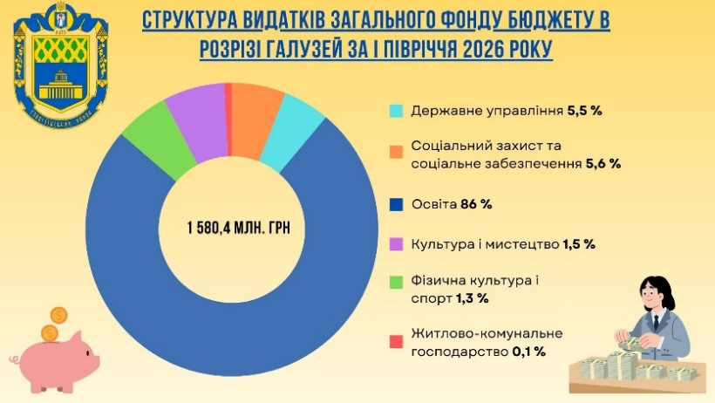
Стан використання коштів загального фонду в розрізі галузей за І півріччя 2026 року
Галузь | Заплановано на 2026 рік, млн. грн | Заплановано на І півріччя 2026 року, млн. | Використано коштів за І півріччя 2026 року, млн. грн | Виконання бюджету до плану І півріччя 2026 року, % | Використано коштів за І півріччя 2025 року, млн. грн | Відхилення виконання І півріччя 2026 року від І півріччя 2025 року, млн. грн
Освіта | 2 512,8 | 1 711,4 | 1 359,3 | 79,4 | 1 006,2 | +353,1
Соціальний захист | 124,5 | 103,9 | 88,8 | 85,5 | 16,2 | +72,6
Житлово-комунальне господарство | 28,2 | 26,5 | 0,8 | 3,1 | 0,0 | -2,3
Культура і мистецтво | 49,7 | 29,1 | 23,7 | 81,3 | 20 | +3,7
Фізична культура і спорт | 42,4 | 25,3 | 21,1 | 83,3 | 18 | +3,1
Державне управління | 216,4 | 120 | 86,7 | 72,2 | 74,3 | +12,4
ВСЬОГО | 2 973,9 | 2016,2 | 1 580,4 | 78,4 | 1 134,7 | +445,7

Стан використання коштів загального фонду в розрізі галузей за І півріччя 2026 року
Основну суму видатків (1 380,0 млн.грн. або 89,1 %) складають видатки по захищених статтях бюджету, з них:
заробітна плата з нарахуваннями – 1 184,3 млн.грн (питома вага в загальному обсязі – 80 %);
оплата комунальних послуг та енергоносіїв – 106,9 млн. грн (питома вага в загальному 6,9%);
харчування – 33,8 млн.грн (питома вага в загальному - 2,2 %) ;
Виконання по інших незахищених статтях видатків на утримання бюджетних установ та підприємств району склало 169,5 млн. грн (питома вага в загальному обсязі – 10,9 %).
Стан використання коштів загального фонду бюджету в розрізі видатків за І півріччя 2026 року
Напрямки використання | Заплановано на 2026 рік, млн. грн | Заплановано на І півріччя 2026 року, млн. | Використано коштів за І півріччя 2026 року, млн. грн | Виконання бюджету до плану І півріччя 2026 року, % | Використано коштів за І півріччя 2025 року, млн. грн | Відхилення виконання І півріччя 2026 року від І півріччя 2025 року, млн.грн
Заробітна плата та нарахування | 2 132,1 | 1 284,3 | 1 239,1 | 96,5 | 767,2 | +471,9
Енергоносії | 215,6 | 124,9 | 106,9 | 85,6 | 80,5 | +26,4
Харчування | 76,3 | 49,6 | 33,8 | 68,2 | 2,2 | -34,4
Медикаменти | 0,5 | 0,1 | 0,1 | 100 | 0,1 | 0
Інші незахищені видатки | 549,4 | 325,9 | 169,5 | 169,5 | 58,2 | +111,3
ВСЬОГО | 2 973,9 | 1 784,9 | 1 549,4 | 86,8 | 908,2 | +641,2
СПЕЦІАЛЬНИЙ ФОНД

Видатки бюджету району традиційно спрямовано на фінансування галузі «Освіта» 38,2 млн. грн (питома вага в загальному обсязі видатків 51,4 %) та галузі «Житлово-комунальне господарство» 36,1 (питома вага в загальному обсязі видатків 48,6 %).
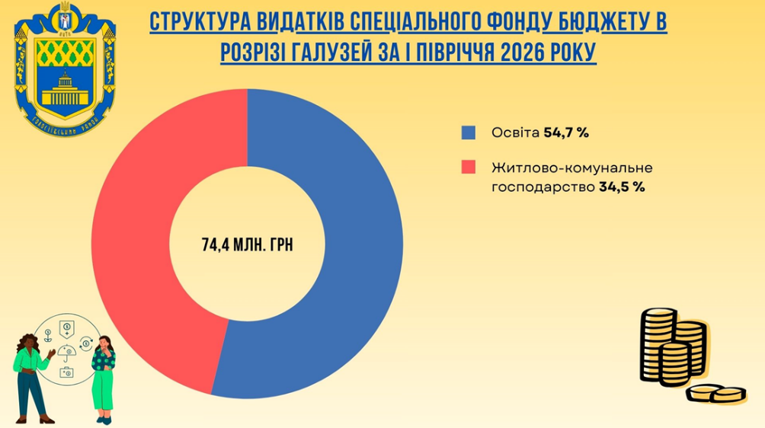
Стан використання коштів спеціального фонду в розрізі галузей за І півріччя 2026 року

Галузь | Заплановано на 2026 рік, млн. грн | Заплановано на І півріччя 2026року, млн. | Використано коштів за І півріччя 2026 року, млн. грн | Виконання бюджету до плану І півріччя 2026 року, % | Використано коштів за І півріччя 2025 року, млн. грн | Відхилення виконання І пів.2026 року від І пів.2025 року, млн.грн
Освіта | 373,9 | 213,9 | 38,2 | 17,9 | 84,3 | -46,1
Соціальний захист | 5,0 | 5,0 | 0,03 | 0,01 | 0,0 | +0,03
Житлово-комунальне господарство | 235,8 | 140,3 | 36,1 | 25,8 | 45,5 | -9,4
Культура і мистецтво | 2,0 | 0,0 | 0,0 | 0 | 0,0 | 0,0
Фізична культура і спорт | 50,0 | 25,0 | 0,0 | 0 | 0,0 | 0
Державне управління | 0,0 | 0,0 | 0,0 | 0,0 | 0,3 | -0,3
Капітальні вкладення | 0,0 | 0,0 | 0,0 | 0,0 | 61,6 | -61,6
ВСЬОГО | 666,6 | 384,2 | 74,4 | 19,4 | 129,9 | -117,4

Основну суму видатків 44,0 млн. грн. (59,1 % загального обсягу) спрямовано на проведення капітальних ремонтів та капітальні трансферти підприємствам (установам, організаціям), питома вага інших видатків коливається від 0,1 млн. грн - забезпечення харчування закладів освіти 0,1 % до 30,4 млн. грн виконання капітальних вкладень 40,8 % питома вага основних видатків.

Стан використання коштів спеціального фонду бюджету в розрізі видатків за І півріччя 2026 року
Напрямки використання | Заплановано на 2026 рік, млн. грн | Заплановано на І півріччя 2026 року, млн. | Використано коштів за І півріччя 2026 року, млн. грн | Виконання бюджету до плану І півріччя 2026року,% | Використано коштів за І півріччя 2025 року, млн. грн | Відхилення виконання І пів.2026 року від І пів.2025 року, млн.грн
Продукти харчування | 0,1 | 0,1 | 0,1 | 100 | 22,1 | -22
Придбання обладнання і предметів довгострокового користування | 0,0 | 0,0 | 0,0 | 0 | 0,3 | -0,3
Капітальні вкладення | 175,0 | 141,0 | 30,4 | 21,5 | 61,6 | -31,2
Капітальні ремонти та капітальні трансферти підприємствам (установам, організаціям) | 491,5 | 243,1 | 44,0 | 18,1 | 45,9 | -1,9
Всього | 666,6 | 384,2 | 74,4 | 19,4 | 129,9 | -55,5

ТЕРИТОРІАЛЬНИЙ РОЗВИТОК РАЙОНУ
У бюджеті міста Києва на 2026 рік на виконання робіт з капітального ремонту та реконструкції для Управління будівництва Голосіївської районної в місті Києві державної адміністрації затверджено видатки в сумі 103 983,000 тис. грн, з них:
1. По КПКВ 4016081 - 88 525,000 тис. грн:
Капітальний ремонт електричних мереж/електрощитових – передбачено 81 об’єкт (станом на 28.07.2026 підписано 19 договорів, оголошено 19 тендерних закупівель, на 3 об’єктах роботи завершено.
Капітальний ремонт асфальтового покриття прибудинкових територій та внутрішньоквартальних проїздів – передбачено 6 об’єктів (станом на 28.07.2026 підписано 5 договорів, роботи виконуються).
2. По КПКВ 4014030 - 1 500,000 тис. грн (1 об’єкт «Капітальний ремонт приміщення бібліотеки ім. Наталі Забіли за адресою: проспект Науки, 4 у Голосіївському районі міста Києва, пошкодженого внаслідок військової агресії»). Роботи виконано на суму 1191,193 тис. грн.
3. По КПКВ 4014083 - 1 958,000 тис. грн (1 об’єкт «Ремонтно-реставраційні роботи будівлі за адресою: вул. Володимирська, 78-А у Голосіївському районі міста Києва»). Завдання на проєктування оприлюднено на порталі «Київаудит».
4. По КПКВ 4016092 – 7 000,000 тис. грн (1 об’єкт «Капітальний ремонт житлового будинку за адресою: вул. Васильківська, 18 у Голосіївському районі міста Києва, пошкодженого внаслідок військової агресії»). Підписано договір на проєктні роботи.
5. По КПКВ 4013250 – 5 000,000 тис. грн (1 об’єкт «Реконструкція нежитлової будівлі (літ. «А’») по вул. Голосіївська, 53 під Центр комплексної реабілітації для дітей та осіб з інвалідністю Голосіївського району»). Отримано містобудівні умови та обмеження. Завдання на проєктування оприлюднено на порталі «Київаудит».
Станом на 28.07.2026 передбачено 103 983,000 тис. грн, виконано робіт на суму 1225,55 тис. грн.

РЕАЛІЗАЦІЯ ДЕРЖАВНОЇ ПОЛІТИКИ У ГАЛУЗЯХ ЦИВІЛЬНОГО ЗАХИСТУ
Перевірки фонду захисних споруд цивільного захисту Голосіївського району міста Києва
За І півріччя 2026 року представниками відділу муніципальної безпеки Голосіївської районної в місті Києві державної адміністрації, Голосіївського районного управління ГУ ДСНС України у м. Києві, Голосіївського управління поліції ГУ НП у м. Києві згідно з Планом комплексних обстежень об’єктів фонду захисних споруд цивільного захисту було обстежено 100% об’єктів фонду від запланованих.
Крім того, у сховищі (вул. Ділова, 9А) тривають ремонтні роботи.
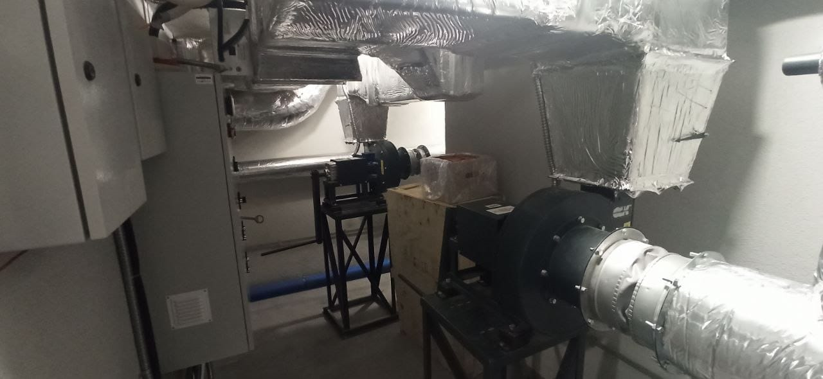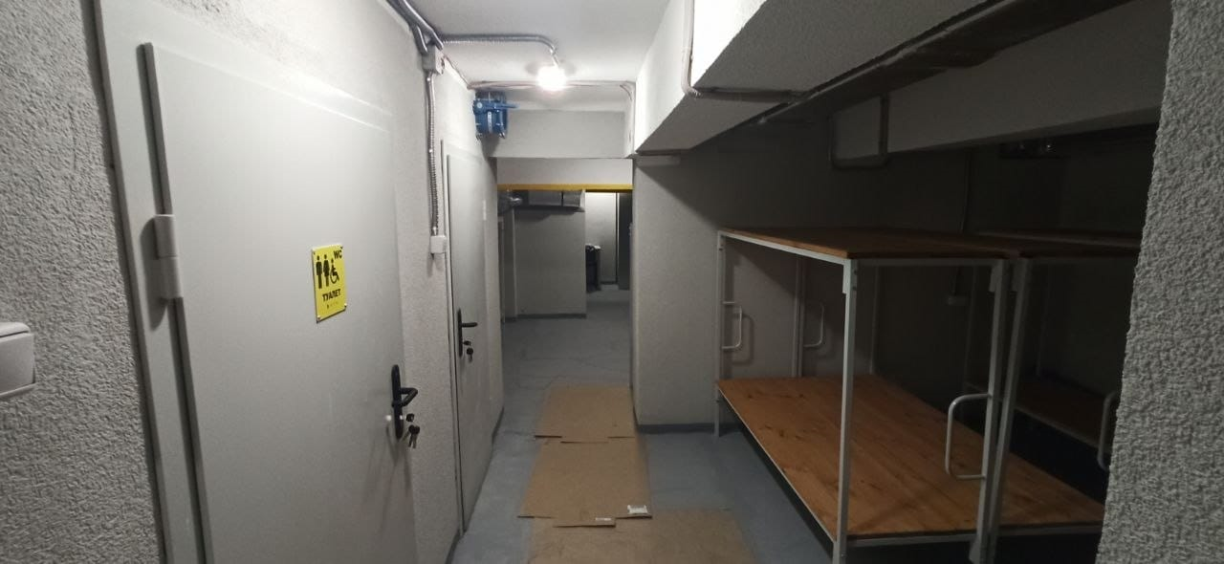
Нарощування фонду захисних споруд цивільного захисту Голосіївського району міста Києва
За І півріччя 2026 року відділом муніципальної безпеки було проведено огляд 12 потенційних приміщень під найпростіші укриття, з них рекомендовано до включення фонду ЗСЦЗ Голосіївського району 10 найпростіших укриттів.
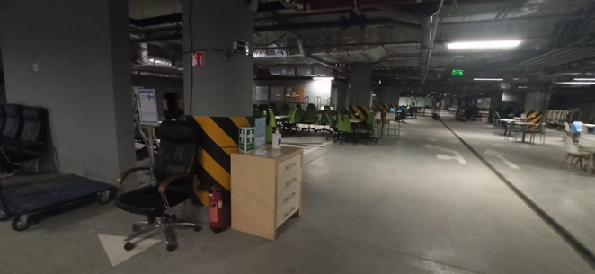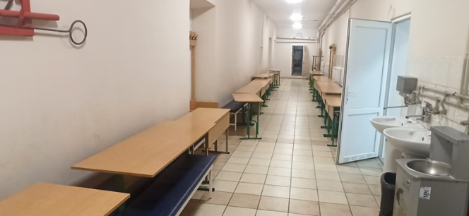
Участь в організації електронного обліку фонду об’єктів ФЗСЦЗ
У період з січня 2026 року по червень 2026 року постійно проводиться робота щодо коригування, оновлення та приведення у відповідність найпростіших укриттів відображених на різних вебресурсах, зокрема на мапі укриттів для населення міста Києва на порталі https://gis.kyivcity.gov.ua/shelter/ та в застосунку «Київ Цифровий», на мапі пунктів незламності та укриттів в мобільному застосунку «Дія» шляхом забезпечення постійного оновлення інформації в Інформаційній системі «Облік та візуалізація фонду захисних споруд цивільного захисту».
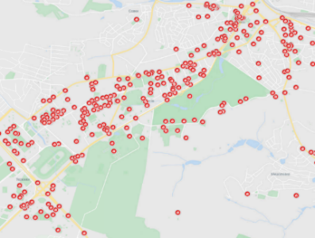
Карта найпростіших укриттів відображена в мобільному застосунку «Київ цифровий»
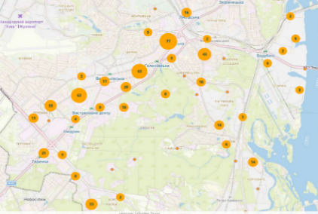
Карта найпростіших укриттів відображена в мобільному застосунку «Дія»

Організація функціонування та забезпечення пунктів незламності
У Голосіївському районі міста Києва розгорнуто 111 пунктів незламності, з них забезпечують функціонування:
37 – приватні суб’єкти господарювання (рахуються окремо);
8 – Головне управління ДСНС України у м. Києві, у тому числі Голосіївське районне управління;
3 – підрозділи Національної поліції;
63 – райдержадміністрація:
Щодо забезпечення 63 пунктів незламності Інтернетом, у тому числі за технологією PON: 59 пунктів незламності (94%) забезпечено Інтернетом за технологією PON.
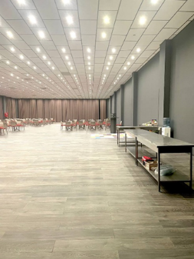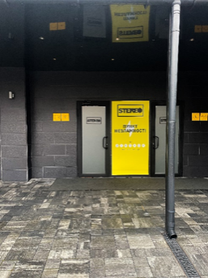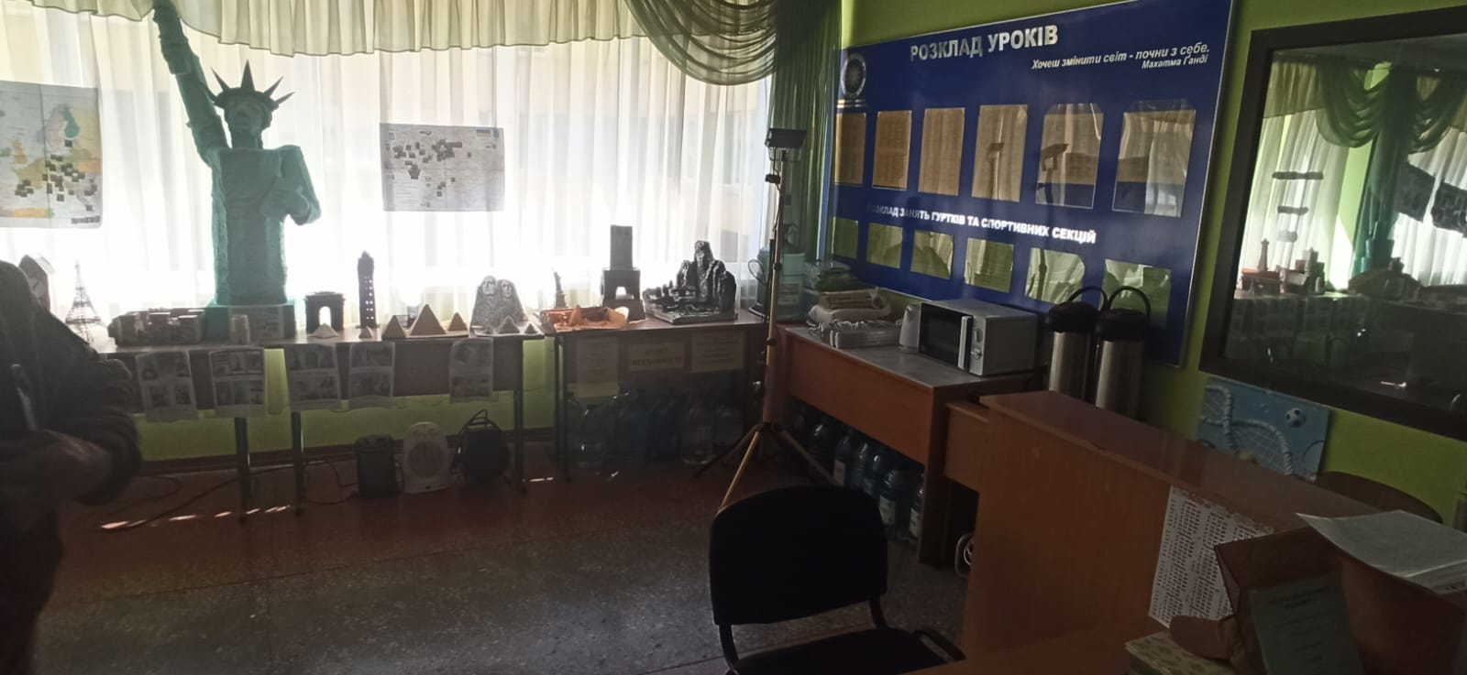

ПІДВИЩЕННЯ ЕФЕКТИВНОСТІ УПРАВЛІННЯ КОМУНАЛЬНИМ МАЙНОМ ТЕРИТОРІАЛЬНОЇ ГРОМАДИ м. КИЄВА НА ТЕРИТОРІЇ ГОЛОСІЇВСЬКОГО РАЙОНУ
Станом на 31.12.2025 року кількість діючих договорів оренди майна комунальної власності територіальної громади міста Києва становить 338 договорів, загальною площею 54 363,30 кв.м, по галузям:

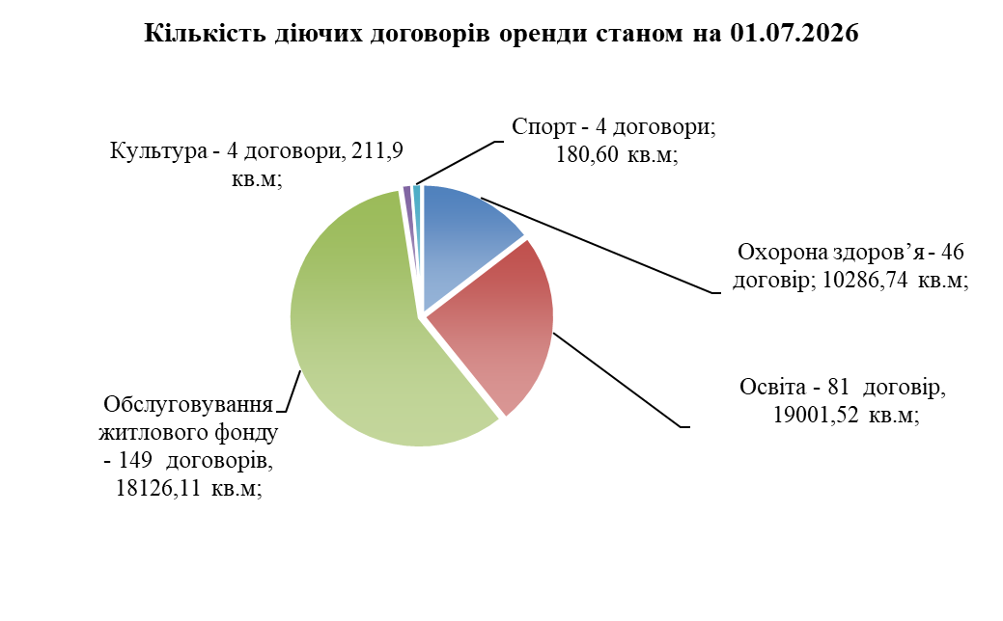
За I півріччя 2026 року укладено 52 договори оренди на загальну площу 6496,77 кв.м на об’єкти нерухомості комунальної власності, що перебувають у сфері управління Голосіївської районної в місті Києві державної адміністрації.
Договори оренди майна комунальної власності територіальної громади міста Києва, які укладено (в т.ч. продовжено) в I півріччі 2026 року у розрізі балансоутримувачів:
- Управління освіти Голосіївської районної в місті Києві державної адміністрації – 25 договорів оренди на загальну площу 3988,10 кв. м.
- Комунальне підприємство «Керуюча компанія з обслуговування житлового фонду Голосіївського району м. Києва» – 14 договорів оренди на загальну площу – 1404,87 кв. м.
- Комунальні некомерційні підприємства охорони здоров’я – 13 договорів оренди загальною площею 1103,80 кв. м.
Співвідношення отриманої орендної плати до нарахованої станом на 01.07.2025 складає 98,05%, нараховано – 12 549,11 тис. грн., отримано – 12 308,26 тис. грн., різниця між нарахованою і отриманою складає – 240,85 тис. грн.
Найбільшим отримувачем орендної плати є комунальне підприємство «Керуюча компанія з обслуговування житлового фонду Голосіївського району м. Києва», загальна сума надходжень станом на 01.07.2026 складала 10 620,55 тис. грн.
Станом на 01.07.2026 року вільними є 37 приміщення комунальної власності територіальної громади міста Києва, які перебувають у сфері управління Голосіївської районної в місті Києві державної адміністрації, які можуть надаватися в оренду, загальною прощею 1 954,10 кв. м, з них:
- Комунальне підприємство «Керуюча компанія з обслуговування житлового фонду Голосіївського району м. Києва» – 33 вільних об’єктів нерухомості загальною площею 1839,90 кв. м;
- Комунальні некомерційні підприємства охорони здоров’я – 1 вільний об’єкт нерухомості загальною площею 15,40 кв. м.
- Управління освіти Голосіївської районної в місті Києві державної адміністрації – 3 вільних об’єкти нерухомості загальною площею 15,40 кв. м
За 2025 рік укладено 18 договорів оренди на загальну площу 2174,1 кв.м на об’єкти нерухомості комунальної власності, що перебувають у сфері управління Голосіївської районної в місті Києві державної адміністрації.
Договори оренди майна комунальної власності територіальної громади міста Києва, які укладено (в т.ч. продовжено) за 2026 рік у розрізі балансоутримувачів:
Управління освіти Голосіївської районної в місті Києві державної адміністрації – 14 договорів оренди на загальну площу 3181,40 кв. м.
Комунальне підприємство «Керуюча компанія з обслуговування житлового фонду Голосіївського району м. Києва» – 25 договори оренди на загальну площу – 2093,60 кв. м.
Комунальні некомерційні підприємства охорони здоров’я – 8 договорів оренди загальною площею 1201,65 кв. м.
Співвідношення отриманої орендної плати до нарахованої станом на 01.01.2026 складає 98,9%, нараховано – 16508,56 тис. грн., отримано – 16329,49 тис. грн., різниця між нарахованою і отриманою складає – 179,31 тис. грн
Найбільшим отримувачем орендної плати є комунальне підприємство «Керуюча компанія з обслуговування житлового фонду Голосіївського району м. Києва», загальна сума надходжень станом на 01.01.2026 складає 12917,33 тис. грн.
Станом на 01.01.2026 року вільними є 27 приміщень комунальної власності територіальної громади міста Києва, які перебувають у сфері управління Голосіївської районної в місті Києві державної адміністрації, які можуть надаватися в оренду, загальною прощею 1 419,20 кв. м, з них:
- Комунальне підприємство «Керуюча компанія з обслуговування житлового фонду Голосіївського району м. Києва» – 26 вільних об’єктів нерухомості загальною площею 1 403,80 кв. м;
- Комунальні некомерційні підприємства охорони здоров’я – 1 вільних об’єктів нерухомості загальною площею 15,40 кв. м.

Проведено заходи з реєстрації речових прав на об’єкти комунальної власності територіальної громади міста Києва та виготовлення технічних паспортів у I півріччі 2026 року році:
- виготовлено 13 технічних паспорти Комунальним підприємством «Керуюча компанія з обслуговування житлового фонду Голосіївського району м. Києва»;
- здійснено заходи щодо проведення реєстрації об’єктів нерухомого майна за територіальною громадою міста Києва та отримано 4 витяги з Державного реєстру речових прав на нерухоме майно про реєстрацію прав власності.

РОЗВИТОК СПОЖИВЧОГО РИНКУ
Мережа підприємств торгівлі станом 30.06.2026 року налічує: 971 підприємств торгівлі, 10 торговельних та торговельно-розважальних центрів, 375 закладів ресторанного господарства, 498 - побутового обслуговування та 5 ринків.
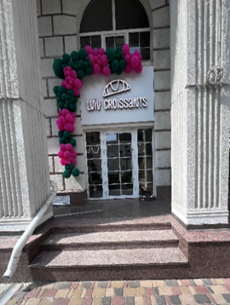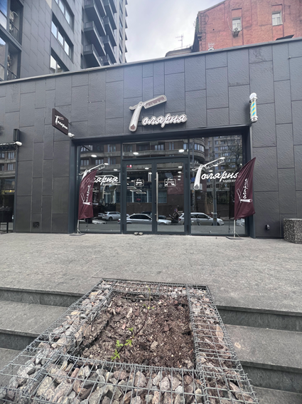
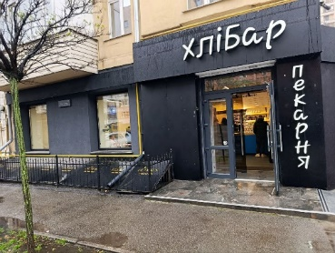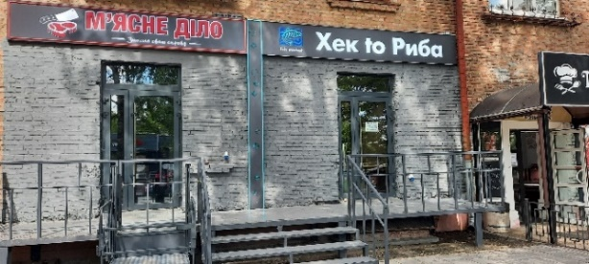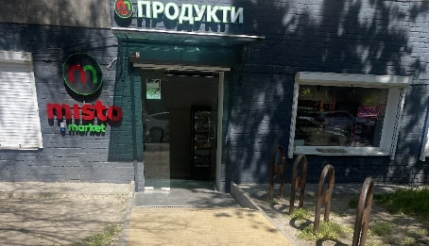
Нові підприємства торгівлі та ресторанного господарства на території району
На виконання доручень Департаменту промисловості та розвитку підприємництва Київської міської ради (Київської міської державної адміністрації) проводився моніторинг суб’єктів господарювання сфери побутового обслуговування, з аналізом даних та актуалізацією бази діючих об’єктів.
Проведення моніторингу об’єктів побутового обслуговування спрямовано на поліпшення якості їх роботи, надання консультативної та інформаційної допомоги у введенні бізнесу, допомоги в організації якісного обслуговування мешканців.
Основу сфери побутових послуг в районі становлять малі підприємства приватної форми власності та фізичні особи-підприємці. За даними моніторингової роботи у І півріччі 2026 року в районі надавали свої послуги 551 об’єкт побутового обслуговування із загальною кількістю працюючих працівників 2352 осіб.
У забезпеченні мешканців району сільськогосподарською продукцією, продовольчими, непродовольчими товарами та послугами важливу роль відіграють підприємства ринкової мережі. Станом на сьогодні в районі функціонує 5 ринкових підприємств, з яких:
3 – продовольчих і змішаних (за спеціалізацією) ринків, а саме: ринок «Володимирський» за адресою: вул. Антоновича, 115, авторинок за адресою: Столичне шосе, 104А та ринок «Одеський» за адресою: просп. Глушкова, 32-38;
1 ринковий комплекс «Теремки-2» за адресою: вул. Лятошинського, 14;
1 торговельний майданчик «Феофаніївський» за адресою: вул. Заболотного, 48-А на яких здійснюється реалізація сільськогосподарської продукції рослинного та тваринного походження, продовольчих і непродовольчих товарів Із них ринок «Центральний» це найбільший в місті Києві ринок з продажу автомобілів та автоприладдя. Один з ринків належить до комунальної власності територіальної громади міста Києва, інші 4 – приватної форми власності.
На даних ринках облаштовано 4720 торговельних місць (776 з яких вільні), у тому числі близько 105 «соціальних» торговельних місць для надання їх громадянам для організації продажу (за пільговими тарифами) сільськогосподарської продукції рослинного походження, вирощеної на власних присадибних ділянках.
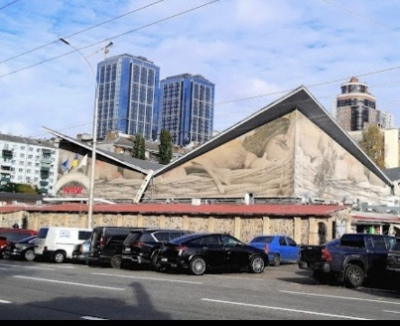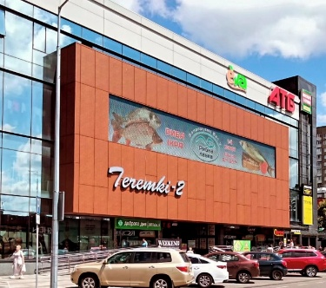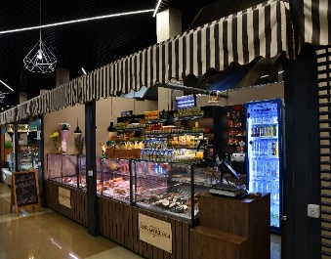
Ринки району
Відповідно до розпорядження Київської міської державної адміністрації від 26.05.2015 № 507 «Про проведення ярмарків у місті Києві» та адресного переліку, на території Голосіївського району проводяться ярмаркові заходи, організатором яких є комунальне підприємство «Світоч» підпорядковане Департаменту промисловості та розвитку підприємництва виконавчого органу Київської міської ради (Київської міської державної адміністрації).
З метою належного забезпечення мешканців району сільськогосподарську продукцією і продуктами її переробки спеціалістами відділу торгівлі та споживчого ринку проводиться моніторинг роботи зазначених заходів. На даний час в районних ярмарках приймають участь близько 40 безпосередніх сільськогосподарських виробників, фермерських господарств, підприємств-виробників.
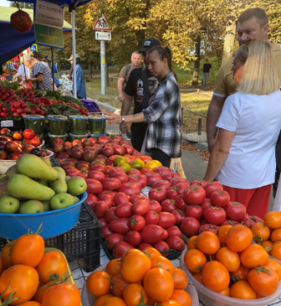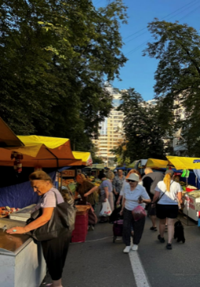
Ярмарки на території Голосіївського району
Спеціалістами відділу торгівлі та споживчого ринку проводиться постійна робота з підприємствами торгівлі та ресторанного господарства щодо їх роботи в умовах воєнного стану.
На виконання протокольних доручень Київської міської державної адміністрації, Київської міської військової адміністрації щодо облаштування, в разі потреби, пунктів обігріву та підзарядки гаджетів в торговельній мережі району та торговельно-розважальних центрах, спеціалістами відділу була проведена необхідна робота з керівниками зазначених підприємств, що функціонують на території Голосіївського району. Так, було облаштовано Пункти Незламності (відповідального бізнесу) в торговельно - розважальних центрах «Республіка», «Оушен Плаза» та зони підзарядки гаджетів в магазинах торговельних мереж: «Ашан» - 2 пункти; «АТБ» - 12 пунктів; «Varus» - 3 пункти; «Сільпо» - 4 пункти; «Епіцентр» та інших.

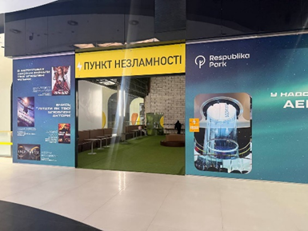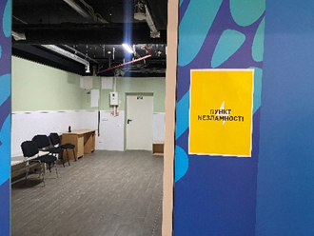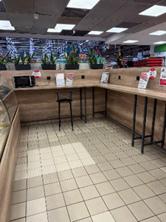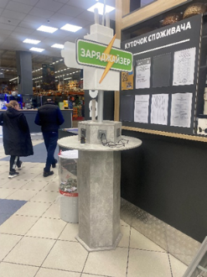

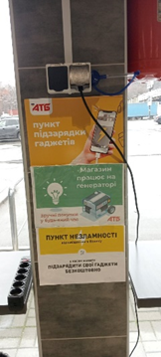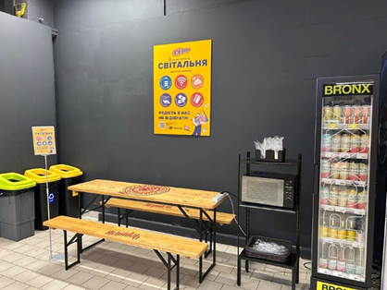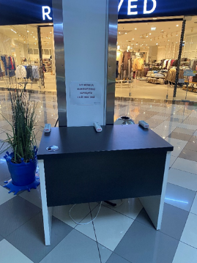
Проводився моніторинг підприємств торгівлі, ресторанного господарства, побутового обслуговування та ринків на наявність безперешкодного доступу осіб з обмеженими фізичними можливостями. За результатами моніторингу, з’ясовано, що 80-90% торговельних та торговельно-розважальних центрів, супермаркетів та 45% не великих підприємств торгівлі, ресторанного господарства та побуту облаштовані для відвідування особами з обмеженими фізичними можливостями.
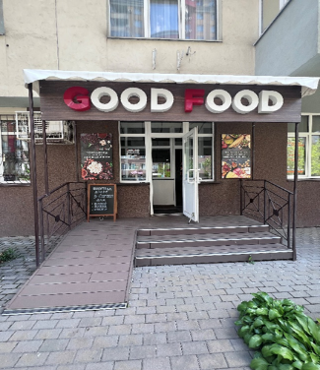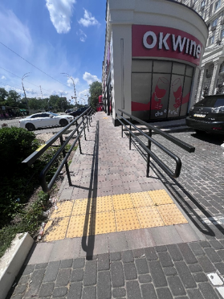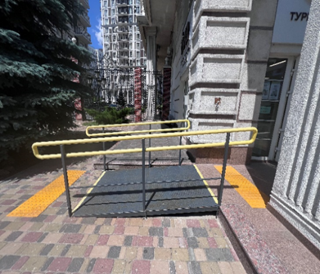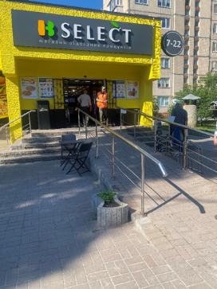
Відповідно до розпорядження Голосіївської районної в місті Києві державної адміністрації від 01.07.2022 № 170 «Про утворення робочої групи з моніторингу дотримання операторами ринку (суб’єктами господарювання) вимог законодавства про харчові продукти» проводяться постійні комісійні обстеження підприємств торгівлі та ресторанного господарства, що функціонують на території Голосіївського району.
Так, за І півріччя 2026 року проведено збір інформації у 45 суб’єктів господарювання, представниками робочої групи проведено роз’яснювальну роботу з даними суб’єктами господарювання щодо неухильного дотримання вимог законодавства у відповідних сферах господарської діяльності.
Також, спеціалістами відділу проведено моніторинг ступеня безбар’єрності в 130 об’єктах торгівлі, ресторанного господарства та побутового обслуговування, що розміщені у межах проєкту безбар’єрного маршруту: Центральний залізничний вокзал – Головний військовий клінічний госпіталь та за результатами здійснювалось їх нанесення на інтерактивну карту у цифровому форматі.
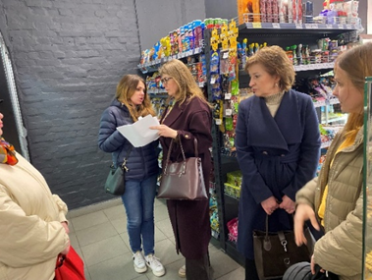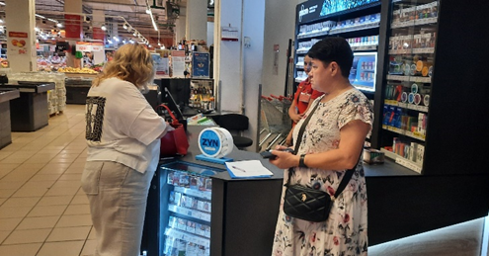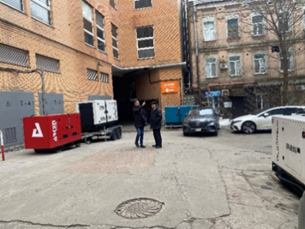
Робота комісії дотримання операторами ринку (суб’єктами господарювання)
вимог законодавства про харчові продукти.
Протягом І півріччя 2026 року спеціалістами відділу торгівлі та споживчого ринку розглянуто та опрацьовано 47 - звернень громадян, що надійшли через «Call-центр» Київської міської державної адміністрації та 23 – звернень, що надійшли до відділу по роботі із зверненнями громадян.
Основна кількість звернень припадала на незадоволення мешканців від порушення громадського порядку, потрапляння неприємних запахів в квартири мешканців, неякісної роботи витяжних систем та систем кондиціювання, роботи генераторів в закладах торгівлі та ресторанного господарства, що розташовані в житлових будинках.
Турбуючись проблемами мешканців спеціалістами відділу торгівлі та споживчого ринку Голосіївської районної в місті Києві державної адміністрації при опрацюванні звернень, створювались комісійні обстеження за участі представників різних служб району та із залученням представників КМДА, надавались рекомендації керівництву закладів відносно вжиття заходів, щодо усунення недоліків в роботі, що призводять до незручностей для проживання мешканців, інформувались відповідні міські служби.

ЖИТЛОВА ПОЛІТИКА
Станом на 01.07.2026 в районі на квартирному обліку для отримання житла перебуває 6948 сімей. З них: позачерговиків - 640, першочерговиків - 3105, на загальних підставах - 3203.
Для забезпечення житловою площею мешканців Голосіївського району, які відповідно до чинного житлового законодавства потребують поліпшення житлових умов та перебувають на квартирному обліку, адміністрація району надає житлову площу, яку щорічно передає району КМДА. За І півріччя 2026 року до Голосіївської районної в місті Києві державної адміністрації було передано 1 квартира від Департаменту будівництва та житлового забезпечення Київської міської ради (Київської міської державної адміністрації).
Протягом І півріччя 2026 року на розгляд до відділу надійшло 1440 письмових звернень (заяв), а саме: звернення від громадян з різних житлових питань; через відділ по роботі зі зверненнями громадян райдержадміністрації (система АСКОД); від установ, підприємств та організацій; через КБУ «Контактний центр м. Києва»; через Центр надання адміністративних послуг Голосіївського району міста Києва з різних питань - 532 звернення ( в тому числі: щодо внесення змін до облікових справ - 68 звернень; взяття на облік внутрішньо переміщених осіб, які потребують надання тимчасового житла - 80 звернень, взяття на квартирний облік - 107 звернень).
За І півріччя 2026 року відділом обліку та розподілу житлової площі проведено 12 засідань громадської комісії з житлових питань при Голосіївській районній в місті Києві державній адміністрації.
Згідно з рекомендаціями комісій відділом підготовлено 60 розпоряджень голови райдержадміністрації. На підставі яких:
зараховано на квартирний облік - 72 родини;
перезатверджено на квартирний облік - 17 родин;
внесено зміни до квартирних справ - 94 родини;
у зв’язку з різними обставинами знято з квартирного обліку 130 родин;
підготовлено до видачі ордерів на житло (в тому числі на
службове житло) - 39;
включення квартири до числа службових - 53;
виключення квартири з числа службових - 135;
видано довідки про перебування на квартирному обліку - 241.
Взято на облік громадян, які потребують надання житлового приміщення з фонду житла, призначеного для тимчасового проживання внутрішньо переміщених осіб - 80 родин.
Згідно з чинним законодавством, відділом обліку та розподілу житлової площі проводиться перереєстрація громадян, які перебувають на квартирному обліку, в ході якої перевіряються їх облікові дані. Виявлені зміни вносяться в облікові справи.
Начальником відділу та головними спеціалістами щоденно проводяться консультації громадян по телефону.

ЖИТЛОВО-КОМУНАЛЬНЕ ГОСПОДАРСТВО
Житлове господарство - соціально важливий підрозділ міського господарства, який забезпечує населення необхідними житлово-комунальними послугами на рівні, не нижче державних соціальних стандартів, забезпечує належне утримання житлового фонду та його ефективну експлуатацію.
Структура житлового господарства складається з житлового фонду та системи його обслуговування. При цьому житловий фонд - головна складова житлового господарства.

Станом на 01.07.2026 на території району розташовано 835 житлових будинків управителем, яких є КП «Керуюча компанія з обслуговування житлового фонду Голосіївського району м. Києва» загальною площею 3735,86 тис. м2
Будинки некомунальної форми власності це:
57 будинків житлово-будівельних кооперативів (ЖБК) загальною площею 415,5 тис. м2;
156 житлових будинків об’єднань співвласників багатоквартирних будинків (ОСББ) загальною площею 1488,6 тис. м2;
75 відомчих будинків загальною площею 111,1 тис. м2;
65 відомчих гуртожитків загальною площею 304,3 тис. м2;
160 інвестиційних будинків загальною площею 2940,8 тис. м2;
25 житлових будинків, співвласники яких обрали управителів, загальною площею 366,5 тис. м2..
На виконання розпорядження Київської міської військової адміністрації «Про внесення змін до розпорядженням виконавчого органу Київської міської ради (Київської міської державної адміністрації) від 03 березня 2020 року № 389» від 14.11.2024 № 1311 щодо будинків комунальної форми власності проведено конкурс з призначення управителів багатоквартирних будинків у Голосіївському районі місті Києва, в яких не створено об’єднань співвласників багатоквартирних будинків, співвласники яких не прийняли рішення про форму управління багатоквартирним будинком.
За результатами конкурсу переможцем визначено комунальне підприємство «Керуюча компанія з обслуговування житлового фонду Голосіївського району м. Києва».
Між комунальним підприємством «Керуюча компанія з обслуговування житлового фонду Голосіївського району м. Києва» та від імені співвласників Голосіївською районною в місті Києві державною адміністрацією укладено 826 договорів про надання послуги з управління багатоквартирними будинками в Голосіївському районі міста Києва.
Не брали участь у конкурсі 38 будинків комунальної форми власності, а саме:
- 25 будинків, які відповідно до Закону України «Про особливості здійснення права власності у багатоквартирному будинку», не є багатоквартирними;
- 3 житлові будинки, які визнані аварійними;
- 3 житлові будинки, співвласники яких, прийняли рішення про створення об’єднання співвласників багатоквартирного будинку;
- 1 житловий будинок розпорядженням Голосіївської районної в місті Києві державної адміністрації передано в управління комунального підприємства капітального будівництва, реконструкції та інвестицій «Голосіїво-будінвест»;
- 6 житлових будинки, зі співвласниками, яких комунальним підприємством «Керуюча компанія з обслуговування житлового фонду Голосіївського району м. Києва» укладено прямі договори зі співвласниками на обслуговування.
З метою виконання Закону України «Про забезпечення реалізації житлових прав мешканців гуртожитків» розпорядженням Голосіївської районної в місті Києві державної адміністрації від 29.05.2014 № 268 (зі змінами та доповненнями) затверджено склад наглядової ради з питань розподілу і утримання житла та використання гуртожитків і прибудинкових територій у Голосіївському районі міста Києва.
За звітний період управлінням підготовлено та проведено 2 засідання Наглядової ради на якому опрацьовано 16 звернення мешканців тих гуртожитків, які належать до комунальної власності територіальної громади міста Києва та передані до сфери управління Голосіївської районної в місті Києві державної адміністрації.
На виконання Закону України «Про приватизацію державного житлового фонду» за звітній період приватизовано 394 квартири у житлових будинках та 17 кімнат у гуртожитках комунальної власності територіальної громади міста Києва, які передано до сфери управління Голосіївської районної в місті Києві державної адміністрації.
Про стан ліфтового господарства у житлових будинках, які знаходяться в управлінні комунального підприємства «Керуюча компанія з обслуговування житлового фонду Голосіївського району м. Києва»
У Голосіївському районі налічується 413 житлових будинків, що перебувають управлінні КП «Керуюча компанія з обслуговування житлового фонду Голосіївського району м. Києва», обладнаних 1052 ліфтами.
Станом на 01.07.2026 року налічується 639 ліфтів, які відпрацювали більше 25 років експлуатаційного терміну та підлягають заміні або модернізації.
Технічне обслуговування ліфтів здійснює спеціалізована підрядна організація МП «Промкомплекс» у формі ТОВ.
Згідно з розпорядженням Голосіївської районної в місті Києві державної адміністрації від 15.07.2025 № 365 «Про внесення змін до розпорядження Голосіївської районної в місті Києві державної адміністрації від 23.01.2025 № 48 «Про капітальний ремонт об’єктів, що фінансуються у 2025 році за рахунок бюджетних коштів по Голосіївській районній в місті Києві державній адміністрації» було проведено реконструкцію (заміну) 5 ліфтів, за такими адресами:
№ з/п | Адреса будинку | Під’їзд | Вид ліфта
1 | просп. Глушкова Академіка, 39 | 1 | пасажирський
2 | просп. Голосіївський, 74 А | 1 | вантажний
3 | просп. Лобановського Валерія, 117 | 4 | пасажирський
4 | просп. Глушкова Академіка, 25 | 1 | вантажний
5 | вул. Теремківська, 3 | 1 | вантажний
Згідно з рішеннями Київської міської ради від 18.12.2025 № 312/10779 «Про внесення змін до Програми економічного і соціального розвитку м. Києва на 2024-2026 роки», було проведено реконструкцію (заміну) 23 ліфтів, за наступними адресами:
№ з/п | Адреса будинку | Під’їзд | Вид ліфта
1 | вул. Заболотного Академіка, 4 | 1 | пасажирський
2 | вул. Малокитаївська, 7 | 1 | пасажирський
3 | вул. Малокитаївська, 7 | 2 | пасажирський
4 | просп. Науки, 24 корп. 2 | 1 | пасажирський
5 | вул. Велика Васильківська, 114 | 9 | пасажирський
6 | вул. Горіхуватський шлях, 11 | 1 | пасажирський
7 | вул. Горіхуватський шлях, 11 | 2 | пасажирський
8 | вул. Горіхуватський шлях, 11 | 3 | пасажирський
9 | просп. Глушкова Академіка, 29 | 1 | вантажний
10 | вул. Касіяна Василя, 10 | 1 | пасажирський
11 | вул. Касіяна Василя, 10 | 2 | пасажирський
12 | вул. Заболотного Академіка, 114 | 1 | вантажний
13 | вул. Заболотного Академіка, 114 | 1 | пасажирський
14 | просп. Науки, 90 | 1 | пасажирський
15 | просп. Голосіївський, 19 | 1 | пасажирський
16 | вул. Набережно-Корчуватська, 90 | 1 | пасажирський
17 | вул. Набережно-Корчуватська, 94 | 3 | пасажирський
18 | вул. Деміївська, 45 А | 1 | пасажирський
19 | вул. Новопирогівська, 27 корп. 2 | 1 | пасажирський
20 | вул. Новопирогівська, 27 корп. 2 | 2 | пасажирський
21 | вул. Новопирогівська, 27 корп. 2 | 3 | пасажирський
22 | просп. Голосіївський, 122 корп. 1 | 3 | пасажирський
23 | просп. Голосіївський, 122 корп. 1 | 4 | пасажирський
Крім того, Комунальним підприємством «Керуюча компанія з обслуговування житлового фонду Голосіївського району м. Києва» відповідно до складової «Поточний ремонт» структури плати за послугу з управління багатоквартирним будинком у першому півріччі 2026 року виконано роботи з поточного ремонту 57 ліфтів на загальну суму 1 582,94 тис. грн.
Капітальний ремонт житлового фонду комунальної власності Голосіївського району міста Києва у 2026 році
Комунальне підприємство «Керуюча компанія з обслуговування житлового фонду Голосіївського району м. Києва» згідно розпорядження Голосіївської районної в місті Києві державної адміністрації від 13.03.2026 № 132 «Про внесення змін до розпорядження Голосіївської районної в місті Києві державної адміністрації від 12 лютого 2026 року № 60 «Про розподіл коштів у 2026 році на реалізацію інвестиційних проєктів та програм публічних інвестицій (адресний перелік об’єктів капітального ремонту) по Голосіївській районній в місті Києві державній адміністрації» визначено Замовником наступних робіт:
безбар’єрне середовище (встановлення пандусів) у 20 житлових будинках на загальну суму – 1780 000,00 грн;
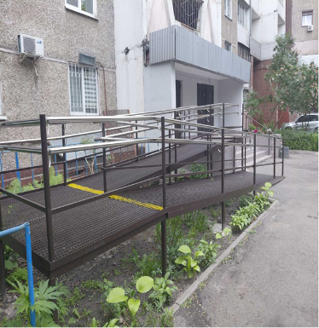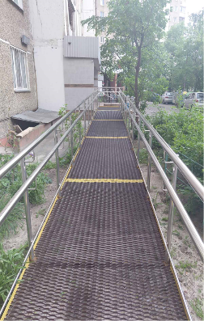
капітальний ремонт підвальних приміщень житлових будинків для використання під найпростіші укриття у Голосіївському районі міста Києва у 6 будинках на загальну суму – 26 000 000,00 грн.;
капітальний ремонт захисних споруд цивільного захисту (цивільної оборони) на 3 об’єктах , на загальну суму – 39 858 962,00 грн.:
«Реставрація з пристосуванням приміщень захисної споруди цивільного захисту (цивільної оборони), сховище обліковий номер № 105092, розташованої в підвальних приміщеннях житлового будинку (пам'ятки архітектури) за адресою: м. Київ, вул. Велика Васильківська, 86» на суму – 18 512 102 ,00 грн.;
«Капітальний ремонт захисної споруди цивільного захисту (цивільної оборони) сховище обліковий номер №105093, №105094 за адресою: вулиця Велика Васильківська, 92 у Голосіївському районі у м. Києві» на суму – 14 290 137,00 грн.;
«Капітальний ремонт захисної споруди цивільного захисту (цивільної оборони) сховище обліковий номер №105091 за адресою: вулиця Ділова, 9А у Голосіївському районі у м. Києві» на суму – 7 056 723,00 грн.;
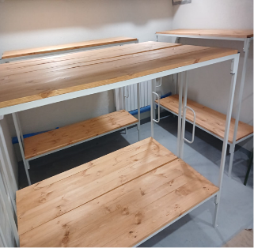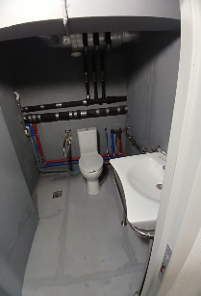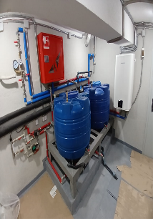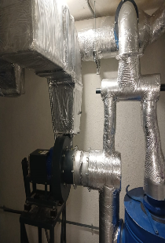
капітальний ремонт покрівель у 5 житлових будинках на загальну суму – 8621843,00 грн.;
На підставі розпорядження виконавчого органу Київської міської ради (Київської міської державної адміністрації) від 24.04.2026 № 95 «Про схвалення проєкту рішення Київської міської ради «Про внесення змін до рішення Київської міської ради від 18 грудня 2025 року № 313/10780 «Про бюджет міста Києва на 2026 рік» проводяться відновлювальні роботи у 19 житлових будинках, пошкоджених внаслідок військової агресії рф, на загальну суму – 17 190 000,00 грн.
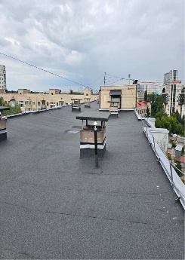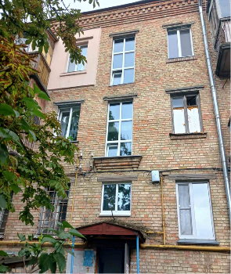
капітальний ремонт електричних мереж/електрощитових у 2 житлових будинках на загальну суму – 1 375 000,00 грн.
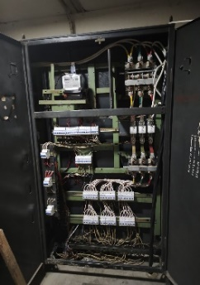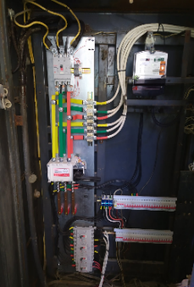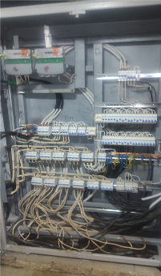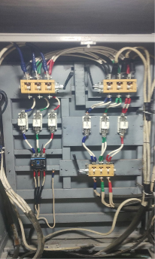

Виконання заходів з благоустрою, озеленення та поліпшення санітарного стану по КП «Керуюча компанія з обслуговування житлового фонду Голосіївського району м. Києва» за перше півріччя 2026 року
У зоні обслуговування підприємства перебуває 837 житловий будинок з прилеглими територіями.
Щоденну чистоту прибудинкових територій і комфортне пересування мешканців забезпечують 233 робітників з комплексного прибирання будинків з прилеглими територіями КП «Керуюча компанія з обслуговування житлового фонду Голосіївського району м. Києва».
Для забезпечення якісного надання послуг з управління багатоквартирними будинками, КП «Керуюча компанія з обслуговування житлового фонду Голосіївського району м. Києва» проводиться генеральне прибирання житлових будинків, в рамках виконання заходів «Чистий четвер».
На весні виконано прибирання горищ, технічних поверхів та підвальних приміщень. Ведеться постійний контроль за задовільним санітарно-технічним та пожежонебезпечним станом даних приміщень.
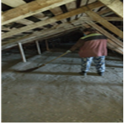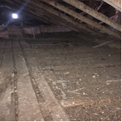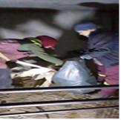
Для забезпечення санітарного та епідемічного благополуччя населення, спеціалізованою підрядною організацією на договірних умовах проводяться роботи з дератизації та дезінсекції у підвальних приміщеннях житлових будинків.
Під наглядом КП «Керуюча компанія з обслуговування житлового фонду Голосіївського району м. Києва» знаходяться и265 дитячих ігрових майданчиків та 122 спортивних площадок і комплексів, які розміщені на прибудинкових територіях.
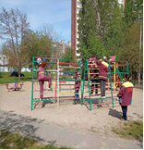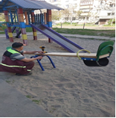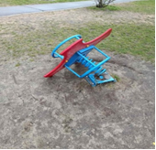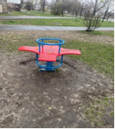
Під час весняного двомісячника з благоустрою, озеленення та поліпшеного санітарного стану підпорядкованих територій КП „Керуюча компанія з обслуговування житлового фонду Голосіївського району м. Києва” витрачено 770,95 тис. грн. та виконані наступні роботи:
- приведено в належний санітарний стан 881,17 тис.м2 асфальтне покриття прибудинкових територій
- прибрано 1 327,98 тис.м2 газонів
- впорядковано 1,3 тис м2 квітників
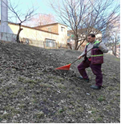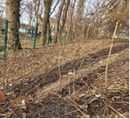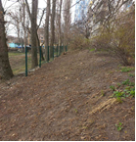
відремонтовано та пофарбовано огорожі зеленої зони:
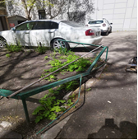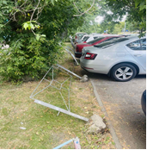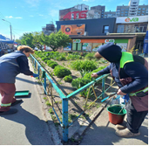
приведено в задовільний стан прилеглі безгосподарчі території, ліквідовано 43 несанкціонованих сміттєзвалищ:
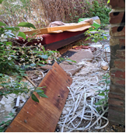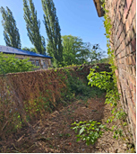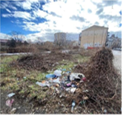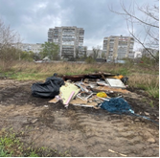
видалено 89 од. аварійних та сухостійних дерев та очищено від омели і сухих гілок крони дерев в кількості 315 од.
проводиться формування крони кущів та прибирання видалених гілок;
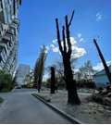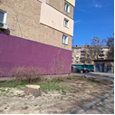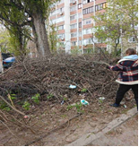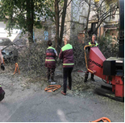
відремонтовано решітки зливоприймачів дренажної системи;
очищено від сміття зливоприймальні лотки;
виконаний ремонт та фарбування 164 од. лав відпочинку.
виконуються сезонне скошування та прибирання газонної трави.
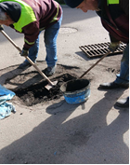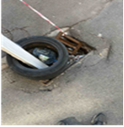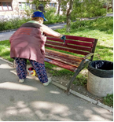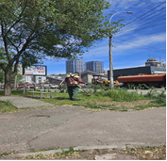
Для покращення візуального стану фасадів та елементів благоустрою робітниками житлово-експлуатаційних дільниць постійно виконуються роботи по фарбуванню графіті та написів різного характеру.
Виконані ремонтні роботи перехідних сходів на прибудинкових територіях;
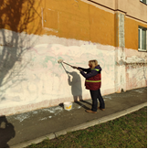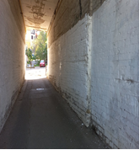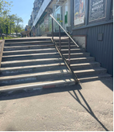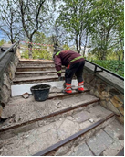
Виконано фарбування вхідних дверей та поточний ремонт вхідних груп житлових будинків;
Проведене прибирання піддашків вхідних груп житлових будинків
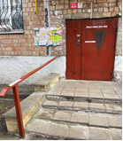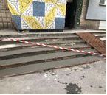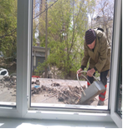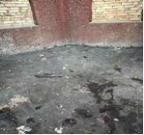
КП «Керуюча компанія з обслуговування житлового фонду Голосіївського району м. Києва» на договірних умовах з КП «Київкомунсервіс» щоденно виконує роботи по навантаженню ВГВ.
За перше півріччя 2026 року завантажено для вивезення з підзвітних прибудинкових територій 10 728,75 м3 велико-габаритних відходів.

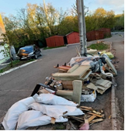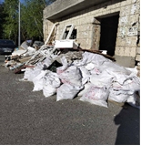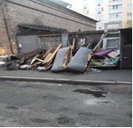
З метою підготовки районного господарства до осінньо-зимового періоду 2026/2027 років, видано розпорядження Голосіївської районної в місті Києві державної адміністрації від 26.06.2026 № 366 «Про підготовку районного господарства до осінньо-зимового періоду 2026/2027 років», яким затверджено склад оперативного районного штабу з підготовки районного господарства до осінньо-зимового періоду 2026/2027 років, заходи з підготовки багатоквартирних будинків, об’єктів соціально-культурного, побутового призначення, віднесених до сфери управління Голосіївської районної в місті Києві державної адміністрації та заходи комунальних підприємств по утриманню зелених насаджень і автомобільних шляхів та споруд на них, до осінньо-зимового періоду 2026/2027 років.
09.06.2025 проведено засідання оперативного районного штабу з підготовки районного господарства до осінньо-зимового періоду 2026/2027 років.
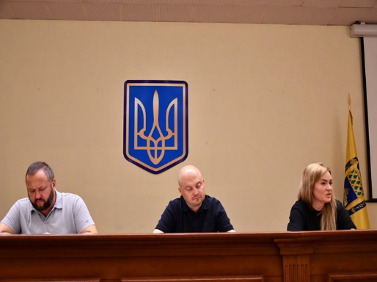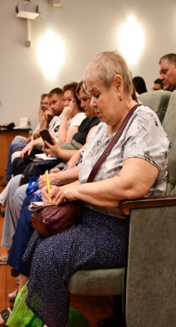
Штаб здійснює постійний контроль за підготовкою об’єктів житлово-комунального господарства, соціальної сфери, теплопостачання, підприємств, установ і організацій Голосіївського району до осінньо-зимового періоду 2026-2027 років та координацію робіт з електро- тепло-, водо-, газопостачальними організаціями під час підготовки та проходження опалювального періоду.
До роботи в осінньо-зимовий період 2026-2027 років Комунальному підприємству «Керуюча компанія з обслуговування житлового фонду Голосіївського району м. Києва» необхідно підготувати 835 житлових будинків, що перебувають в його управлінні, з яких 802 будинки підключені до централізованих джерел теплопостачання.
Теплопостачання житлових будинків, що перебувають в управлінні Підприємства у відсотковому відношенні здійснюється таким чином: на 59,8% - від центральних теплових мереж КП «КИЇВТЕПЛОЕНЕРГО», 38,8 % - від котелень КП «КИЇВТЕПЛОЕНЕРГО», 0,4% - від дахових котелень та 1% від індивідуальних газових котлів та печей.
З метою своєчасної та якісної підготовки систем теплоспоживання до роботи в опалювальний період 2026-2027 років, а також забезпечення надійного та безперебійного постачання теплової енергії до житлових будинків, Комунальним підприємством розроблено комплекс заходів відповідно до розпорядження Київської міської державної адміністрації від 06.08.2008 № 117 «Про затвердження Положення про порядок підготовки систем теплоспоживання споживачів до опалювального сезону у м. Києві». Крім того, у Комунальному підприємстві «Керуюча компанія з обслуговування житлового фонду Голосіївського району м. Києва» видано наказ від 26.06.2026 № 269/08 «Про підготовку житлового фонду та теплового господарства до роботи в осінньо-зимовий період 2026-2027 років».
Комунальним підприємством «Керуюча компанія з обслуговування житлового фонду Голосіївського району м. Києва» визначено пріоритетні напрямки Комплексного плану стійкості щодо підготовки житлових будинків до роботи в осінньо - зимовий період 2026-2027 років, у межах поточного ремонту:
- Підготовити до осінньо-зимової експлуатації 835 будинків;
- Підготовити під’їзди з виконанням засклення, ремонтом вхідних дверей, освітлення - 1899 під’їздів;
- Підготовити у будинках системи ХВП, каналізації - 835 будинків;
- Підготовити у будинках системи ГВП - 616 будинків;
- Підготовити системи ГВП будинків, які обладнані газовими колонками – 224 будинки.
- Підготовити системи ЦО - 802 будинки;
- Підготовити будинки, які опалюються від газових печей - 33 будинки;
- Відновити опалення сходових клітин - 41 будинок;
- Виконати частковий ремонт систем ЦГВП - 639 пог. м;
- Виконати частковий ремонт систем ЦО - 1366 пог. м;
- Виконати ремонт та заміну ізоляції трубопроводів ЦГВП та ЦО у 465 житлових будинках - 6802 пог. м;
- Виконати частковий ремонт електросистем у 740 житлових будинках - 1208 пог. м;
- Виконати поточний ремонт електрощитових - 62 од;
- Провести промивку систем ЦО - 634 будинків;
Житлово-експлуатаційними дільницями Комунального підприємства «Керуюча компанія з обслуговування житлового фонду Голосіївського району м. Києва» відповідно до складової «Поточний ремонт» структури плати за послугу з управління багатоквартирним будинком виконуються роботи з відновлення системи опалення у місцях загального користування, ремонту та заміни теплоізоляції трубопроводів систем централізованого опалення та гарячого водопостачання, утеплення під'їздів, ремонту і заміни внутрішньобудинкових систем опалення, гарячого та холодного водопостачання, водовідведення, промивки внутрішньобудинкових систем централізованого опалення до повного освітлення промивної води, часткового ремонту внутрішньобудинкових електричних мереж та електрощитових, а також інші роботи, передбачені переліком робіт із поточного ремонту.
Станом на 15.07.2026 виконання заходів, передбачених для підготовки житлових будинків, що перебувають в управлінні Комунального підприємства «Керуюча компанія з обслуговування житлового фонду Голосіївського району м. Києва», до осінньо-зимової експлуатації 2026-2027 років, становить 50,0 %.
Житлово-експлуатаційними дільницями району розроблено та погоджено зі структурними Житлово-експлуатаційними дільницями району було розроблено та погоджено зі структурними підрозділами «Київські теплові мережі» Комунального підприємства «КИЇВТЕПЛОЕНЕРГО» РТМ «Центр» та РТМ «Печерськ» графіки пред’явлення систем теплоспоживання житлових будинків, що перебувають в управлінні Підприємства, до опалювального сезону 2026-2027 років.
Станом на 15.07.2026 спільно з представниками структурних підрозділів Комунального підприємства «КИЇВТЕПЛОЕНЕРГО» проведено обстеження 802 житлових будинків та складено акти первинного обстеження, що становить 100 % від запланованих 802 будинків.
Житлово-експлуатаційними дільницями виконуються роботи з усунення зауважень, зазначених в актах первинного огляду систем централізованого опалення житлових будинків, з метою подальшого виклику представників теплопостачальної організації для проведення перевірки та отримання актів готовності до опалювального періоду.
На виконання розпорядження Голосіївської районної в місті Києві державної адміністрації від 26.06.2026 № 366 «Про підготовку районного господарства до осінньо-зимового періоду 2026/2027 років» передбачено виконання поточного ремонту систем централізованого опалення, холодного та гарячого водопостачання, а також водовідведення у 54 житлових будинках.
Станом на 15.07.2026 житлово-експлуатаційними дільницями Комунального підприємства «Керуюча компанія з обслуговування житлового фонду Голосіївського району м. Києва» виконано поточний ремонт зазначених інженерних систем у 30 із 54 житлових будинків.
Запровадження комплексної програми капітального ремонту житлового фонду із застосуванням енергоощадних технологій і обладнання за принципом співфінансування з мешканцями (власником житла).
Відповідно до законів України «Про енергозбереження», «Про місцеве самоврядування в Україні», рішень Київської міської ради від 14 грудня 2023 року № 7530/7571 «Про Програму економічного і соціального розвитку м. Києва на 2024-2026 роки», від 05 грудня 2024 року № 425/10234 «Про бюджет міста Києва на 2026 рік» від 18.12.2025 № 313/10780, Києва» на капітальний ремонт об’єктів за рахунок бюджетних коштів, управлінню житлово-комунального господарства Голосіївської районної в місті Києві державної адміністрації за рахунок міського бюджету виділено кошти в сумі - 26 620,000 тис. грн., а саме:
По КПКВ 4016081 «Підготовка та реалізація публічних інвестиційних проектів/програм публічних інвестицій в галузі (секторі) «Житло» кошти бюджету міста Києва – 19 200,200 тис. грн.:
капітальний ремонт вхідних груп з облаштуванням пандусів в житлових будинках по 6 об’єктам за кошти бюджету – 7 200,000 тис. грн.
Виконано договорів з виготовлення ПКД по 6 об’єктам на загальну суму 226,72760 тис. грн., роботи виконані в повному обсязі та сплачено.
Заключено договори виконання робіт з технічного нагляду по 6 об’єктах.
Виконано договори підряду по 3 об’єктам на загальну суму 2 702,391 тис. грн.
На виконання комплексної цільової програми підвищення енергоефективності та розвитку житлово-комунальної інфраструктури міста Києва на 2021-2025 роки, затвердженої рішенням Київської міської ради від 27.05.2021 № 1241/1282 (зі змінами) передбачено захід «Часткове відшкодування вартості незалежних джерел електричної енергії, які придбані об’єднаннями співвласників багатоквартирних будинків, житлово-будівельними кооперативами, юридичними особами, основний вид діяльності яких 81.10 «Комплексне обслуговування об’єктів», та управителями багатоквартирних житлових будинків для забезпечення потреб співвласників багатоквартирних житлових будинків міста Києва у 2022-2026 роках», передбачено кошторисом на 2026 рік - 12 000,000 тис. грн., видатки за І півріччя 2026 року на часткове відшкодування незалежних джерел електричної енергії склали - 4 042,006 тис. грн.
По КПКВ 4016091 «Підготовка та реалізація публічних інвестиційних проектів / програм публічних інвестицій за рахунок коштів місцевого бюджету.»
Капiтальний ремонт найпростiших укриттiв та захисних споруд цивiльного захисту - 7420,000 тис. грн.- проводиться тендерна закупівля на виконання робіт в системі Прозорро.
На виконання Закону України від 23.02.2023 № 2923-ІХ «Про компенсацію за пошкодження та знищення окремих категорій об’єктів нерухомого майна внаслідок бойових дій, терористичних актів, диверсій, спричинених збройною агресією Російської Федерації проти України, та Державний реєстр майна, пошкодженого та знищеного внаслідок бойових дій, терористичних актів, диверсій, спричинених збройною агресією Російської Федерації проти України», постанови Кабінету Міністрів України від 21.04.2023 № 381 «Про затвердження Порядку надання компенсації для відновлення окремих категорій об’єктів нерухомого майна, пошкоджених внаслідок бойових дій, терористичних актів, диверсій, спричинених збройною агресією російської федерації, з використанням електронної публічної послуги «єВідновлення»», відповідно до розпорядження Голосіївської районної в місті Києві державної адміністрації від 20.07.2022 № 194 «Про створення комісії з обстеження будівель та споруд приватної форми власності, пошкоджених внаслідок військових дій, спричинених збройною агресією Російської Федерації», управлінням житлово-комунального господарства організовуються і проводяться комісійні обстеження пошкоджених об’єктів нерухомого майна та оформлюються відповідні акти і чек-листи.
За звітний період управлінням опрацьовано 115 звернень щодо пошкоджених об’єктів нерухомого майна, організовано і проведено 83 обстеження, за результатами яких складено акти та чек-листи з подальшим внесенням до Державного реєстру майна, пошкодженого та знищеного внаслідок бойових дій, терористичних актів, диверсій, спричинених військовою агресією Російської Федерації.

СОЦІАЛЬНИЙ ЗАХИСТ МЕШКАНЦІВ РАЙОНУ
Основними принципами, якими керується Управління соціальної та ветеранської політики Голосіївської районної в місті Києві державної адміністрації є уважне ставлення до людини, комплексний підхід до вирішення її проблем, оскільки до фахівців Управління, як правило, звертаються представники самих незахищених верств населення нашого району.
Управління, як головний розпорядник коштів, забезпечує цільове використання бюджетних коштів спрямованих на соціальний захист населення.
З метою соціального захисту окремих категорій малозахищених верств населення міста Києва у Голосіївському районі міста Києва проводяться заходи на виконання міських цільових програм «Турбота. Назустріч киянам» та «Запобігання та протидія домашньому насильству та/або насильству за ознакою статі».
У 1 півріччі 2026 року Управлінням соціальної та ветеранської політики проводилось фінансування заходів міських цільових програм, а саме:
- На виконання МЦП «Турбота. Назустріч киянам» на 2025 - 2027 роки» затвердженої рішенням Київської міської ради від 04.07.2024 № 1651/9617 (в редакції рішення Київської міської ради від 15.05.2025 № 52/10519) пункт 30 "Вшанування визначних, пам'ятних та історичних дат, пов'язаних з увічненням пам'яті ветеранів війни, жертв нациських переслідувань" використані кошти в сумі 17,0 тис. грн. на проведення заходів за бюджетною програмою «Інші заходи у сфері соціального захисту і соціального забезпечення», на які були запрошені 75 осіб.
- На виконання міської цільової програми «Запобігання та протидія домашньому насильству та/або насильству за ознакою статі» (фінансова підтримка Центру у справах сім'ї та жінок «Родинний дім») використані кошти в сумі 673,0 тис. грн. Послуги отримали 354 користувачі, в кількості 945 послуг.
Відповідно до постанови Кабінету Міністрів України від 22 серпня 2018 № 658 «Про затвердження Порядку взаємодії суб’єктів, що здійснюють заходи у сфері запобігання та протидії домашньому насильству і насильству за ознакою статі» (далі – Порядок) до Управління від суб’єктів, що здійснюють заходи у сфері запобігання та протидії домашньому насильству і насильству за ознакою статі (Голосіївського управління поліції ГУНП у місті Києві та відділу адміністративної практики Управління патрульної поліції у місті Києві ДПП НПУ) надійшло -130 листів, з кімнати кризового реагування Київського міського центру Гендерної рівності, запобігання та протидії насильству-14 листів, а саме: 290 повідомлень про підтверджені факти вчинення домашнього насильства, зокрема 240 відносно жінок, 42 відносно чоловіків та 45 відносно дітей (32 дівчаток та 13 хлопчиків); в тому числі, за інформацією з кімнати кризового, відносно 12 жінок, 11 дітей (6 дівчаток,5 хлопчиків) та 3 чоловіків – в тому числі 1 особи з інвалідністю. Одну жінку з дитиною було направлено з кімнати кризового реагування до притулку. Зафіксовано 8 викликів поліції неповнолітніми дітьми.
Зареєстровані 3 звернення громадян, щодо вчинення домашнього насильства по відношенню до них. Було надано 1 направлення особи, яка постраждала від домашнього насильства та/або насильства за ознакою статі до центру з надання безоплатної вторинної допомоги.
Усі повідомлення відповідно до Порядку направлені суб’єктам, що реалізують державну політику у сфері запобігання та протидії домашньому насильству, насильству за ознакою статі та ґендерної рівності для проведення відповідно роботи.
16 січня забезпечено участь у онлайн-нараді стосовно раннього виявлення дітей, які потрапили в складні життєві обставини, а також між секторальної взаємодії суб'єктів, які беруть участь у реалізації прав дітей.
04 березня забезпечено участь у зустрічі з Урядовою уповноваженою з питань гендерної політики Катериною Левченко за темою «Чому гендерна сліпота – це загроза національній безпеці», яка була запланована у рамках заходів з реалізації Державної стратегії забезпечення рівних прав та можливостей жінок і чоловіків на період до 2030 року з метою впровадження позитивних дій у сфері забезпечення рівних прав та можливостей жінок і чоловіків управлінням з питань гендерної рівності Департаменту соціальної та ветеранської політики виконавчого органу Київської міської ради (Київської міської державної адміністрації).
18 березня забезпечено участь у тренінгу «Посилення ефективної міжвідомчої взаємодії у сфері захисту прав дітей та соціальної роботи з вразливими сім’ями» проведений Київським міським центром соціальних служб у співпраці з громадською організацією «Соціальна синергія» за підтримки дитячого фонду ООН (Юнісеф) в Україні на виконання доручення заступника голови Київської міської державної адміністрації з питань здійснення самоврядних повноважень Марини Хонди щодо удосконалення між секторальної взаємодії суб’єктів, які беруть участь у реалізації прав дітей.
25 березня забезпечено участь у тренінгу на тему: «Інструменти самодопомоги в умовах кризи» організований для спеціалістів управлінь соціальної та ветеранської політики районних в місті Києві державних адміністрацій, до компетенції яких належить питання запобігання та протидії домашньому насильству та насильству за ознакою статі Департаментом соціальної та ветеранської політики виконавчого органу Київської міської ради (Київської міської державної адміністрації) у співпраці з Інститутом післядипломної освіти Київського столичного університету імені Бориса Грінченка.
22 квітня забезпечено участь у імплементаційній зустрічі, проведеної у рамках реалізації проєкту «Мінімальний пакет соціальних інтегрованих послуг для сімей з дітьми», що впроваджується за підтримки Дитячого фонду ООН (ЮНІСЕФ) з метою забезпечення ефективного впровадження Методичних рекомендацій щодо порядку міжвідомчої взаємодії з виявлення дітей та сімей з дітьми, які належать до вразливих категорій населення або перебувають у складних життєвих обставинах, та організації надання їм соціальних послуг у територіальній громаді міста Києва, посилення міжвідомчої взаємодії, удосконалення механізмів виявлення дітей та сімей, які потребують підтримки, і підвищення якості надання соціальних послуг.
06 травня забезпечено участь в робочій нараді щодо напрацювання алгоритму надання соціальних послуг постраждалим від домашнього насильства недієздатним особам у випадках, коли їм не призначено опікуна або опікун є кривдником, яка була проведена Департаментом соціальної та ветеранської політики виконавчого органу Київської міської ради (Київської міської державної адміністрації) (далі - Департамент) на виконання протокольного доручення, напрацьованого під час засідання 03.04.2026 Київською міською координаційною радою з питань запобігання та протидії домашньому насильству і насильству за ознакою статі, гендерної рівності та протидії торгівлі людьми, в приміщенні Департаменту за адресою: м. Київ, проспект Любомира Гузара, 7.
18 червня проведено засідання Координаційної ради з питань запобігання та протидії домашньому насильству і насильству за ознакою статі, гендерної рівності та протидії торгівлі людьми в Голосіївській районній в місті Києві державній адміністрації, забезпечено участь членів Координаційної ради з питань запобігання та протидії домашньому насильству і насильству за ознакою статі, гендерної рівності та протидії торгівлі людьми при Голосіївській районній в місті Києві державній адміністрації та представників Голосіївського відділу ЦМУ ДМС у м. Києві та Київської області, БО «БФ «Карітас-Київ», філії Державної установи «Центр пробації у м. Києві та Київській області, Голосіївського районного в місті Києві центру соціальних служб, Служби у справах дітей та сім'ї Голосіївської районної в місті Києві державної адміністрації.
26 червня забезпечено участь у робочій зустрічі щодо розширення співпраці органів влади та інститутів громадянського суспільства у сфері реалізації міського плану дій «Жінки, мир, безпека», на якій обговорювалася можливість включення представників громадських організацій, які здійснюють діяльність у сфері реалізації порядку денного «Жінки, мир, безпека», до складу координаційних рад з питань запобігання та протидії домашньому насильству і насильству за ознакою статі, гендерної рівності та протидії торгівлі людьми при районних в місті Києві державних адміністраціях, яка відбулася за адресою: вул. Хрещатик, 2, пресцентр Українського кризового медіа-центру (Український дім).
Управлінням опрацьовано 13 заяв громадян, які звернулися за призначенням компенсації послуги «Муніципальна няня».
Складено 148 актів встановлення факту здійснення догляду (постійного догляду), відповідно до Порядку проведення призову громадян на військову службу під час мобілізації, на особливий період», затвердженого постановою Кабінету Міністрів України від 16.05.2024 № 560 та надано 290 відповідей на звернення. Крім того, складено 5 актів та надано 16 відповідей на звернення щодо встановлення факту здійснення догляду відповідно до Постанови КМУ від 10.09.2022 №1044 « Про внесення змін до Правил перетинання державного кордону громадянами України». Опрацьовано 312 заяв для отримання соціальних послуг та забезпечено внесення документів в Єдиній інформаційній системі соціальної сфери (ЄІССС). Підготовлено 312 рішень про надання або відмову в наданні соціальних послуг та поінформовано заявників та надавача соціальних послуг про прийняті рішення.
За І півріччя 2026 року активовано транспортний додаток багатофункціональної електронної картки «Муніципальна картка «Картка киянина» для безкоштовного проїзду громадян в громадському транспорті міста Києва 1 595 особам, з них 254 особам, які мають статус «внутрішньо переміщена особа». Надано консультацій з питань активації транспортного додатку картки «Картка киянина» - 582 особам.
Проведено 157 обстежень матеріально-побутових умов проживання домогосподарств для призначення Пенсійним фондом України житлових субсидій та пільг за фактичним місцем проживання.
Прийнято 233 заяви для надання реабілітаційних послуг дітям з інвалідністю в реабілітаційних установах згідно 309 постанови Кабінету Міністрів України «Про затвердження Порядку використання коштів, передбачених у державному бюджеті для здійснення реабілітації дітей з інвалідністю».
Заключено 139 договорів з реабілітаційними центрами України про надання дітям з інвалідністю реабілітаційних послуг на суму 2 816 839,27 грн.
За І півріччя 2026 року 92 дитини з інвалідністю отримали реабілітаційні послуги на суму 1 916 036,60 грн.
На виконання постанови Кабінету Міністрів України від 19.01.2022 № 31 «Про затвердження Порядку здійснення реабілітаційних заходів» прийнято 97 заяв для надання комплексних реабілітаційних (абілітаційних) послуг.
У березні за підтримки наших партнерів - організації «Кримський Фронт» 50 родин, які виховують дитину з інвалідністю підгрупи А та потребують особливої підтримки, отримали продуктові набори в пункті Незламності за адресою: провулок Руслана Лужевського, 8.
На обліку в Управлінні перебуває 4210 осіб, які мають статус постраждалих внаслідок Чорнобильської катастрофи відповідно до Закону України «Про статус і соціальний захист громадян, які постраждали внаслідок Чорнобильської катастрофи».
Підготовлено на розгляд Комісії для розгляду питань, пов’язаних із встановленням статусу осіб, які постраждали внаслідок Чорнобильської катастрофи, та інших категорій громадян Департаменту соціальної та ветеранської політики виконавчого органу Київської міської ради (Київської міської державної адміністрації) – 25 справ.
З метою надання, постраждалим внаслідок аварії на ЧАЕС можливості реалізувати свої права на пільги видано 22 посвідчення постраждалим внаслідок Чорнобильської катастрофи.
Відповідно до Порядку щорічної виплати грошової компенсації витрат за проїзд громадянам, які постраждали внаслідок аварії на Чорнобильській АЕС, затвердженого наказом Департаменту соціальної та ветеранської політики виконавчого органу Київської міської ради (Київської міської державної адміністрації) від 28.01.2025 № 30, прийнято та опрацьовано 9 заяв щодо отримання грошової компенсації.
Іншим важливим напрямом діяльності Управління є призначення одноразових та щоквартальної матеріальних допомог.
Відповідно до міської цільової програми «Турбота. Назустріч киянам» на 2025-2027 роки та Порядку надання одноразової адресної матеріальної допомоги киянам, які опинились в складних життєвих обставинах в результаті пошкодження чи руйнування житлового будинку (квартири) в місті Києві, спричиненого збройною агресією Російської Федерації проти України, затвердженого Наказом Департаменту соціальної та ветеранської політики від 24.06.2025 № 263, щодо надання одноразової адресної матеріальної допомоги у розмірі 10 000,00 грн., прийнято і опрацьовано – 83 заяви.
Відповідно до міської цільової програми «Турбота. Назустріч киянам» на 2025-2027 роки та Порядку надання одноразової матеріальної допомоги деяким категоріям мешканців міста Києва для придбання медичних виробів (підгузків, пелюшок, урологічних прокладок) у 2025-2027 роках затвердженого Наказом Департаменту соціальної та ветеранської політики від 17.06.2025 № 238, щодо надання одноразової матеріальної допомоги деяким категоріям мешканців міста Києва для придбання медичних виробів (підгузків, пелюшок, урологічних прокладок) у 2025-2027 роках, прийнято і опрацьовано – 79 заяв.
Відповідно до міської цільової програми «Турбота. Назустріч киянам» на 2025-2027 роки та Порядку надання щоквартальної матеріальної допомоги деяким окремим категоріям мешканців міста Києва для придбання сечоприймачів у 2026-2027 роках затвердженого Наказом Департаменту соціальної та ветеранської політики від 06.01.2026 року № 12, щодо надання щоквартальної матеріальної допомоги деяким окремим категоріям мешканців міста Києва для придбання сечоприймачів у 2026-2027 роках, прийнято і опрацьовано – 2 заяви.
Відповідно до міської цільової програми «Турбота. Назустріч киянам» на 2025-2027 роки та Порядку надання допомоги на поховання деяким категоріям осіб виконавцю волевиявлення померлого або особі, яка зобов’язалася поховати померлого затвердженого постановою Кабінету Міністрів України від 31.01.2007 року № 99, щодо надання допомоги на поховання деяких категорій осіб виконавцю волевиявлення померлого або особі, яка зобов’язалася поховати померлого, прийнято і опрацьовано – 37 заяв.
Пріоритетним напрямом роботи Управління є соціальний захист Захисників та Захисниць України, членів їх сімей та членів сімей загиблих (померлих).
Однією з головних задач Управління є інтеграція та допомога Захисникам і Захисницям України при переході від військової служби до цивільного життя, сприяння ветеранам у реалізації їх можливостей, прав, гарантій, пільг визначених законодавством.
Відповідно до Закону України «Про статус ветеранів війни, гарантії їх соціального захисту» на сьогодні Управлінням соціальної та ветеранської політики встановлено статус та видано посвідчень, зокрема:
особам з інвалідністю внаслідок війни - 112 особам, з них 8 – І група, 46 – ІІ група, 58 – ІІІ група;
членам сім’ї загиблого (померлого) ветерана війни - 3 особам;
посвідчення члена сім’ї загиблого (померлого) Захисника чи Захисниці України – 132 особам.
Продовжується робота щодо обліку ветеранів війни, які мають право на отримання грошової компенсації на придбання житла.
Проведено 9 засідань Комісій щодо розгляду заяв членів сімей осіб, які загинули (пропали безвісти), померли, та осіб з інвалідністю внаслідок війни про призначення грошової компенсації, відповідно до постанови Кабінету Міністрів України від 19.10.2016 № 719 (зі змінами), призначено грошову компенсацію 19 особам з інвалідністю внаслідок, відмовлено 1 особі.
За І півріччя 2026 року виплачена грошова компенсація за належні жилі приміщення 21 особі з інвалідністю внаслідок війни, відповідно до постанови Уряду № 719 від 19.10.2016 на загальну суму 68 079, 712 тис. грн. Перерахований розмір грошової компенсації у зв’язку зі зміною опосередкованої вартості спорудження житла за регіонами України 1 члену сім’ї загиблого, 32 особам з інвалідністю внаслідок війни. За рахунок субвенцій 2025 року придбали житло 8 осіб з інвалідністю внаслідок війни та 1 член сім’ї загиблого.
Проведено 1 засідання Комісії щодо розгляду заяв внутрішньо переміщених осіб, які захищали незалежність, суверенітет та територіальну цілісність України про призначення грошової компенсації при Голосіївській районній в місті Києві державній адміністрації, відповідно до постанови Кабінету Міністрів України від 18.04.2018 № 280, перераховано розмір грошової компенсації у зв’язку зі зміною опосередкованої вартості спорудження житла за регіонами України 5 внутрішньо переміщеним особам та призначено грошову компенсацію 1 внутрішньо переміщеній особі, учаснику бойових дій.
Відповідно до Порядку виплати грошової компенсації особам, які захищали незалежність, суверенітет та територіальну цілісність України, за найм (оренду) ними житлових приміщень, що затверджений постановою Кабінету Міністрів України від 07.03.2025 № 252 у І півріччі 2026 року виплачена грошова компенсація 4 ветеранам війни, звернулись 2 особи з інвалідністю внаслідок війни, яким призначено цю виплату.
Відповідно до Порядку та умов забезпечення соціальної та професійної адаптації осіб, які звільняються або звільнені з військової служби, з числа ветеранів війни, осіб, які мають особливі заслуги перед Батьківщиною, членів сімей таких осіб, членів сімей загиблих (померлих) ветеранів війни, членів сімей загиблих (померлих) Захисників та Захисниць України, який затверджено постановою Кабінету Міністрів України від 21.06.2017 № 432 прийнято та опрацьовано 8 заяв щодо отримання послуг з професійної адаптації. Закінчили навчання дві особи, а саме дружина особи з інвалідністю внаслідок війни за напрямком підготовка водія категорії «В» та особа з інвалідністю внаслідок війни за напрямком підтвердження та присвоєння професійної кваліфікації «Провідний фахівець із супроводу ветеранів війни та демобілізованих осіб».
З метою організації та проведення зустрічі голови Голосіївської районної в місті Києві державної адміністрації з матерями з числа членів сімей загиблих (померлих) Захисників і Захисниць України з нагоди Дня матері проводиться постійна робота та зв'язок з матерями загиблих Героїв. Напередодні Дня матері їм були вручені продуктові набори та пам'ятні подарунки.
У червні долучились до організації благодійного заходу фонду «ДФТГ Т2» «Цифрові крила», спрямованого на підтримку дітей із числа сімей загиблих (померлих) Захисників і Захисниць України. У межах підготовки до заходу забезпечено телефонне інформування законних представників 152 дітей щодо можливості участі в проєкті. Під час заходу дітям Героїв було вручено ноутбуки та планшети, що сприятимуть їх навчанню, розвитку та доступу до сучасних цифрових технологій.
Взято участь в ознайомчій зустрічі за участі представників Управління соціальної та ветеранської політики Голосіївської районної в місті Києві державної адміністрації та групи соціального супроводу Головного військово-медичного клінічного центру (ЦКГ) Державної прикордонної служби України. Під час наради учасники обговорили механізми співпраці, обмін інформацією та координацію дій для забезпечення комплексного супроводу та підтримки захисників України, які потребують особливої уваги та допомоги після повернення з полону.
Взято участь у спільній нараді Управління соціальної та ветеранської політики Голосіївської районної в місті Києві державної адміністрації та Ради ветеранів Голосіївського району при Голосіївській районній в місті Києві державній адміністрації (далі – Рада ветеранів).
За результатами наради визначено пріоритетні напрями подальшої співпраці, зокрема щодо посилення соціальної підтримки ветеранів війни та членів їхніх сімей, розвитку взаємодії з громадськістю, а також організації та проведення спільних заходів соціального, реабілітаційного, адаптаційного й інформаційно-просвітницького спрямування.
У рамках досягнутих домовленостей проведено телефонне інформування 273 ветеранів війни щодо створення Ради ветеранів в Голосіївському районі, основних напрямів її діяльності та можливостей взаємодії з Радою ветеранів. Під час телефонних консультацій ветеранам також надано контактний номер телефону Ради ветеранів для подальшого звернення. За результатами проведеної роботи 145 ветеранів виявили зацікавленість у діяльності Ради ветеранів та висловили готовність до подальшої співпраці.
Таким чином, робота спрямована на забезпечення доступу ветеранів та членів їхніх сімей до соціальних гарантій, послуг, професійної адаптації, інформаційної та організаційної підтримки, а також розвиток міжвідомчої та громадської взаємодії у сфері ветеранської політики.
Управління соціальної та ветеранської політики Голосіївської районної в місті Києві державної адміністрації з моменту прийняття Кабінетом Міністрів України постанови від 01.10.2014 № 509 «Про облік внутрішньо переміщених осіб» щоденно здійснює облік осіб, які перемістились з метою уникнення негативних наслідків збройного конфлікту, тимчасової окупації, до Голосіївського району міста Києва.
Згідно Єдиної інформаційної бази даних про переміщених осіб, станом на 01.07.2026 на обліку в Голосіївському районі м. Києва перебуває 45027 внутрішньо переміщених осіб, з них: 8964 – пенсіонерів, 1604 – осіб з інвалідністю, 6533 – дітей віком до 18-ти років, в тому числі – 28640 з числа переміщених після 24.02.2022.
За І півріччя 2026 в районі було обліковано – 2482 особи.
Для зменшення соціальної напруги серед внутрішньо переміщених осіб урядом запроваджено облік таких осіб засобами Порталу «Дія». За І півріччя 2026 року даною послугою скористалося 582 особи.
Протягом лютого-березня 2026 року за підтримки благодійної організації Global Empowerment Mission Ukraine (GEM) у партнерстві з Howard G. Buffett Foundation (HGBF) 720 внутрішньо переміщених осіб забезпечено продуктовими наборами.
У І півріччі за підтримки Голосіївської районної організації Товариство Червоного Хреста України в м. Києві, 6 внутрішньо переміщених осіб забезпечено продуктовими наборами та засобами гігієни.
За І півріччя 2026 р. спеціалістами Управління опрацьовано 403 заяви від внутрішньо переміщених осіб щодо надання державної допомоги для вирішення житлового питання (житлових ваучерів) відповідно до постанови Кабінету Міністрів України від 22 .09.2025 № 1176.
Одним із важливих напрямків роботи Управління є реалізація Державних програм щодо забезпечення санаторно-курортного лікування категорійних осіб.
На обліку в Управлінні станом на 01.07.2026 для забезпечення путівкою на санаторно-курортне лікування перебуває - 1538 осіб.
У 1 півріччі 2026 за кошти міської цільової програми «Турбота. Назустріч киянам» – оздоровлено: ветеранів праці - 16, учасників бойових дій – 2, учасників бойових дій Захисників/Захисниць України– 4, осіб з інвалідністю внаслідок війни Захисників/Захисниць України - 8, осіб з інвалідністю внаслідок війни - 4, осіб з інвалідністю внаслідок загального захворювання та дитинства – 15, членів сімей загиблих (померлих) Захисників/Захисниць України – 2, осіб постраждалих внаслідок аварії на ЧАЕС І категорії - 3, осіб потерпілих ЧАЕС ІІ категорії - 2, осіб, що супроводжують осіб з інвалідністю І групи – 1.
У якості тимчасової підтримки надається гуманітарна допомога (продовольчі та гігієнічні набори, постільна білизна, памперси ) Громадською організацією «Червоний хрест Голосіївського району» забезпечено Управлінням – 37 соціально незахищених мешканців району.
Основним завданням Управління є дотримання норм безбар’єрності на території Голосіївського району міста Києва, забезпечення реалізації державної політики у сфері соціально-трудових відносин, оплати і належних умов праці, зайнятості населення та забезпечення в межах своїх повноважень дотримання законодавства про працю, зайнятість населення на підприємствах, установах та організаціях всіх форм власності.
Відповідно до постанови Кабінету Міністрів України від 26.05.2021 №537 «Про затвердження Порядку проведення моніторингу та оцінки ступеня безбар’єрності об’єктів фізичного оточення і послуг для осіб з інвалідністю» проводиться моніторинг та оцінка ступеня безбар’єрності об’єктів, які розташовані вздовж маршруту та результати вносились до інтерактивної карти безбар’єрних маршрутів «ЛУН Місто».
У Голосіївському районі продовжується реалізація заходів у межах флагманського проєкту «Рух без бар’єрів» щодо облаштування безбар’єрного маршруту «Центральний залізничний вокзал – Головний військовий клінічний госпіталь – Майдан Незалежності». У межах району маршрут проходить вулицями Саксаганського та Жилянською.
На зазначеному маршруті розташовано близько 140 об’єктів різного функціонального призначення, зокрема заклади торгівлі, освіти, культури, громадського харчування, сфери побуту, аптечні заклади та банківські установи. Більшість об’єктів перебувають у приватній власності.
На сьогодні за результатами моніторингу щодо забезпечення доступності відповідно до норм безбар’єрності 41 об’єкт безбар’єрний або частково бар’єрний.
Відповідно постанови КМУ від 05.04.2012 № 321 «Про затвердження Порядку забезпечення допоміжними засобами реабілітації (технічними та іншими засобами реабілітації) осіб з інвалідністю, дітей з інвалідністю та інших окремих категорій населення і виплати грошової компенсації вартості за самостійно придбані такі засоби, їх переліку» за І півріччя 2026 року опрацьовано 80 заяв для забезпечення осіб з інвалідністю допоміжними засобами реабілітації (технічними та іншими засобами реабілітації) та 10 заяв про виплату компенсації за самостійно придбані технічні засоби реабілітації особами з інвалідністю, сформовані електронні справи.
Забезпечено допоміжними засобами реабілітації (технічними та іншими засобами реабілітації) 6 осіб будильниками. Видані направлення на забезпечення ортопедичним взуттям відповідно до міської цільової програми «Турбота. Назустріч киянам» на 2025-2027 роки 4 особам. Внесені 78 електронних заяв на первинну реєстрацію в Централізованому банку даних з проблем інвалідності.
Питання забезпечення своєчасної виплати заробітної плати на підприємствах, установах та організаціях району і вирішення проблем заборгованості з її виплати, в межах компетенції, знаходяться на постійному контролі Голосіївської районної в місті Києві державної адміністрації.
Керівництвом району приймаються відповідні рішення та пропозиції щодо визначення шляхів, механізмів і способів вирішення проблемних питань погашення на підприємствах заборгованості із заробітної плати в найкоротші терміни та недопущення їх виникнення у подальшому.
Стан погашення заборгованості із заробітної плати розглядається на засіданнях Тимчасової комісії з питань погашення заборгованості із заробітної плати (грошового забезпечення), пенсій, стипендій та інших соціальних виплат (далі – засідання).
За результатами засідань приймаються відповідні рішення та пропозиції щодо визначення шляхів, механізмів і способів вирішення проблемних питань погашення на підприємствах заборгованості із заробітної плати в найкоротші терміни та недопущення їх виникнення у подальшому.
З керівниками підприємств-боржників постійно проводиться відповідна робота по погашенню заборгованості із заробітної плати шляхом направлення листів щодо складання ними графіків погашення заборгованості із заробітної плати з урахуванням перспектив надходження фінансових ресурсів (коштів) та виплат поточної заробітної плати, а також про заходи, що вживаються для її погашення.
Взято участь у засіданні Тимчасової комісії з питань погашення заборгованості із заробітної плати (грошового забезпечення), пенсій, стипендій та інших соціальних виплат в м. Києві. Проведено 3 засідання. Та засіданні міжвідомчої робочої групи з питань легалізації зайнятості та заробітної плати, забезпечення дотримання державних гарантій з оплати праці в місті Києві. Проведено 2 засідання.
На підприємствах державної та комунальної форми власності, що належать до сфери управління Голосіївської районної в місті Києві державної адміністрації заборгованість із виплати заробітної плати відсутня.
За статистичними даними станом на 01.06.2026 року заборгованість із виплати заробітної плати має місце на підприємствах, установах та організаціях району:
державна форма власності:
Державне підприємство «Український науковий центр розвитку інформаційних технологій» – 13597,87 тис.грн.;
Державне підприємство «Державний академічний естрадно-симфонічний оркестр України» – 7817,1 тис.грн.
комунальна власність міста:
КАТП №273904 – 4425,0 тис.грн.
приватна форма власності:
Громадська організація «Галерне» – 76 тис. грн.;
ТОВ «Мостобуд» - 2035,4 тис.грн.;
ТОВ «НТК «Метрополія» – 15217,4 тис.грн.;
Всього на загальну суму 30 926,67 тис. грн.
Основною причиною виникнення заборгованості із виплати заробітної плати є відсутність та зменшення обсягу замовлень як у державних, так і недержавних підприємств, несвоєчасні розрахунки за виконані роботи тощо.
Усім керівникам підприємств-боржників рекомендовано переглянути (оновити) графіки погашення заборгованості з виплати заробітної плати, з урахуванням їх фінансових можливостей (прогнозних показників отримання та використання фінансових ресурсів у т.ч. виплати поточної заробітної плати).
Надаються консультації з питань:
підприємствам, установам організаціям району щодо нормування праці, укладення колективних договорів, надання відпусток та інше.
Зареєстровано 22 колективних договори та 20 змін та доповнень.
На обліку в Управлінні перебуває 51 особа, яка отримує компенсаційну виплату відповідно до Порядку подання та оформлення документів, призначення і виплати компенсації фізичним особам, які надають соціальні послуги з догляду на непрофесійній основі, затвердженого постановою Кабінету Міністрів України від 23.09.2020 № 859, за призначенням компенсації до Управління звернулося 69 осіб; На обліку в Управлінні перебуває 24 особи, які надають соціальні послуги з догляду без здійснення підприємницької діяльності на професійній основі відповідно до постанови Кабінету Міністрів України від 06.10.2021 № 1040 «Деякі питання призначення і виплати компенсації фізичним особам, які надають соціальні послуги з догляду без здійснення підприємницької діяльності на професійній основі» за призначенням компенсації зазначеного виду компенсації протягом звітного періоду звернулось 5 осіб. Видано 8 довідок про перебування на обліку та про доходи і 8 довідок про пільги. Відповідно до постанови Кабінету Міністрів України від 25.07.2012 № 660 «Про затвердження Порядку виплати одноразової матеріальної допомоги особам, які постраждали від торгівлі людьми» одноразову матеріальну допомоги призначено 6 особам, яким встановлено відповідний статус.
Управлінням здійснюється нагляд за додержанням вимог законодавства під час призначення (перерахунку) пенсій органами Пенсійного фонду України та проводиться інформаційно-роз’яснювальна робота.
Здійснюється перевірка матеріалів пенсійних справ, щодо яких органами Пенсійного фонду України прийнято рішення про призначення (перерахунок) або відмову в призначенні (перерахунку) пенсій та відстрочку часу призначення пенсії. Надається консультативно-правова допомога підприємствам, установам, організаціям усіх форм власності у підготовці документів для призначення пенсій громадянам і членам їх сімей. За I півріччя 2026 року перевірено 284 пенсійні справи, розглянуто 3 звернення громадян, які зверталися до Управління та надано стільки ж письмових відповідей на них.
Упродовж І півріччя 2026 року Управлінням забезпечено захист прав та законних інтересів повнолітніх недієздатних осіб, які внаслідок стану здоров’я не здатні самостійно реалізувати свої права, приймати рішення або потребують сторонньої допомоги в побуті та догляді. Забезпечено участь у 83 судових засіданнях, які стосувалися справ:
- про визнання осіб недієздатними або обмежено дієздатними;
- про встановлення опіки чи піклування;
- про призначення або звільнення опікунів/піклувальників;
-про залишення заяв без розгляду у зв’язку з порушенням процесуального порядку або відсутності підстав для судового розгляду.
За результатами судового розгляду:
- 9 осіб визнано недієздатними, встановлено опіку та призначено опікунів;
- 4 ухвали про залишення заяв без розгляду;
- 4 рішення про призначення нового опікуна;
- 1 апеляційна скарга подана на рішення суду першої інстанції;
- 1 постанова Київського апеляційного суду про повернення справи на новий розгляд до суду першої інстанції.
За І півріччя 2026 року проведено 3 засідання Опікунської ради при Голосіївській районній в місті Києві державній адміністрації та подано до суду 9 висновків органу опіки та піклування щодо можливості призначення опікуна.
У межах роботи за І півріччя проведено 16 обстежень житлово-побутових умов. Здійснювалися індивідуальні бесіди з родичами, сусідами, осіб які знаходяться або будуть знаходитись під опікою. Складені відповідні акти.
У районі функціонує Територіальний центр соціального обслуговування (надання соціальних послуг) Голосіївського району м. Києва діяльність якого спрямована на підтримку життєдіяльності та соціальної активності людей похилого віку та інших категорійних верств населення.
Територіальний центр соціального обслуговування (надання соціальних послуг) Голосіївського району м. Києва (далі –територіальний центр) є бюджетною установою, який в своїй діяльності керується Конституцією України та Законом України «Про соціальні послуги», постановою Кабінету Міністрів України від 29.12.2009 № 1417 «Деякі питання діяльності територіальних центрів соціального обслуговування (надання соціальних послуг)», указами Президента України та постановами Верховної Ради України, актами Кабінету Міністрів України, наказами Міністерства соціальної політики України, розпорядженнями Київської міської державної адміністрації та Голосіївської районної в місті Києві державної адміністрації.
Територіальний центр надає соціальні послуги одиноким непрацездатним громадянам похилого віку, особам з інвалідністю, ветеранам війни, особам, які постраждали внаслідок Чорнобильської катастрофи, особам, які опинилися у складних життєвих обставинах, внутрішньо переміщеним особам.
Пріоритетним напрямом роботи Територіального центру є надомне обслуговування одиноких непрацездатних громадян. У Територіальному центрі функціонує три відділення соціальної допомоги вдома, відділення денного перебування, відділення організації надання адресної натуральної допомоги та виконання соціальних програм, відділення соціально-культурних послуг, відділення надання соціальних та реабілітаційних послуг для дітей з інвалідністю та Центр активного довголіття громадян.
Відділення соціальної допомоги вдома
Протягом I півріччя 2026 року 620 особам, які перебували та перебувають на обслуговуванні у відділеннях соціальної допомоги вдома, соціальними робітниками надано 132 446 заходів.
На обслуговування до відділень зараховано 60 одиноких непрацездатних громадян для надання соціальної послуги догляду вдома. Див. діаграму 1.
У I півріччі 2026 року в порівнянні до I півріччя 2025 року кількість обслуговуваних зменшилась на 3,4 % (I півріччя 2025 року – 642 особи, I півріччя 2026 року – 620 осіб). При цьому кількість виконаних заходів в межах надання соціальної послуги догляду вдома у розрахунку на одну особу у звітному періоді зберігається на високому рівні у порівнянні з I півріччя 2025 року. У I півріччі 2025 року надана допомога при оформленні субсидій на квартплату та комунальні послуги громадянам, які отримують соціальні послуги у відділеннях.
Відділеннями соціальної допомоги вдома постійно проводиться робота з виявлення тих, хто потребує соціальної послуги догляд вдома.
Протягом I півріччя 2026 року працівники відділень були залучені до видачі малозабезпеченим мешканцям Голосіївського району, які отримують соціальні послуги у відділенні, продуктових наборів, засобів особистої гігієни, миючих засобів, постільної білизни, медичних засобів гігієни для догляду за лежачими хворими згідно міської цільової програми «Турбота. Назустріч киянам» на 2025-2027 рр.».
Працівниками відділень ведеться постійний моніторинг особових справ громадян, які отримують соціальні послуги у відділеннях – перевірено 1339 справ. За результатами моніторингу було сформовано запити на громадян для поновлення документів та надано до Управління соціальної та ветеранської політики Голосіївської районної в місті Києві державної адміністрації для поновлення документів та отримано:
275 медичних висновків про здатність до самообслуговування та потребу в сторонній допомозі;
132 довідки про зареєстрованих у житловому приміщенні/будинку осіб;
132 інформаційні довідки з Державного реєстру речових прав на нерухоме майно про наявність (відсутність) укладених громадянами договорів довічного утримання (догляду).Протягом I півріччя 2026 року працівниками відділень було прийнято участь в обстеженні та проведено обстеження сімей, складено 66 актів для призначення компенсації фізичним особам, які надають соціальні послуги догляду вдома. Працівниками відділень протягом звітного періоду було опрацьовано питання з виявлення маломобільних груп населення серед мешканців Голосіївського району: обстежено 190 будинків, перевірено 8800 квартир, надана консультація з питань надання соціальної допомоги.
Відділення організації надання адресної натуральної допомоги та виконання соціальних програм
Відділення організації надання адресної натуральної допомоги та виконання соціальних програм забезпечує організацію надання соціальної послуги натуральної допомоги у вигляді одягу та взуття б/в, продуктів харчування, засобів особистої гігієни, товарів першої потреби, послуг перукаря тощо малозабезпеченим громадянам та внутрішньо переміщеним особам.
Протягом I півріччя 2026 року у відділенні на обліку перебувало 1112 осіб, з них 74 особи мають статус внутрішньо переміщених, яким було надано 2788 заходів соціальної послуги натуральна допомога. За звітний період до відділення адресної допомоги звернулось 39 громадян для отримання соціальної послуги. Протягом I півріччя 2026 року відбулося збільшення кількості громадян, що отримують соціальну послугу у відділенні.
У I півріччі 2026 року в порівнянні до I півріччя 2025 року кількість громадян, які знаходяться на обліку, збільшилась на 12,2%. Кількість наданих соціальних заходів на одну особу зменшилась на 13%.
Протягом звітного періоду мультидисциплінарною командою надано 186 заходів для 111 осіб (в тому числі з IV, V групою рухової активності). Це на 24 % більше, ніж у I півріччі 2025 року.
Протягом I півріччя 2026 року надано 7570 перукарських послуг для 288 осіб, 874 особи, які перебувають на обліку в Територіальному центрі, отримали 2788 послуги натуральної допомоги, з них 117 осіб зі статусом ВПО отримали 363 послуги. 620 осіб отримали медичні вироби в кількості 310 960 штук, в тому числі 34 особи з числа ВПО отримали 13 620 медичних виробів.
У січні 2026 року проведено видачу гуманітарної допомоги (продуктовий набір та засоби гігієни) по проєкту UKR2505 від Спілки Робітничих Самаритян Німеччини та Об’єднання громадських організацій «Німеччина Допомагає» для 100 малозабезпечених осіб, які перебувають на обслуговуванні у відділенні допомоги вдома. В лютому 2026 року для категорії внутрішньо переміщених осіб, які перебувають на обліку у відділеннях Територіального центру, проведено видачу гуманітарної допомоги (продуктовий набір) від благодійної організації "Благодійний фонд "Глобал Емпавермент Мішн ЮА". Загалом видано 97 продуктових набора, із них 65 для осіб відділення.
Управлінням соціальної та ветеранської політики з Голосіївським районним у місті Києві центром соціальних служб та Територіальним центром соціального обслуговування (надання соціальних послуг) здійснено обхід житлових будинків Голосіївського району, для проведення роботи з виявлення осіб похилого віку, які потребують сторонньої допомоги, осіб з інвалідністю, маломобільних груп населення, лежачих хворих, дітей з інвалідністю та інших осіб, які у разі виникнення надзвичайної ситуації потребуватимуть евакуації або переміщення, з подальшим формуванням по адресних списків.
Працівники, які здійснювали по квартирний обхід, додатково розміщували на інформаційних дошках житлових будинків оголошення із зазначенням номера телефону цілодобової «Гарячої лінії» для звернення громадян, яка була створена для оперативного реагування з питань соціальної підтримки (захисту) в Управлінні соціальної та ветеранської політики Голосіївської районної в місті Києві державної адміністрації («Гаряча лінія» 24/7 за телефоном 0936683712).
Окрім того, за можливості, просили мешканців поширити відповідну інформацію у будинкових чатах для максимального інформування населення.
За результатами по квартирних обходів було виявлено 82 маломобільні особи, які попередньо погодилися на переміщення, попередньо визначено 190 осіб, які можуть потребувати переміщення із зон можливого впливу наслідків надзвичайної ситуації.
Водночас, зазначена інформація не є сталою, оскільки місце перебування та потреби мешканців можуть змінюватися.
Робота з уточнення таких даних проводиться у взаємодії із закладами охорони здоров'я та іншими відповідними службами і надалі здійснюватиметься на систематичній основі з метою актуалізації інформації та виявлення осіб, які можуть потребувати допомоги під час переміщення.
12 особами написано заяви для отримання соціальної послуги догляд вдома до Територіального центру соціального обслуговування (надання соціальних послуг) Голосіївського району м. Києва.
З метою оперативного реагування на надзвичайні ситуації та координації роботи соціальних служб створено електронну базу даних осіб, які потребують соціальної допомоги.
База містить структуровану інформацію про громадян, які належать до вразливих категорій населення та можуть потребувати додаткової підтримки в умовах кризової ситуації. До наповнення та актуалізації бази даних залучені Територіальний центр соціального обслуговування (надання соціальних послуг) Голосіївського району м. Києва та Голосіївський районний в місті Києві центр соціальних служб.
Працівниками відділень Територіального центру соціального обслуговування (надання соціальних послуг) Голосіївського району м. Києва на постійній основі здійснюється робота по виявленню маломобільних осіб, осіб з інвалідністю, осіб старшого віку для надання їх соціальної допомоги.
У січні-лютому 22 особи, які перебувають на обліку у відділеннях соціальної допомоги вдома, отримували натуральну допомогу у вигляді гарячого харчування протягом 30 днів від КП «Шкільне харчування».
Гарячі обіди:
- січень 2026 – 320 порцій;
- лютий 2026 – 280 порцій;
Протягом січня та лютого 2026 року 500 осіб було забезпечено «пакункам тепла» та 200 осіб - портативними газовими плитками.
8 осіб, які потребують постійного стороннього догляду та нездатні до самообслуговування і перебувають на обліку у відділеннях соціальної допомоги вдома, забезпечено мийними засобами в кількості 15 наборів. 15 осіб із зазначеної категорії отримали комплекти постільної білизни.
Відділення денного перебування
Відділення денного перебування забезпечує якісне соціальне обслуговування (надання соціальних послуг) отримувачам, які мають часткове порушення рухової активності, частково не здатні до самообслуговування та потребують соціально-побутової та психологічної адаптації, надання соціальних послуг з метою усунення обмежень життєдіяльності, відновлення знань, сприяння розвитку різнобічних інтересів і потреб осіб, організації дозвілля і відпочинку.
Відділення денного перебування надає соціальні послуги соціальної адаптації, консультування, інформування, представництво інтересів.
Протягом I півріччя 2026 року було надано 2388 заходів для 109 осіб.
Соціальна адаптація – 2239 заходів (в т.ч. для 45 осіб відділення).
Консультування –131 захід для 19 осіб.
Представництво інтересів – 9 заходів для 9 осіб.
На обліку знаходиться – 218 осіб.
Проведено зустрічі, бесіди, індивідуальні консультації (особисто так і в телефонному режимі), стосовно видів соціальної допомоги, з питань отримання соціальних послуг, засобів реабілітації та надано інформацію щодо роботи інших відділень Територіального центру.
Соціальна адаптація «Університет третього віку» для 86 осіб надано 2239 заходів.
Відділення соціально-культурних послуг
Відділенням передбачено надання послуг людям похилого віку, які спрямовані на проведення комплексу культурних заходів, а саме: вечори відпочинку, лекції, бесіди, перегляд кінофільмів, відвідування виставок та проведення екскурсій.
Протягом I півріччя 2026 року проведено:
Взято участь духовно-патріотичного ансамблю «Зерно любові» у Богослужінні (Хвала-24) - 2 січня (8 осіб); участь у Всеукраїнському фестивалі народного промислу та фольклору «Місто майстрів» на території Зимової Країни, ВДНГ народного хору «Либідь» - 4 січня (25 осіб); зустріч з учасниками пісенно-туристичного клубу «Ветерани бардівської пісні та туризму» - 14 січня (35 осіб);
Зустріч з учасниками пісенно-туристичного клубу «Ветерани бардівської пісні та туризму» - 11 лютого (35 осіб); зустріч-концерт до Дня закоханих в Євро домі - 11 лютого (20 осіб); зустріч-концерт до Дня вшанування учасників бойових дій на території інших Держав - 13 лютого (25 осіб); зустріч-концерт до свята «Масляна» - 18 лютого (30 осіб); перегляд фільму До Дня Небесної сотні - 20 лютого (20 осіб);
Участь духовно-патріотичного ансамблю «Зерно любові» у Богослужінні (Хвала-24) - 28 лютого (8 осіб); зустріч-концерт вокальної студії «Співаємо разом», вокального ансамблю «Зоряниця» та танцювального ансамблю «Голосіївські пташки» до Дня Києва у Територіальному центрі соціального обслуговування Голосіївського району м. Києва - 27 травня (30 осіб); зустріч-концерт вокального ансамблю «Зоряниця» до Дня Києва у церкві «Перемога» клубу «Надія» - 28 травня (9 осіб); участь народного хору «Либідь» у конкурсі хорового співу «Пісня над Дніпром» - 30 травня (30 осіб);
Протягом I півріччя 2026 року проведено 3077 тематичних заходів.
На обліку у відділенні знаходиться - 150 осіб.
Надано послуг (залучено) - 1777 особам. Протягом I півріччя 2026 року до відділення прийнято на обслуговування 4 особи.
Відділення надання соціальних та реабілітаційних послуг для дітей з інвалідністю
Відділення забезпечує та надає своєчасний доступ дітям з інвалідністю до системи реабілітації та корекції відновлюваних заходів з подолання фізичних вад, набуття навичок, які дають змогу дитині з особливими потребами гармонійно розвиватися, адаптуватися та інтегруватися до життя в суспільстві.
У відділенні на обслуговуванні знаходиться 23 дитини - 2 групи:
від 5 до 18 років - група повного дня (денний догляд) - 8 дітей;
від 1 до 18 років - група короткотривалого перебування - 15 дітей.
Дітям з інвалідністю надається комплекс реабілітаційних послуг: медичних, психологічних, педагогічних, логопедичних, призначених дитячим лікарем неврологом.
За I півріччя 2026 року у відділенні пройшла реабілітацію 21 дитина з інвалідністю:
група денного догляду – 7 дітей,
група короткотривалого перебування – 14 дітей.
Фахівцями відділення було проведено 9426 занять, а саме:
Вчитель логопед – 817; Вчитель дефектолог – 707;Практичний психолог – 886;
Сенсорна інтеграція – 765;Медична сестра по масажу – 1109;Медичний супровід – 468.
Вихователями групи повного дня (денний догляд) та групи короткотривалого перебування були проведені заняття з:ліплення – 122;аплікації – 66;малювання – 126;конструювання – 59;розвитку мовлення – 124; математики – 115; соціальна реабілітація (санітарно-гігієнічні навички, прийом їжі) - 1985;соціальна послуга денного догляду - 2077.
За I півріччя 2026 року до відділення було зараховано 2 дітей (група короткотривалого перебування), відраховано 8 дітей – 2 дітей за віком (18 років), 2 дітей за сімейними обставинами та 4 дитини закінчили курс реабілітації.
Збільшилась кількість проведених занять вчителя-логопеда, вчителя-дефектолога, практичного психолога у I півріччі 2026 року в порівнянні з I півріччям 2025 року.
Центр активного довголіття громадян
Центр обслуговує громадян, які мають часткове порушення рухової активності, частково не здатні до самообслуговування та потребують соціально – побутової і психологічної адаптації, надання соціальних послуг з метою усунення обмежень життєдіяльності, відновлення знань, сприяння розвитку різнобічних інтересів і потреб осіб, організації дозвілля та відпочинку.
Загалом протягом I півріччя 2026 надано 879 заходів для 124 осіб.
Соціальна адаптація – 13 заходів для 10 осіб.
Університет 3-го віку – 770 заходів для 96 осіб.
Консультування – 96 заходів для 18 осіб.
На обліку знаходиться – 202 особи.
Соціальну послугу соціальної адаптації надано:
Проведено зустрічі, бесіди, індивідуальні консультації (особисто так і в телефонному режимі), стосовно видів соціальної допомоги, з питань отримання соціальних послуг, засобів реабілітації та надано інформацію щодо роботи інших відділень Територіального центру. Надано 13 заходів з інформування для 10 осіб.
Протягом I півріччя 2026 року на обслуговування по Центру зараховано одиноких непрацездатних громадян - 4 особи.
Голосіївський районний в місті Києві центр соціальних служб здійснює заходи щодо: запобігання потраплянню у складні життєві обставини осіб та сімей, упровадження новітніх соціальних технологій, спрямованих на недопущення, мінімізацію чи подолання складних життєвих обставин; виявлення отримувачів соціальних послуг та ведення їх обліку; соціальної та психологічної адаптації дітей-сиріт і дітей, позбавлених батьківського піклування, осіб з їх числа з метою підготовки до самостійного життя, організації наставництва; надання особам, які постраждали від домашнього насильства, та особам, які постраждали від насильства за ознакою статі, вичерпної інформації про їх права та можливість отримання допомоги; оцінювання потреб осіб/сімей, які належать до вразливих груп населення та/або перебувають у складних життєвих обставинах, у соціальних послугах, визначає методи соціальної роботи, забезпечує психологічну підтримку.
Протягом І півріччя 2026 року надано послуг: 80 – соціального супроводу сім’ям, які знаходяться в складних життєвих обставинах; 39 соціального супроводу сімей, у яких виховуються діти-сироти та діти, позбавлені батьківського піклування; 804 – консультування; 1 – посередництва (медіації); 968 – інформування.
Соціальними послугами було охоплено 47 сімей/осіб, які є внутрішньо переміщеними. Фахівцями центру були надані соціальні послуги: консультаційні послуги - 41, інформаційні послуги - 46, послуги гуманітарної допомоги - 28, психологічної допомоги – 17. Окрім того, діти з числа ВПО залучаються до соціокультурних заходів району, майстер класів для покращення психоемоційного стану та соціальної адаптації у новій громаді, а саме: групи психологічної підтримки для дітей, відвідування атракціонів Неополіс, розважальний центр «Країна Мрій», Зимова Країна на ВДНГ, для батьків курси відповідального батьківства, благодійний концерт «Розтане сніг», майстер клас до Дня українського добровольця, районний захід до Дня українського добровольця, Київський планетарій, свято дитячої книги в гостях у Книгусі, підтримуючі зустрічі для батьків «Батьківство без стресу», майстер клас з розпису шоперів, кіновечір для підлітків БФ «Шанс на зміни», легкоатлетичний пробіг «Україна – моя рідна країна».
Голосіївський районний в місті Києві центр соціальних служб надає соціальні послуги інформування, консультування, соціальний супровід: сім'ям, де виховуються діти з інвалідністю, особам з інвалідністю, учасникам бойових дій, які отримали інвалідність під час виконання бойових завдань.
Протягом І півріччя 2026 року фахівцями центру особам з інвалідністю та сім'ям, де виховуються діти з інвалідністю було надано інформаційних послуг-105, консультаційних послуг - 61, послуг гуманітарної допомоги - 104, психологічних та юридичних послуг - 22.
Окрім того, батьки, діти та особи з інвалідністю залучаються до соціокультурних заходів району, тренінгів, майстер-класів: підтримуючі онлайн-заняття для батьків, які виховують дітей, молодь з інвалідністю, розважальний захід Зимова Країна Шуміленд, також сім'ї де виховуються діти з інвалідністю протягом січня-лютого отримували гарячі обіди та гуманітарну допомогу «Теплий пакунок». майстер клас в християнській церкві Божій, майстер клас з виготовлення піци в Папіто-кафе, майстер клас «Писанкове Воскресіння», свято Великодня у церкві Нове життя, творчий захід «знайомство з творчістю Катерини Білокур», фестиваль риболовлі « Золота рибка», денний літній інклюзивний «Космотабір», квест Місія добра.
Протягом І півріччя 2026 року до Центру надійшло 276 (261 від жінок, 60 від чоловіків в них 57 дітей, які стали свідками) повідомлень щодо фактів вчинення домашнього насильства від суб’єктів що здійснюють заходи у сфері запобігання та протидії домашньому насильству. Фахівцями Центру було розглянуто та опрацьовано повідомлення/листи та складено 295 актів оцінок потреб сім’ї/особи за результатами яких було надано відповідні послуги, а саме: 254 консультувань, 76 консультацій психолога, надано гуманітарної допомоги 83, послугу соціального супроводу отримують 17 сім’ї/особи. Окрім того, протягом року послугу соціального супроводу отримували 6 сімей в яких (6 дітей), які зазнали жорстокого поводження, зокрема домашнього насильства.
Голосіївський районний в місці Києві центр соціальних служб, надає соціальні послуги інформування, консультування, соціальний супровід учасникам АТО/ООС/забезпечення оборони України у зв’язку з військовою агресією рф та членам їх сімей та сімей загиблих (померлих) Захисників України, членам сімей зниклих безвісти. Протягом 6 місяців 2026 року соціальними послугами Центру було охоплено 158 сімей/осіб вищезазначених категорій. Фахівцями Центру було надано 158 сім'ям/особам послугу інформування, консультування отримало 140 сімей/осіб, гуманітарної допомоги 123 сім'я/особа, психологічної допомоги 64 сім'ї/особи, 10 сприяння в оформленні та відновленні документів, 21 сім'я/особа отримує соціальну послугу соціального супроводу. Окрім того, сім’ї учасників АТО/ООС/забезпечення оборони України у зв’язку з військовою агресією рф, члени сімей загиблих Захисників і Захисниць України залучаються до соціокультурних заходів району, майстер класів, соціально-адаптаційних заходів для покращення психоемоційного стану, а саме: підтримки для дітей військовослужбовців «Діти воїнів», освітня онлайн програма «Дружина ветерана», розважальний захід в ТРЦ Республіка парк, святковий захід за участю військового оркестру «Київська Русь», благодійний захід з подарунками для дітей у Михайлівській церкві, районний захід до Дня українського добровольця в парку ім. М. Рильського, групи підтримки «Шлях до життя», перегляд вистави Пан Коцький у театрі Сузір'я, майстер клас до Великодня, захід з нагоди Дня вдячності волонтерам, заняття з кінного туризму ГО Брейв Хартс, майстер клас листівка для мами, захід до Дня матері для матерів та дружин загиблих Захисників, майстер клас листівка в техніці квілінг до дня вишиванки, сімейний фестиваль з елементами ретриту для родин захисників, майстер клас для підлітків з приготування хачапурі.
У січні-лютому 2026 року в приміщенні Голосіївського районного в місті Києві центру соціальних служб, а саме в пункті незламності за підтримки БФ Карітас та Церкви Нове життя під час блекаутів та надзвичайних ситуацій було організовано видачу гарячих обідів для мешканців Голосіївського району, фахівцями Центру видано 5388 гарячих обідів.

ПІДВИЩЕННЯ СТАНДАРТІВ У СФЕРІ ОСВІТИ
Станом на 01.07.2026 року в мережі закладів загальної середньої освіти Голосіївського району міста Києва функціонує 35 закладів комунальної форми власності, з них:
18 Ліцеїв (№№ 15, 21, 33, 59, 85, 92, 108, 112, 116, 130, 151, 179, 220, 227, 241, 269, 286, 319);
7 гімназій (87, 110, 122, 150, 236, 260, 273);
1 початкова школа «Барвінок»
6 ЗЗСО (36, 37, 44, 132, 165,186), які знаходяться в стадії реорганізації до 2027 року;
3 спеціальні школи (7, 9, 11).
Усього в закладах загальної середньої освіти комунальної форми власності району навчається - 21605 здобувачів освіти у 815 класах.
Приватної форми власності – 31 заклад освіти, в яких навчається 6410 учнів у 469 класах.
У закладах загальної середньої освіти надаються освітні послуги для 2111 учнів з числа ВПО.
У 27 закладах загальної середньої освіти району організовано інклюзивне навчання для 559 учнів з особливими освітніми потребами. Для проведення корекційно-розвиткових занять з учнями з особливими освітніми потребами у закладах загальної середньої освіти облаштовано 12 ресурсних кімнат.
За результатами навчання у 2025-2026 навчальному році:
здобули початкову освіту та отримали свідоцтва про початкову освіту 2817 учнів у 30 закладах комунальної форми власності та 22 – приватної форми власності району;
здобули базову загальну середню освіту та отримали свідоцтва про здобуття базової середньої освіти 2842 випускники, з них з відзнакою – 291, у 34 закладах комунальної форми власності та 17 – приватної форми власності району;
здобули повну загальну середню освіту та отримали свідоцтва про здобуття повної загальної середньої освіти 1926 випускників, з них з відзнакою – 323, у 25 закладах комунальної форми власності та 17 – приватної форми власності району.
З метою долучення закладів загальної середньої освіти міста Києва до інноваційного освітнього проекту на всеукраїнському рівні за темою «Теоретико-методичні засади викладання навчального предмета / інтегрованого курсу «Захист України» відповідно до наказу управління освіти від 16.10.2025 № 247 «Про організацію роботи осередка з викладання предмету «Захист України» організовано викладання навчального предмета «Захист України» та роботу гуртків національно-патріотичного виховання для здобувачів освіти 10-х, 11-х класів закладів загальної середньої освіти комунальної форми власності на базі ліцею № 130 імені Данте Аліг’єрі міста Києва.
У Голосіївському районі працюють два заклади позашкільної освіти: Будинок дитячої та юнацької творчості (багатопрофільний ЗПО) та Дитячо-юнацька музична вокально-хореографічна студія «Світанок» (однопрофільний ЗПО). У цих закладах створено 181 група, об’єднана у 71 гурток.
З метою виховання та всебічного розвитку підростаючого покоління на основі національних традицій у закладах освіти району упродовж звітного періоду проведено ряд культурно-мистецьких акцій, заходів, спрямованих на вивчення народних традицій, звичаїв, обрядів.
25-26 лютого 2026 року в Будинку дитячої та юнацької творчості Голосіївського району м. Києва відбувся районний етап Міського конкурсу читців, присвячений творчості Великого Кобзаря. У конкурсі взяли участь 29 учнів із 28 закладів загальної середньої освіти району: №№ 15, 21, 33, 36, 37, 59, 85, 87, 92, 108, 110, 112, 116, 122, 130, 132, 150, 165, 179, 186, 220, 236, 241, 260, 269, 273, 286, 319. Конкурс став щирою зустріччю однодумців, які люблять українське слово та бережуть його у своїх серцях. І поки звучить Шевченкове слово в дитячих голосах – житиме й міцнітиме Україна.
17-19 березня 2026 року відбувся районний етап Міського конкурсу юних поетів «Поетична весна – 2026». У конкурсі взяли участь 11 учнів із 8 закладів загальної середньої освіти району: №№ 59, 85, 122, 186, 220, 236, 269, 319. Конкурс «Поетична весна – 2026» сприяє розвитку творчих здібностей учнів та є платформою для їхнього самовираження.
05 березня 2026 року відбувся районний камеральний літературно-географічний квест «Перша навколосвітня літературна подорож», присвячений 155-річчю від дня народження Лесі Українки серед учнів 8-11-х класів закладів освіти району. У Квесті взяли участь 21 команда учнів закладів загальної середньої та позашкільної освіти району: №№ 21, 36, 59, 85, 87, 108, 110, 116, 122, 130, 132, 151, 165, 186, 220, 236, 241, 269, 319 та 2 команди туристсько-краєзнавчих гуртків «Рідний край» Будинку дитячої та юнацької творчості Голосіївського району м. Києва. Всього охоплено – 101 дитина.
01 квітня 2026 року відбувся ХІV Фольклорно-етнографічний фестиваль «Бурштинове намисто» у очному форматі на сцені Будинку дитячої та юнацької творчості Голосіївського району м. Києва. Учасниками фестивалю стали учні 12-ти закладів загальної середньої освіти району: №№ 21, 59, 85, 92, 110, 116, 130, 150, 165, 179, 227, 269. Всього у заході взяли участь 97 учні закладів загальної середньої освіти району.
З метою поширення інтелектуальних видів спорту та формування стратегічного мислення учнівської молоді, підтримки шахового руху 01 та 02 квітня 2026 року відбувся II районний етап X Кубку Київського міського голови з шахів «Кришталева тура – 2026», який об’єднав учнів різних вікових груп закладів освіти району. Юні шахісти продемонстрували високий рівень підготовки, стратегічне мислення, витримку, наполегливість, цілеспрямованість, а шахи залишаються важливим інструментом розвитку інтелектуального потенціалу підростаючого покоління.
Традиційно у травні в Голосіївському районі міста Києва проводиться районний конкурс «Київський вальс», який є однією з найяскравіших подій для випускників закладів загальної середньої освіти. 12 травня 2026 року в Будинку дитячої та юнацької творчості Голосіївського району м. Києва відбувся районний конкурс «Київський вальс – 2026» серед учнів 9-х та 11-х класів закладів загальної середньої освіти району. У конкурсі взяли участь 246 учнів із 13 закладів загальної середньої освіти Голосіївського району: №№ 21, 36, 59, 85, 92, 108, 132, 179, 227, 241, 260, 269 та 286. Учасники продемонстрували високий рівень виконавської майстерності, хореографічної підготовки та сценічної культури. Конкурс «Київський вальс» уже багато років є важливою складовою мистецького та естетичного виховання учнівської молоді.
Вже доброю традицією в Голосіївському районі стало проведення до Дня вишиванки творчих проєктів, конкурсів та патріотичних акцій, які об'єднують дітей і молодь навколо українських традицій, історії, культури та любові до рідної землі. З нагоди відзначення Дня вишиванки 20–22 травня 2026 року в Будинку дитячої та юнацької творчості Голосіївського району м. Києва відбувся районний відеочелендж «Київ, у якому я живу», спрямований на формування в учнівської молоді національної свідомості, громадянської позиції, любові до рідного міста та розвитку творчих здібностей. У заході взяли участь 117 учнів із 15 закладів освіти Голосіївського району: №№ 15, 36, 59, 85, 87, 110, 116, 122, 130, 165, 179, 186, 220, 319 та Будинку дитячої та юнацької творчості Голосіївського району м. Києва. У своїх відеороботах учасники творчо представили Київ — його історію, культурну спадщину, архітектурні пам'ятки, сучасний розвиток і неповторну атмосферу. Через особисті історії, щирі емоції та власне бачення вони продемонстрували любов до рідного міста, його традицій і культурних цінностей.
21 травня 2026 року, у День вишиванки, в Будинку дитячої та юнацької творчості Голосіївського району м. Києва відбувся звітний концерт «Душа України», який став яскравою мистецькою подією та справжнім святом української культури, національних традицій і творчості. У концертній програмі взяли участь народні та зразкові дитячі творчі колективи Будинку дитячої та юнацької творчості Голосіївського району м. Києва та закладів освіти району. Юні артисти продемонстрували високий рівень виконавської майстерності, творчий потенціал і любов до українського мистецтва, представивши вокальні, хореографічні, музичні та театралізовані композиції.
Упродовж звітного періоду активну діяльність здійснювала районна рада старшокласників «ГОРА». Лідери учнівського самоврядування брали участь у районних, міських та міжрайонних освітніх, культурних, соціальних і волонтерських заходах, що сприяли розвитку комунікативних навичок, командної взаємодії, творчого потенціалу та активної громадянської позиції молоді. 27 квітня 2026 року в Будинку дитячої та юнацької творчості Голосіївського району м. Києва відбулася звітно-виборча конференція Районної ради старшокласників – важлива подія для розвитку учнівського самоврядування, молодіжного лідерства та громадянської активності учнівської молоді району, на якій підвели підсумки діяльність Ради у 2025/2026 навчальному році та визначились з подальшим розвитком учнівського самоврядування, запропонувавши нові ідеї та ініціативи, спрямовані на підтримку молодіжних проєктів, активізацію співпраці між закладами освіти та залучення учнів до суспільно корисної діяльності.
З метою формування в дітей та учнівської молоді національної свідомості, громадянської відповідальності, поваги до історичного минулого України, утвердження української національної та громадянської ідентичності, а також удосконалення системи національно-патріотичного виховання у закладах загальної середньої та позашкільної освіти Голосіївського району міста Києва впродовж звітного періоду проведено низку інформаційно-просвітницьких, виховних і пам'ятних заходів, зокрема:
до Дня вшанування пам’яті загиблих кіборгів (16.01.2026): уроки мужності, виховні години;
до Дня Соборності України (22.01.2026): флешмоби, акція «Ланцюг єднання», лінійки, уроки історичної правди «Соборність духу, розуму і серця», книжкова виставка-інсталяція «Ланцюг єдності – дорога правди та болю», відео-екскурс «Соборна мати Україна одна для всіх, як оберіг»;
до Дня вшанування пам’яті Героїв Крут «Пам'ятай про Крути» (29.01.2026): уроки пам’яті «Герої Крут – приклад справжнього патріотизму» з переглядом відеоматеріалів «Пам’яті Героїв Крут присвячується»;
до Міжнародного дня пам’яті жертв Голокосту (26.01.2026) – виховні години «Мертві не простять, живі – не забудуть»;
до Дня вшанування учасників бойових дій на території інших держав (15.02.2026): покладанням квітів до меморіалу «Пам’ятаємо загиблих, шануємо живих» в Голосіївському районі;
до річниці вшанування пам'яті Героїв Небесної Сотні (20.02.2026): виховні години: «Пам’яті Героїв Небесної Сотні», «Герої не вмирають», виставка дитячих малюнків «Майдан і його герої»;
до Дня українського добровольця (14.03.2026):уроки мужності, зустрічі школярів із учасниками бойових дій;
до річниці перемоги над нацизмом у Другій світовій війні (08.05.2026) під загальним гаслом «Пам’ятаємо! Перемагаємо!»;
до Дня пам’яті жертв геноциду кримськотатарського народу (18.05.2026) до прав людини, історичної пам'яті та територіальної цілісності України;
до Дня Героїв, який щорічно відзначається 23 травня, у закладах освіти Голосіївського району проведено низку інформаційно-просвітницьких і виховних заходів;
до Дня вишиванки (21.05.2026) всі заклади освіти району долучилися до всеукраїнської акції «Вишита стрічка пам'яті»;
до Дня вшанування пам'яті дітей, які загинули внаслідок збройної агресії російської федерації проти України (04.06.2026) учні закладів освіти долучилися до районної акції «Алея дитячих мрій» тощо.
З метою національно-патріотичного виховання учнів, формування в них активної громадянської позиції, популяризації здорового способу життя та військово-спортивної підготовки, 29 і 30 квітня 2026 року проведено І районний етап Всеукраїнської дитячо-юнацької військово-патріотичної гри «Сокіл» («Джура»), у якій взяли учні різних вікових категорій у складі 35 роїв з 29-ти закладів загальної середньої освіти району: №№ 15, 21, 33, 36, 37, 44, 59, 85, 87, 92, 108, 110, 116, 122, 130, 132, 150, 151, 165, 179, 186, 220, 227, 236, 241, 260, 269, 273, 286.
Проведення гри «Сокіл» («Джура») сприяло формуванню патріотичних почуттів, розвитку фізичних якостей, лідерських навичок та підвищенню інтересу учнів до історії та традицій українського народу.
У закладах загальної середньої освіти району оформлені стенди, алеї пам’яті, присвячені вшануванню пам’яті воїнів, які загинули, захищаючи незалежність, суверенітет і територіальну цілісність України.
У восьми закладах загальної середньої освіти району встановлені меморіальні дошки 16 (шістнадцятьом) загиблим випускникам–учасникам бойових дій, які загинули внаслідок військової агресії російської федерації проти України: №№ 15, 108 (2), 116 (5), 130, 186, 236, 286 (3), 319 (2).
У 2026 році, мережа закладів освіти, які надають освітні послуги у сфері дошкільної освіти становить – 118. З них:
57 закладів комунальної форми власності: 56 закладів дошкільної освіти та 1 дошкільний підрозділ Початкової школи «Барвінок» міста Києва;
59 заклад освіти приватної форми власності (ЗДО - 29, структурних дошкільних підрозділів - 12, навчально-виховних комплексів - 3, фізичних осіб-підприємців - 14, центр розвитку дитини - 1).
2 заклади дошкільної освіти державної форми власності (№ 38, № 510).
За статистичними даними закладів, які провадять діяльність у сфері дошкільної освіти (працюючих) – 84 (71 % від загальної кількості), з них:
50 комунальної форми власності (96%) – 49 ЗДО, 1 дошкільний підрозділ початкової школи «Барвінок»;
34 (58%) приватної форми власності.
Непрацюючих закладів освіти: 34 (29% від загальної кількості ЗДО в мережі), з них:
комунальної форми власності - 7 (12% від кількості комунальних ЗДО) - (№№ 64, 238, 371, 339, 658; 440).
25 приватних і 2 державної форми власності (44%).
Станом на 01.07. 2026 року в закладах освіти різних типів і форм власності обліковується 410 груп 6142 вихованця від 1 до 6 (7) років, що на 428 менше у порівнянні з попереднім періодом:
у комунальних – 283 групи, 4777 вихованців, (від 1 до 3 років – 744 (15 %), від 3 до 6 (7) років – 4033 (85%);
у приватних – 127 груп 1365 вихованців (від 1 до 3 років – 229 (17 %), від 3 до 6 (7) років – 1136 (83%).
З метою створення безпечного освітнього середовища у всіх закладах освіти району та відповідно до актів оцінки об'єкта цивільного захисту рекомендовано для укриття учасників освітнього процесу в закладах освіти комунальної форми власності 76 найпростіших укриттів на 24444 осіб (96 %), а саме: заклади загальної середньої освіти – 32 (на 16777 осіб), заклади дошкільної освіти – 43 (на 5752 особи), заклад позашкільної освіти – 1 (на 114 осіб).
За результатами обстеження встановлено, що відсутня можливість в облаштуванні об’єктів цивільного захисту в 12 закладах освіти району (заклади дошкільної освіти – 8, заклади загальної середньої освіти – 3, заклад позашкільної освіти – 1). За технічним паспортом будівлі в них відсутні підвальні та цокольні приміщення. Для укриття 4855 осіб (заклади загальної середньої освіти – 3887 осіб, заклади дошкільної освіти – 893 особи, заклад позашкільної освіти – 75 осіб) використовують об’єкти цивільного захисту інших суб’єктів господарювання, які територіально до них наближені та мають в укриті достатню кількість місць.
Заклади дошкільної освіти, що не здійснюють у 2026 році освітню діяльність:
ЗДО №440 на капітальному ремонті (руйнування у зв’язку із російською агресією). Відновлення передбачено програмою економічного і соціального розвитку м. Києва на 2024-2026 роки у розмірі – 20 000,00 тис. грн.;
ЗДО №406 тимчасово не працює у зв’язку із облаштуванням укриття.
З метою нарощування фонду захисних споруд цивільного захисту додатково будуються споруди подвійного призначення із захисними властивостями протирадіаційного укриття у 4 закладах загальної середньої освіти району.
У першому півріччі 2026 року діяльність Управління освіти Голосіївської районної в місті Києві державної адміністрації була спрямована на забезпечення безпечного, сучасного та доступного освітнього середовища. Незважаючи на виклики воєнного часу та зміни нормативно-правового регулювання будівельної галузі, Управління забезпечило реалізацію заходів з будівництва, реконструкції, капітальних ремонтів та відновлення закладів освіти.
Упродовж звітного періоду здійснювалася реалізація 45 інвестиційних проєктів капітального ремонту в закладах освіти району. Основна увага приділялася створенню безпечних умов перебування дітей, модернізації інженерної інфраструктури, облаштуванню укриттів, оновленню харчоблоків, фасадів, спортивної інфраструктури та впровадженню заходів безбар'єрності.
На темпи виконання окремих проєктів вплинули зміни будівельного законодавства, що вимагали коригування проєктно-кошторисної документації, проходження повторної експертизи та проведення нових процедур закупівель.
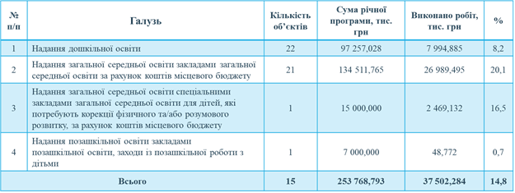
Заклади дошкільної освіти
У закладах дошкільної освіти виконувалися капітальні ремонти найпростіших укриттів, фасадів, приміщень, інженерних мереж, місць загального користування та харчоблоків. Окрему увагу приділено створенню безбар'єрного середовища та встановленню автономних джерел електропостачання.
Реалізовані заходи дозволяють підвищити рівень безпеки дітей, покращити енергоефективність будівель та забезпечити безперервну роботу закладів у складних умовах.
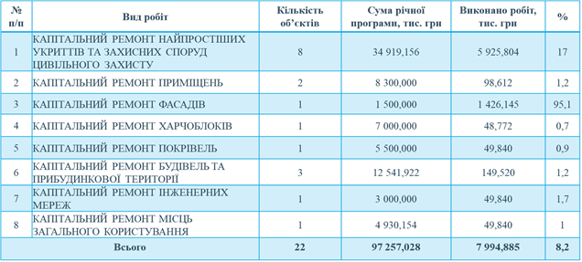
Заклади загальної середньої освіти
У школах району здійснювалися роботи з капітального ремонту укриттів, спортивних залів і майданчиків, фасадів, харчоблоків, приміщень та місць загального користування. Продовжується створення безбар'єрного освітнього середовища відповідно до сучасних вимог доступності.
Оновлення матеріально-технічної бази спрямоване на забезпечення безпечного та комфортного освітнього процесу і створення сучасної інфраструктури для учнів та педагогів.
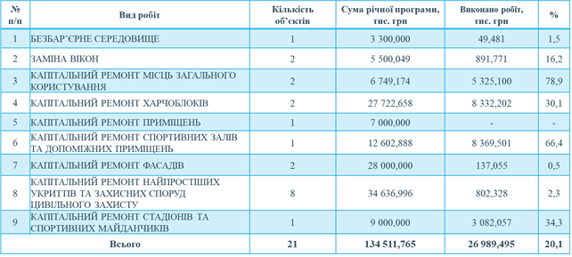
Спеціальні та позашкільні заклади
У спеціальних закладах освіти тривають роботи з модернізації спортивної інфраструктури. У закладах позашкільної освіти завершуються капітальні ремонти приміщень, що забезпечують належні умови для розвитку творчих здібностей дітей.
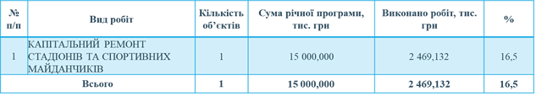
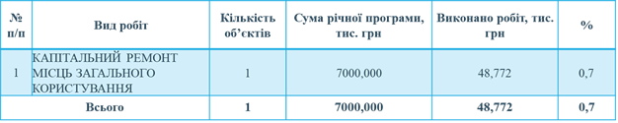
Відновлення пошкоджених закладів
Продовжується відновлення закладу дошкільної освіти № 440, який зазнав значних пошкоджень унаслідок ракетного удару. Виконуються роботи з відновлення конструкцій будівлі, покрівлі, інженерних мереж та внутрішніх приміщень з метою якнайшвидшого повернення закладу до повноцінної роботи.
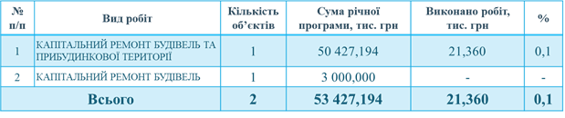
Будівництво та реконструкція
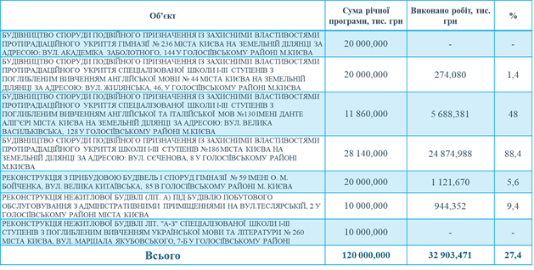
Основним викликом є залежність освітнього процесу від централізованого електропостачання. Альтернативою є резервне живлення.
Підключення потужних генераторів до закладів загальної середньої освіти дозволить підтримувати роботу систем оповіщення, вентиляції в укриттях та роботу харчоблоків. У грудні 2025 року розпочалась робота по забезпеченню закладів загальної середньої освіти потужними генераторами. Станом на сьогодні всі заклади загальної середньої освіти району забезпечені генераторами різної потужності:
20 закладів забезпечені генераторами 10-20 кВт потужності;
24 заклади забезпечені генераторами 30-40 кВт потужності;
7 закладів забезпечені генераторами 80-200 кВт потужності;
що дозволятимуть забезпечити світлом заклади освіти, а у більшості випадків і роботу харчоблоків. 11 закладів дошкільної освіти забезпечені генераторами потужністю 18-40. Водночас 70% закладів дошкільної освіти мають малопотужні генератори, що не дозволяє повністю забезпечити заклади автономним електроживленням. Управлінням освіти здійснюються організаційні заходи по підключенню генераторів.
Станом на 01.07.2026 поточного року підключені та готові до використання 73 генератори, укладено угоди на послуги по підключенню 3 генераторів, оголошено тендерні закупівлі на 5 закладів, проведено моніторинг та надано на розгляд до Департаменту внутрішнього фінансового контролю Київської міської державної адміністрації по підключенню генераторів – 6 закладів.
Крім того впроваджено інверторні технології у 6 закладах дошкільної освіти (ЗДО № № 32, 131, 506, 641, 643, 725), що забезпечить миттєве перемикання на акумуляторне живлення. Це критично важливо для підтримки освітлення та роботи систем безпеки в групах, де перебувають діти молодшого віку.
З метою підготовки закладів освіти до нового навчального 2026-2027 року та роботи в осінньо-зимовий період розпочато заходи:
по підготовці теплових пунктів усіх закладів до опалювального сезону (отримання акту дозволу на підключення теплопостачання);
підготовка котельнь (Ліцей № 108, № 151) до опалювального сезону;
повірка засобів обліку холодного водопостачання у 28 закладах освіти;
ремонтні роботи по налагодженню індивідуальних модульних теплопунктів у 7-ми закладах .
Станом на 01.07.2026 виконано:
повірка засобів обліку газопостачання та сигналізаторів загазованості котелень (Ліцей № 108, № 151);
заміна засобів обліку холодного водопостачання у 60 закладах освіти на суму 286,90 тис.грн;
заміна засобів обліку теплопостачання (із виконанням проектної документації) у 5-ти закладах освіти на загальну суму 1406,55 тис.грн:
заклад дошкільної освіти (ясла-садок) № 157 міста Києва;
заклад дошкільної освіти (ясла-садок) № 717 міста Києва;
ліцей № 21 міста Києва;
ліцей № 92 імені Івана Франка міста Києва;
школа І-ІІІ ступенів № 186 міста Києва.
роботи по заміру опору ізоляції електромереж по закладах дошкільної освіти на суму 98,55 тис.грн;
заходи по вогнезахисній обробці дерев’яних конструкцій горищ у 3 закладах освіти на загальну на суму 98,56 тис.грн;
Виконано послуги з технічного обслуговування та ремонтним роботам по вентиляційним системам в закладах освіти на суму 528,37 тис.грн.
Виконано роботи по обслуговуванню електромереж, електрощитових у закладах освіти на суму 1005,85 тис.грн.
Пріоритетними напрямком є протипожежна безпека закладів освіти. Всі заклади освіти району облаштовані системами автоматичної пожежної сигналізації (АПС). Виконано послуги з технічного обслуговування та ремонтним роботам по системам пожежної сигналізації в закладах освіти на суму 872,58 тис.грн.
Щодо облаштування найпростіших укриттів, то 90 % приміщень облаштовано пожежною сигналізацією. У 2026 році заплановано встановлення АПС у найпростішому укритті в 7-ми закладах: Ліцей № 21, ЗДО № 129, № 196, № 318, № 667, № 764, ПШ «Барвінок».
Під час надзвичайної ситуації у січні-лютому 2026 року, спричиненої ворожими обстрілами та ускладненням погодних умов, заклади загальної середньої освіти району №№ 220, 269, 236, 286, 273, 241, 179, 132, 122, 87, 92 були задіяні в організації гарячого харчування мешканцям району, які опинилися у складних життєвих обставинах.
У п’яти школах району було оперативно створено опорні пункти незламності та облаштовано їх спальними місцями та усім необхідним для цілодобового перебування мешканців. Також 5 шкіл було підключено до мобільних котелень.
Станом на 01.07.2026 поточного року на базі закладів загальної середньої освіти створено 10 опорних пунктів незламності для мешканців району за адресами:
1. вул. Голосіївська,12, ліцей № 241міста Києва;
2. вул. Велика Васильківська, 128 , Ліцей № 130 міста Києва;
3. вул. Академіка Заболотного, 6А, Ліцей № 286 міста Києва;
4. проспект Голосіївський,120-В, Ліцей № 179 міста Києва;
5. вул. Героїв Маріуполя, 7-Г, Ліцей № 220 міста Києва;
6. проспект Академіка Глушкова, 17-А, Ліцей № 269 міста Києва;
7. вул. Зої Бутенко, 8, школа І-ІІІ ступенів № 186 міста Києва;
8. вул. Набережно-Корчуватська, 94-А, гімназія № 273 міста Києва;
9. проспект Глушкова Академіка, 28, школа І-ІІІ ступенів № 132 міста Києва;
10. вул. Тарасівська, 11, ліцей № 92 міста Києва
Усі опорні пункти незламності облаштовані спальними місцями та усім необхідним для цілодобового перебування мешканців.

ЗАДОВОЛЕННЯ КУЛЬТУРНИХ ПОТРЕБ
Діяльність управління культури у І півріччі 2026 року була направлена на організацію заходів щодо збереження культурного потенціалу району, зміцнення базових елементів галузевої інфраструктури, реалізацію державної політики, оптимізацію культурно-освітніх процесів в районі, популяризацію національної культурної спадщини, забезпечення державного гарантування доступності культурних послуг та творчої діяльності, створення умов для творчого розвитку особистості, підвищення культурного рівня та естетичного виховання населення.
У І півріччі 2026 року в Голосіївському районі м. Києва було повністю збережено цілісність культурно-освітньої інфраструктури.
Мережа закладів культурно-освітньої сфери районного підпорядкування залишається однією з найбільших у порівнянні з іншими районами столиці, представлена 28 об’єктами та має багатогалузеву структуру:
- 14 публічних бібліотек Централізованої бібліотечної системи Голосіївського району м. Києва;
- 8 дитячо-юнацьких клубів Централізованої системи «Щасливе дитинство»;
- 5 мистецьких шкіл;
- Будинок культури «Конча-Заспа».
Разом з тим, інфраструктура культурно-освітньої сфери району потребує розвитку та удосконалення.
Так, довгий час залишається не вирішеним одне з найголовніших проблемних питань галузі – будівництво Дитячої школи мистецтв. У Голосіївському районі столиці відсутня Дитяча школа мистецтв (ДШМ) – комплексний навчальний заклад, що поєднує різні напрямки мистецької освіти за державним стандартом: музичної, художньої, театральної, хореографічної та ін. Така ситуація суттєво впливає на загальний стан освіти міста, створює значний дефіцит мистецької освіти та диспропорцію в охопленні дітей різними жанрами естетичного виховання, зокрема в густонаселених мікрорайонах перспективної багатоповерхової забудови, якими є «Теремки», «Кібцентр», «Республіка», «Ліко-град» та прилеглі території.
Враховуючи високий попит на початкову спеціалізовану мистецьку освіту серед мешканців району, розпорядженням Київської міської військової адміністрації від 04.02.2025 №27 було збільшено плановий контингент п’яти мистецьких шкіл району на 127 учнів.
Наразі затверджений плановий контингент становить 1 260 учнів.
Разом з тим у мистецьких школах району у звітний період фактично навчалось 1480 учнів, що значно перевищує планові показники.
У І півріччі 2026 року закладами культурно-освітньої сфери району було перевиконано основні планові показники по контингентах.
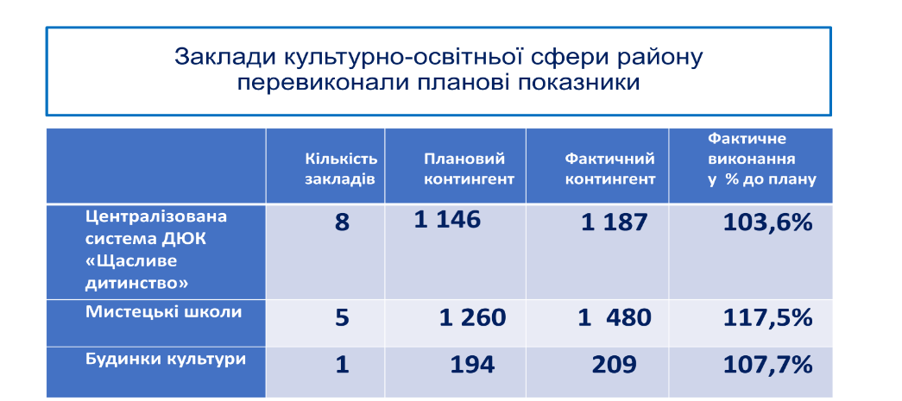
Інформаційно-бібліотечними сервісами, що надавались публічними бібліотеками району, вже скористались 40 199 читачів, що складає 79,3% річного плану, який становить 50 700 осіб.
ФІНАНСУВАННЯ
Не втрачаються позитивні тенденції щодо фінансування галузевих закладів культурно-освітньої сфери району.
Так, по загальному фонду бюджету на утримання підпорядкованих закладів по галузі «Культура і мистецтво», мистецьких шкіл по галузі «Освіта» та клубів підлітків за місцем проживання по галузі «Молодіжна політика» на І півріччя 2026 року було заплановано 85 115,6 тис. грн бюджетних асигнувань.
Разом з тим, протягом І півріччя 2026 року управління культури продовжило роботу щодо пошуку шляхів забезпечення належного функціонування закладів в умовах воєнного стану, здійснення заходів щодо залучення небюджетних джерел, розширення репертуару платних послуг, а також раціонального використання коштів та ресурсів.
Так, у І півріччі 2026 року управлінням культури забезпечено власних надходжень до спеціального фонду в сумі 4 085,8 тис. грн (проти 3 122,1 тис. грн аналогічного періоду 2025 року), що становить 77,2% річного плану, зокрема: 3889,2 тис. грн – від плати за навчання та в групах початкового естетичного виховання мистецьких шкіл; 9,0 тис. грн – надходження Централізованої бібліотечної системи Голосіївського району від надання приміщень в оренду; 166,7 тис. грн – від платних послуг (платних гуртків), організованих на базі дитячо-юнацьких клубів ЦС “Щасливе дитинство”.
Крім того, за рахунок небюджетних джерел було придбано обладнання для дитячо-юнацьких клубів на суму 28,2 тис. грн.( синтезатор та обігрівачі) та передано літератури для бібліотек району на суму 298,0 тис. грн.
За рахунок загального фонду бюджету та власних надходжень закладів було здійснено закупівлю товарів та послуг на суму 4 173,4 тис. грн.
Ці асигнування були направлені на оплату першочергових витрат, необхідних для утримання та забезпечення стабільної роботи закладів: телефонного зв'язку, інтернету, пожежної сигналізації, обслуговування модульних МІТП, підготовку теплопунктів до опалювального сезону, повірку лічильників, енергоносіїв та ін.
Також, у межах цих асигнувань були здійсненні необхідні для діяльності закладів придбання:
• комп’ютерна та оргтехніка на суму 171,7 тис. грн;
• зарядні станції на суму 554,7 тис. грн;
• багатофункціональні пристрої на суму 78,0 тис. грн;
• джерела безперебійного живлення та павербанки на суму 71,6 тис. грн;
• канцелярські товари та обладнання для забезпечення належної роботи підпорядкованих управлінню закладів на суму 130,4 тис. грн.
За рахунок загального фонду бюджету було проведено капітальний ремонт частини приміщення бібліотеки ім.Наталі Забіли (просп. Науки, 4) з метою ліквідації пошкоджень внаслідок збройної агресії рф на загальну суму 1 191,2 тис. грн. Замовником робіт було визначено управління будівництва Голосіївської РДА.
З початком широкомасштабного вторгнення, підвальні приміщення закладів були пристосовані під укриття для громадян.
Наразі найпростіші укриття подвійного призначення діють у трьох приміщеннях культурно-освітньої сфери району: вул. Володимирська, 78 (Київська дитяча музична школа № 3 ім. В.С.Косенка), вул. Велика Васильківська, 90 (бібліотека ім. П.Й.Панча) та вул. Велика Китаївська, 83 (бібліотека ім. М.Т.Рильського). Керівники закладів організували роботу працівників для чергування з метою цілодобового доступу громадян під час повітряних тривог.
У восьми підпорядкованих управлінню культури закладах розгорнуто пункти незламності.
Відповідно до вимог постанови КМУ від 17.12.2022 № 1401 «Питання організації та функціонування пунктів незламності» усі пункти незламності були забезпечені необхідними матеріально-технічними засобами: генераторами, запасом паливно-мастильних матеріалів, мережевими подовжувачами, лампами та ліхтарями для освітлення приміщення, обігрівачами, зарядними станціями або павербанками, аптечками, вогнегасниками, засобами санітарної обробки приміщень, меблями (лавки, стільці), запасами питної та технічної води, чайниками/термосами/термопотами, засобами гігієни, тощо.
Усі пункти незламності підключені до фіксованого Інтернет доступу за пасивною технологією PON, організовано точки відкритого доступу Wi-Fi.
У зимово-весняний період 2026 року пункти незламності працювали цілодобово.
ДІЯЛЬНІСТЬ ЗАКЛАДІВ КУЛЬТУРНО-ОСВІТНЬОЇ СФЕРИ
Централізована бібліотечна система (ЦБС) Голосіївського району м.Києва представлена в районі 14 публічними бібліотеками – поліфункціональними сучасними інформаційними, культурно-освітніми закладами. Щороку безкоштовними і доступними бібліотечними сервісами користуються більше 50,0 тис. читачів – це майже кожен 5-ий мешканець району.
У І півріччі 2026 року читачами бібліотек району стали 40,2 тис. осіб, що становить 79,3% від планового показника.
Багатогранний бібліотечний простір дає можливість організовувати різнопланову роботу з населенням та громадою в цілому.
Протягом звітного періоду бібліотеками Централізованої бібліотечної системи Голосіївського району м. Києва було проведено 543 заходи, в т. ч. 15 в режимі онлайн у прямому етері. Це комплекс різноманітних заходів національно-патріотичного спрямування, зміцнення, розвитку та популяризації української мови як державної, до ювілейних та пам’ятних дат, творчі зустрічі з поетами та письменниками, виставки творчого доробку київських митців, фотохудожників тощо.
Особливу увагу бібліотек району було направлено на удосконалення володіння державною мовою, мовних навичок громадян шляхом роботи розмовних клубів та курсів української мови в рамках Стратегії популяризації української мови до 2030 року «Сильна мова – успішна держава».
Разом з тим, бібліотеки району надзвичайно активно долучились до шефської та благодійної діяльності, співпраці з громадськими організаціями, особами з інвалідністю та внутрішньо переміщеними особами.
До фондів бібліотек Централізованої бібліотечної системи району у І півріччі 2026 року надійшло всього 2 632 примірників нових видань на суму – 575,5 тис. грн.
За джерелами надходжень книги та брошури розподіляються наступним чином:
- 1 прим. на суму 262, 00 грн. отримано за державними цільовими програмами
(від Державної установи «Український інститут книги»);
- 877 прим. на суму 277308,10 грн. – отримано за міськими цільовими програмами.
Без залучення бюджетних коштів отримано:
- 63 примірники на суму 8823,00 грн.- від Публічної бібліотеки ім. Лесі Українки з обмінно-резервного фонду та замість загублених читачами;
- 41 прим. на суму 11322,00 грн. подаровано авторами та благодійними організаціями;
- 1650 прим. на суму 277831,00 грн. подаровано читачами в рамках районного проєкту «ПОДАРУЙ БІБЛІОТЕЦІ КНИГУ».
Бібліотеки району провели велику роботу по дерусифікації книжкового фонду, зокрема вилучили з фондів бібліотек 5,7 тис. книг, виданих підсанкційними російськими видавництвами або написані підсанкційними авторами, які публічно підтримували збройну агресію рф проти України, а також книг, які пропагують війну та національну ворожнечу. Таким чином, на сьогодні у фонді 173, 2 тис. примірників видань державною мовою, що становить 70,6% від загальної кількості.
Єдиний документний фонд ЦБС району наразі складає 245,2 тис. примірників книг.
Кількість відвідування веб-сайту ЦБС за І півріччя 2026 року складає – 4126 звернень.
В усіх бібліотеках району підключено фіксований Інтернет за пасивною технологією PON та організовано точки відкритого доступу Wi-Fi для вільного доступу користувачів до світових інформаційних ресурсів.
Усі послуги бібліотек були і залишаються безкоштовними для користувачів.
Будинок культури «Конча-Заспа» здійснює культурно-просвітницьку та культурно-дозвіллєву діяльність, забезпечуючи організацію заходів і роботу творчих та клубних формувань для мешканців мікрорайонів Конча-Заспа, Віта-Литовська та Мриги.
Централізована система дитячо-юнацьких клубів «Щасливе дитинство» Голосіївського району м. Києва об’єднує дитячо-юнацькі клуби естетичного спрямування по роботі з дітьми, підлітками та молоддю за місцем проживання і нараховує 8 дитячо-юнацьких клубів та 3 студії.
На базі дитячо-юнацьких клубів створено розгалужену мережу гуртків та творчих колективів.
У І півріччі 2026 було організовано роботу 44 безоплатних гуртків (97 груп), якими охоплено 1187 вихованців (план – 1146), з них 413 – дітей пільгових категорій.
У звітний період було проведено 448 різноманітних виховних заходів: правові, туристсько-краєзнавчі, естетичні, екологічні, фізкультурно-оздоровчі, морально-етичні, заходи з профілактики шкідливих звичок у дитячому та підлітковому середовищі тощо, учасниками яких стали 6231 вихованець.
У клубах було організовано цікаві заходи: майстер-класи з паперопластики по виготовленню квітки червоного маку – символу пам’яті жертв війни, тризуба до Дня Державного Герба України, колективних творчих робіт до Дня Соборності України та Дня єднання, танцювальний флешмоб «Європа і Україна, ми разом – одна родина!», концертні програми і театралізовані спектаклі до Міжнародного дня театру, Дня матері, Дня Києва. У гуртках декоративно-прикладного мистецтва опанували нову техніку плетіння припинди – елементу національного українського одягу, що схожий на пояс-запаску, а також нову техніку в’язання гачком амігурумі.
Вихованці та колективи брали активну участь у міжнародних, всеукраїнських, міських, районних конкурсах та фестивалях. У І півріччі 2026 року 247 вихованців ЦС ДЮК «Щасливе дитинство» вибороли перемогу у 60 мистецьких конкурсах різних рівнів.
Мистецькими школами Голосіївського району м.Києва протягом звітного періоду було охоплено 1 480 дітей. З них 1277 – учнів основного планового контингенту та 205 вихованців відділень початкового естетичного виховання (додаткові платні освітні послуги). Усі учні отримали фахові педагогічні послуги з початкової спеціалізованої мистецької освіти за напрямами музичного, художнього та театрального мистецтва.
Також було повністю збережено пільги по оплаті за навчання для дітей пільгових категорій. Від оплати було звільнено 305 учнів.
Високий рівень мистецької освіти, що надається мистецькими школами Голосіївського району, також підтверджується високим відсотком переможців різножанрових конкурсів: 166 учнів стали переможцями більше ніж у 100 міжнародних, всеукраїнських та міських мистецьких конкурсах.
14 учнів музичних шкіл району здобули перемогу в районному турі міського щорічного конкурсу «МИСТЕЦЬКІ ГОРИЗОНТИ», започаткованого Київською міською радою для обдарованої молоді.
Стипендії Президента України (престижна грошова виплата для учнів, студентів і молодих митців, які досягли видатних успіхів у навчанні чи творчості) отримали учень фортепіанного відділу Станіслав Горохівський та викладачка по класу бандури Тетяна Мосейчук Київської вечірньої музичної школи №1 ім.К.Г.Стеценка.
Заклади мистецької освіти району протягом звітного періоду продовжили мистецько-просвітницьку діяльність: майстер-класи, лекції-концерти, мистецькі конкурси та фестивалі, концертні виступи для широкого кола глядачів.
Київська вечірня музична школа №1 ім.К.Г.Стеценка організувала низку творчих заходів:
вечір пам'яті «І лине Чорнобильський дзвін...» за участю ветеранів внутрішніх військ Національної гвардії України, учасників ліквідації наслідків аварії на Чорнобильській АЕС – полковника Миколи Давиденка та Миколи Луцика, а також викладачів школи, які у 1986 році у складі мистецьких колективів підтримували ліквідаторів – заслуженого артиста України Олександра Дудки та викладача по класу естрадної гітари Ігоря Маркевича;
авторський концерт викладачки школи, композиторки, заслуженої діячки мистецтв України Неоніли Лагодюк у Національній філармонії України;
благодійну концертну програму викладачки Валерії Марченко «Музика для покликаних серцем» до Дня українського добровольця. Об'єднані ідеєю вечора, слухачі зробили благодійні внески на реабілітацію пораненого захисника України, випускника КДМШ № 38.
Викладач школи заслужений артист України Дудка О.Ф. брав участь у загальнодержавному заході «Ветерани гвардії – тобі Україно!» до 12-ї річниці створення Національної гвардії України.
Учень школи Петро Прибудченко блискуче виступив на XIII Міжнародній учнівській конференції ARS LONGA, що відбулась в столиці 4-5 червня 2026 у межах Crescendo Art Forum. На дискусійній панелі «Музичні інструменти» Петро представив доповідь на тему «Моцарт і ксилофон».
Учні Київської театральної школи-студії брали участь у прем’єрі вистави «Слово крізь тишу» до Дня Соборності України на Камерній сцені ім. Івана Козловського Національної оперети України; у презентації мистецької композиції «На оновленій землі» до дня народження Т.Г.Шевченка у культурному центрі «Печерськ-Палац», долучилися до мистецького заходу у Музеї видатних діячів української культури, де відбувся ХV юнацький фестиваль читців української поезії, присвячений поетам Розстріляного Відродження — митцям, чиє слово й сьогодні звучить глибоко, щиро та актуально.
Учні Київської дитячої музичної школи №38 підготували концертну програму «Стежками української музики» у Меморіальному музеї-квартирі В.С.Косенка.
У Колонному залі імені М.В. Лисенка Національної філармонії України відбулись концерти класичної музики за участю концертмейстера школи Тетяни Шафран.
Творча зустріч учнів школи з ветераном ЗСУ, заслуженим артистом України, бандуристом-новатором, композитором, винахідником (розробником електро-бандури) Іваном Ткаленком.
Учениця Київської дитячої музичної школи №3 ім.В.С.Косенка Злата Возна брала участь у значній мистецькій події міста – VI заключному концерті 56-го концертного сезону Київської дитячої філармонії.
На базі школи було організовано цілу низку творчих конкурсів, концертних програм за участю музичних шкіл району «Весняні солоспіви», «Бароко-фест» з численними глядачами та учасниками.
Учениці Київської дитячої художньої школи № 9 — Приходько Олександра та Нікітчук Соломія виступили з доповідями у XIII Міжнародній учнівській конференції ARS LONGA, що проходила в межах CRESCENDO ART FORUM 2026, що відбулась у Музеї книги і друкарства України на території Києво-Печерської лаври.
Викладачі та учні мистецьких шкіл району у І півріччі 2026 року брали активну участь у міжнародних творчих заходах на підтримку України в боротьбі з російським агресором та за підтримки європейської музичної спільноти популяризували українську культуру та музичне мистецтво за кордоном.
Так, сольні концерти викладача-концертмейстера Київської дитячої музичної школи № 38 Тетяни Шафран відбулись в Sala Koncertowa Fryderyk у рамках регулярної серії шопенівських концертів в місті Варшава (01-04.04.2026, Польща), участь у фестивалі в місті Детройт (23.05.2026, США).
Учениця Київської дитячої музичної школи №3 ім.В.С.Косенка Марія Рибицька взяла участь у концерті української громади «З Україною в серці» в місті Мюнхен та у благодійній концертній програмі в міському музеї міста Інгольштадт (Німеччина).
Учень Красилич Дарій брав участь у меморіальному заході в місті Crans-Montana (Швейцарія) з власними композиціями та у майстер-класі в місті Париж (Франція) з професором Вищої музичної школи Лозани (Швейцарія) Паскалем Годаром.
Представляла культуру України європейській спільноті учениця школи Деригуз Софія на Інтернаціональному фестивалі культур «Heilige Rock Fest International» в місті Трір (Німеччина).
У травні в місті Markuskirche Hannover (Німеччина) та у червні в місті Pattensen (Німеччина) відбулись концерти українського хору «Мрія», в якому брала участь, як солістка, викладач КДМШ № 3 ім.В.С.Косенка Лозова Н.Л.
Працівники закладів культури здійснювали свій внесок у прискорення Перемоги шляхом різнопланової благодійної та волонтерської діяльності на підтримку ЗСУ.
Київською вечірньою школою №1 ім.К.Г.Стеценка було організовано цикл концертних програм до Міжнародного жіночого дня, Дня матері, Дня вишиванки для підопічних Територіального центру соціального обслуговування Голосіївського району м.Києва, а також для людей похилого віку в пансіонаті «Життя продовжується» у Київській області.
Будинком культури «Конча-Заспа» Голосіївського району м.Києва було організовано благодійні концертні програми до Дня українського добровольця, до Дня мікрорайону Конча-Заспа, під час яких були зібрані кошти на підтримку ЗСУ.
Викладач КДМШ №3 ім.В.Косенка Роман Гаврилов у складі творчої групи «ТамДеМи» брав участь в благодійних концертах у містах Київської області для військових.
Працівники галузі культури взяли активну участь у благодійній патріотичній акції «День вдячності волонтерам», що відбулась у Голосіївському парку культури і відпочинку ім.М.Т.Рильського.
Працівники Київської дитячої художньої школи №9 провели два майстер-класи для учнів – дітей учасників бойових дій та їх членів сімей.
Для пораненого захисника України під час його реабілітації в «Інституті медицини праці ім. Ю.І.Кундієва НАМН України» проведено ознайомчу творчу екскурсію щодо навчання для дорослих у КВМШ № 1 ім. К. Г. Стеценка.
Активно долучились до благодійної діяльності дитячо-юнацькі клуби Централізованої системи «Щасливе дитинство» Голосіївського району: вихованці ДЮК «Світанок» на допомогу ЗСУ виготовляли окопні свічки, вихованці ДЮК «Берізка» брали участь у благодійному концерті «Джерела натхнення» для дітей з інвалідністю у Міжнародному БФ «Єврейський Хесед «Бней Азріель» в рамках волонтерської акції «Територія дитячих мрій», вихованці ДЮК «Веселка» побували зі смаколиками у Patron Pet Center для пухнастиків, які евакуйовані із прифронтових територій та зони бойових дій, що розташований на території Національного комплексу «Експоцентр України».
ЗАГАЛЬНОРАЙОННІ ЗАХОДИ УПРАВЛІННЯ КУЛЬТУРИ
У І півріччі 2026 із врахуванням безпекової ситуації в столиці, управлінням культури без бюджетного фінансування на високому організаційно-художньому рівні було проведено 11 різнопланових загальнорайонних культурно-мистецьких заходів.
У Національний день молитви управлінням було забезпечено участь духовенства релігійних організацій усіх конфесій в загальнорайонній патріотичній акції із вшанування пам’яті загиблих на Алеї Героїв Голосіївського району.
До Дня українського добровольця управлінням культури було організовано концертну програму «ДОБРОВОЛЬЦІ – СИЛА УКРАЇНИ», в рамках районної патріотичної акції, що відбулась у Голосіївському парку культури і відпочинку ім.М.Т.Рильського.
До 40-х роковин аварії на ЧАЕС управлінням було розгорнуто виставку творчих робіт учнів Київської дитячої художньої школи № 9 «ТИХО СТУПАЄ ЖИТТЯ У ПОЛИН І ЛИНЕ ЧОРНОБИЛЬСЬКИЙ ДЗВІН» в приміщенні Центру надання адміністративних послуг ГРДА.
До Міжнародного дня театру управлінням для громади району було організовано перегляд вистави «НА ТРЬОХ» (спільний проєкт Національної оперети України та Херсонського обласного академічного театру імені Миколи Куліша) у Будинку культури «Конча-Заспа» Голосіївського району м.Києва.
До Міжнародного дня пам’яток історії та культури було створено відеоролик «ЗБЕРЕЖЕМО НАШУ ІСТОРИЧНУ БАТЬКІВЩИНУ», який переглянули на сторінці управління в соціальній мережі «Фейсбук» більше 1000 інтернет-глядачів.
До Дня Героїв в Україні управлінням культури спільно з ГО «Славетні епохи України» було оформлено виставку тематичних банерів біля будівлі Голосіївської РДА.
Разом з тим управління культури виступило співорганізатором ряду районних патріотичних заходів, зокрема:
мітингу-реквієму «ПОДВИГ і ПАМ’ЯТЬ – ВІЧНІ!» до 40-х роковин аварії на ЧАЕС біля пам’ятного знаку жертвам Чорнобильської трагедії;
районного заходу до Дня матері для матерів та членів родин загиблих Героїв;
районної акції до Дня вшанування пам'яті дітей, які загинули внаслідок збройної агресії Російської Федерації проти України.
У рамках ініціативи Київського міського центру народної творчості та культурологічних досліджень ДК КМДА VCENTRI HUB: Голосіїв управління виступило співорганізатором круглого столу на тему «ЩО ТАКЕ ЖИВА СПАДЩИНА В УРБАНІСТИЧНОМУ СВІТІ?» за участю працівників галузі культури, науки та активної громадськості району.
У квітні управлінням було організовано ІІ районний етап щорічного міського конкурсу «МИСТЕЦЬКІ ГОРИЗОНТИ», який об’єднав більше 100 талановитих учнів мистецьких шкіл Голосієва. 14 переможців були відзначені Дипломами, а викладачі Подяками голови Голосіївської районної в місті Києві державної адміністрації до Дня Києва. Переможці делеговані до виступів у на міському рівні конкурсу, який відбудеться в ІІ півріччі 2026 року.
ЗАХОДИ ЩОДО ОХОРОНИ КУЛЬТУРНОЇ СПАДЩИНИ
На території Голосіївського району, відповідно до Інформаційного зведеного переліку об'єктів культурної спадщини Голосіївського району у 2025 році зареєстровано 886 об’єктів, з них: пам’яток історії - 623, архітектури та містобудування – 224, монументального мистецтва – 29, археології – 4, природи та садово-паркового мистецтва – 6.
18 квітня до Міжнародного дня пам’яток і визначних місць управлінням культури створено тематичну відеопрезентацію та розміщено у соціальних мережах.
МІЖКОНФЕСІЙНІ ВІДНОСИНИ В РАЙОНІ
З метою налагодження міжконфесійних відносин Голосіївська районна в місті Києві державна адміністрація співпрацює з релігійними організаціями різних конфесій, які здійснюють свою діяльність на території району та створює умови для налагодження взаєморозуміння між релігійними організаціями різних віросповідань та конфесій.
Наразі на території Голосіївського району м. Києва зареєстровано 81 релігійну організацію. Релігійні організації для богослужбової діяльності використовують на території Голосіївського району 50 культових будівель та приміщень.
Управління культури співпрацює з релігійними організаціями різних конфесій, які здійснюють свою діяльність на території району. Керівники релігійних організацій та громад долучаються до вшанування пам’яті загиблих та проводять молитви за загиблими у війні рф проти України, за одужання поранених, а також за перемогу України і українського народу.

РОЗВИТОК ФІЗИЧНОЇ КУЛЬТУРИ ТА СПОРТУ, ПІДТРИМКА СОЦІАЛЬНОГО СТАВЛЕННЯ ТА РОЗВИТКУ МОЛОДІ
У відповідності з пріоритетними напрямками робити відділом у справах молоді та спорту Голосіївської районної в місті Києві державної адміністрації забезпечується на території Голосіївського району міста Києва реалізація державної політики у сфері:
- молодіжної політики та національно-патріотичного виховання;
- розвитку фізичної культури та спорту;
- оздоровлення та відпочинку дітей.
До сфери управління відділу у справах молоді та спорту Голосіївської районної в місті Києві державної адміністрації віднесені 4 спортивні заклади, зокрема фізкультурно-оздоровчий центр «Централізована система дитячо-юнацьких спортивних клубів за місцем проживання «Голосієво», Комплексна дитячо-юнацька спортивна школа № 15, Комплексна дитячо-юнацька спортивна школа «Арго» та Комплексна дитячо-юнацька спортивна школа «Тріумф».
І. Молодіжна політика та національно-патріотичне виховання.
Здійснено організаційні заходи щодо підготовки документів претендентів з числа молоді на присудження державних та міських відзнак.
Зокрема, подано на розгляд відповідні матеріали 4 кандидатур на відзначення подякою Київського міського голови та директора Департаменту молоді та спорту за активну волонтерську діяльність під час війни в Україні, вагомий внесок у розвиток молодіжного руху й молодіжної політики, активну громадянську позицію та з нагоди Дня молоді, 14 кандидатур на відзначення премією Київського міського голови за особливі досягнення молоді у розбудові столиці України – міста-героя Києва та 1 кандидатура на присудження Премії Кабінету Міністрів України за особливі досягнення молоді у розбудові України.
Заходи національно-патріотичного виховання.
Протягом звітного періоду проводилися заходи національно-патріотичного виховання, зокрема: патріотичний табір військового вишколу з нагоди Дня українського добровольця. У рамках заходу навчання учасникам проводили інструктори-ветерани та ветеранки Голосіївського району, діючі військовослужбовці підрозділів, професійні інструктори з підготовки населення до національного спротиву за підтримки 4 Центру рекрутингу ЗСУ.
Фестиваль «Молодість Голосієва», який зібрав понад 100 учасників, та легкоатлетичний пробіг «Україна – моя рідна країна» з нагоди Дня Конституції України, що об’єднав близько 300 учасників.
Підтримка ветеранів та військовослужбовців.
У рамках реалізації експериментального проєкту щодо надання учасникам бойових дій та особам з інвалідністю внаслідок війни допомоги для занять фізичною культурою та спортом зазначеною програмою протягом звітного періоду скористалися 11 військовослужбовців. Реалізація програми здійснюється на базі чотирьох спортивних клубів фізкультурно-оздоровчого центру «Централізована система дитячо-юнацьких спортивних клубів за місцем проживання «Голосієво», саме:
ДЮСК «Успіх» за адресою: вул. Антоновича, 156;
ДЮСК «Кремез» за адресою: вул. Жилянська, 45;
ДЮСК «Титан» за адресою: вул. Деміївська, 35.
ДЮСК «Аеліта» – просп. Глушкова, 31-А, блок Б (для жінок).
ІІ. Розвиток фізичної культури та спорту
Згідно з Календарним планом фізкультурно-оздоровчих, спортивних заходів та спортивних змагань у Голосіївському районі м. Києва протягом I півріччя 2026 року організовано та проведено 46 спортивно-масових заходи серед мешканців Голосіївського району, до участі в яких залучено понад 5 000 осіб.
Зокрема, з 09.02 по 21.04.2026 року відбулися змагання серед учнів закладів загальної середньої освіти Голосіївського району міста Києва в рамках реалізації Президентської програми «Пліч-о-пліч всеукраїнські шкільні ліги» з:
- баскетболу (окремо серед хлопців та дівчат)
- баскетболу 3х3 (окремо серед хлопців та дівчат)
- волейболу (окремо серед хлопців та дівчат у двох вікових категоріях)
- футболу (окремо серед хлопців та дівчат у 3 вікових категоріях)
- спортивного орієнтування (окремо серед хлопців та дівчат)
- легкої атлетики (у двох вікових категоріях)
- шахів (у трьох вікових категоріях)
- черліденгу (у двох вікових категоріях)
- регбі-5
- гандболу (у двох вікових категоріях)
- біатлону
- настільного тенісу.
Порівняно з минулим роком кількість учасників зросла з 1 308 до понад 1 670, кількість закладів освіти – з 36 до 39, а команд – зі 189 до 242.
Окрім того, був проведений щорічний шаховий турнір «Кришталева тура».
Серед районних чемпіонатів та відкритих першостей: Відкрита першість Голосіївського району міста Києва з бейсболу серед юнаків та дівчат 2012 р.н. та молодше, Відкрита першість Голосіївського району м. Києва з пішохідного туризму (II етапи), Відкрита першість Голосіївського району м. Києва з регбі «Argo Cup» (II етап), Відкрита першість Голосіївського району м. Києва з художньої гімнастики, Відкрита першість Голосіївського району міста Києва з плавання, Відкритий чемпіонат Голосіївського району з картингу (III етапи), Відкрита першість з футболу «Кубок Голосієва» серед дітей 2018 р.н. та 2019 р.н., Відкритий дитячо-юнацький футбольний турнір Голосіївського району м. Києва, пам’яті заслуженого тренера України з футболу Олександра Пасеки серед дітей 2018 р.н., Відкритий чемпіонат Голосіївського району м. Києва з акробатичного рок-н-ролу.
Також були проведені: танцювальний фестиваль «CHEER CUP», спортивно-масовий фестиваль «Дитячі надії» та спортивні змагання з настільного тенісу та футболу серед закладів професійної (професійно-технічної) та фахової передвищої освіти.

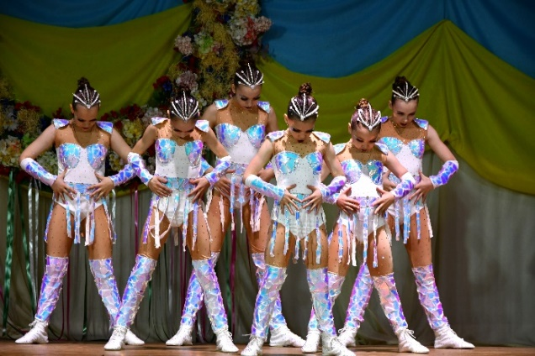  Відкритий чемпіонат Голосіївського району м. Києва з акробатичного рок-н-ролу | 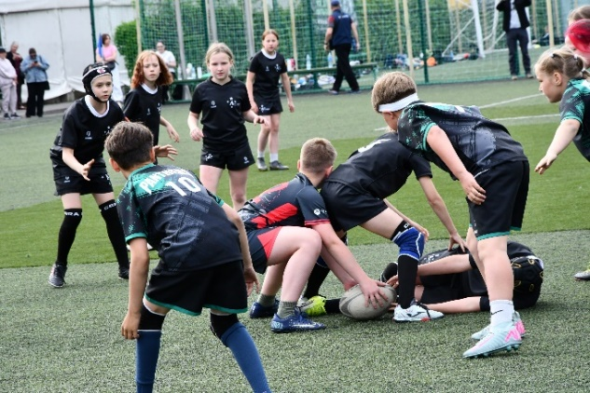  Відкрита першість Голосіївського району м. Києва з регбі «Argo Cup»
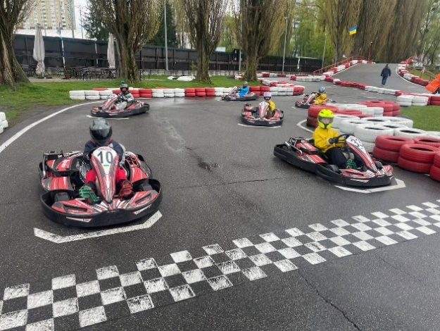Відкритий чемпіонат Голосіївського району з картингу | 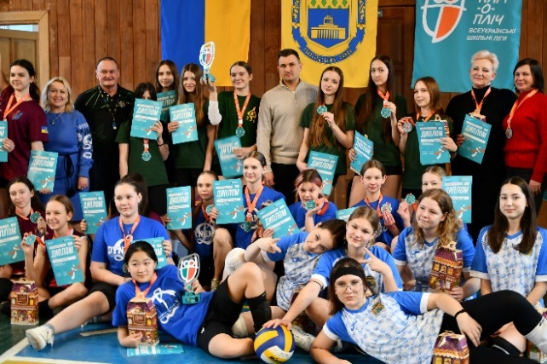  Районний етап змагань з волейболу (дівчата) серед учнів ЗЗСО Голосіївського району міста Києва в рамках реалізації Президентської програми «Пліч-о-пліч всеукраїнські шкільні ліги»
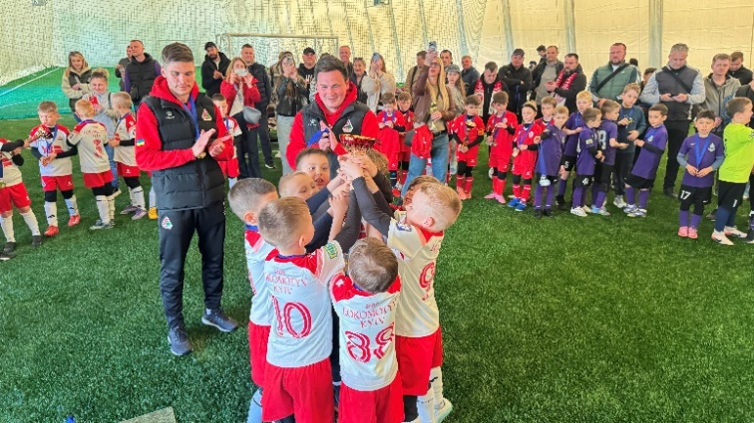 Відкрита першість з футболу «Кубок Голосієва» серед дітей 2018 р.н. та 2019 р.н. | 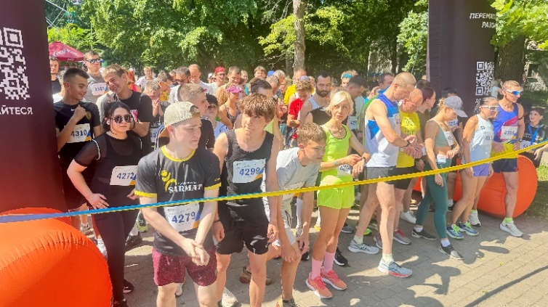 Легкоатлетичний пробіг «Україна - моя рідна країна» з нагоди Дня Конституції України
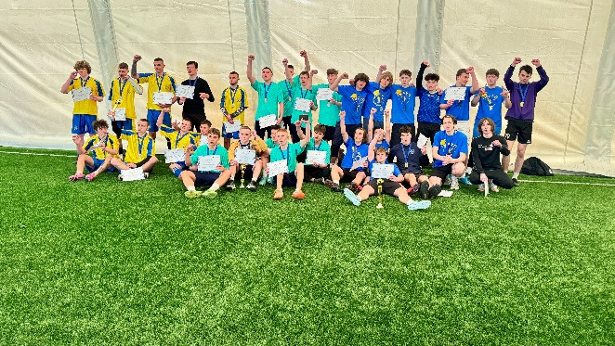  Спортивні змагання з футболу серед закладів професійної (професійно-технічної) та фахової передвищої освіти | 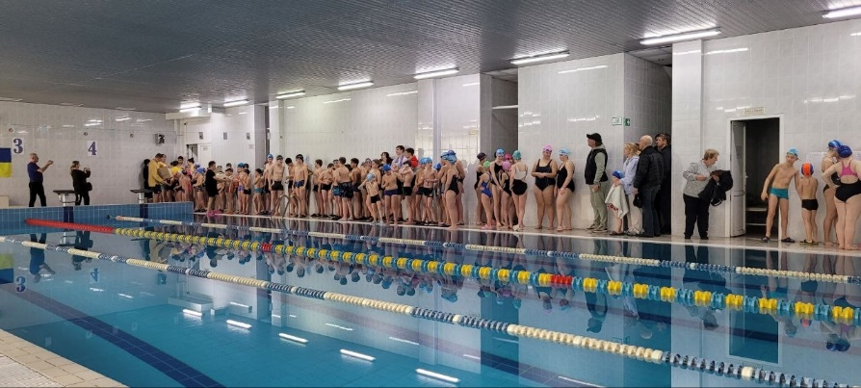  Відкрита першість Голосіївського району міста Києва з плавання
ІIІ. Оздоровлення та відпочинок дітей
Відділ у справах молоді та спорту визначено координатором діяльності усіх структурних підрозділів адміністрації щодо організації відпочинку та оздоровлення дітей та молоді. Відділом у справах молоді та спорту Голосіївської районної в місті Києві державної адміністрації здійснюється направлення дітей на відпочинок і оздоровлення за рахунок квоти путівок, доведеної Департаментом молоді та спорту виконавчого органу Київської міської ради (Київської міської державної адміністрації).
Протягом I півріччя 2026 року на оздоровлення направлено 332 дитини, які потребують особливої соціальної уваги та підтримки, до дитячих закладів оздоровлення та відпочинку: ДЗОВ «Карпатський Фенікс» (Чернівецька обл.), ДОЗ СТ «Чайка» (Київська обл.), ОТ «Артек Прикарпаття» (Львівська обл.), ДОТ «Карпати» (Закарпатська обл.), ДЗОТ «Верховина» (Івано-Франківська область), ДОТ «Дитяча республіка Делюкс» (Івано-Франківська обл.), ДОТ «Зальзбург» (Львівська обл.). Зокрема: дітей-сиріт та дітей, позбавлених батьківського піклування – 5, з багатодітних родин – 52 дітей, обдарованих, талановитих дітей та відмінників навчання, лідерів учнівського самоврядування, учасники колективів – 93 дітей, дітей, які перебувають на диспансерному обліку – 18, дітей учасників бойових дій та військовослужбовців – 77, дітей, зареєстрованих як внутрішньо переміщені особи – 52, напівсироти –13 дітей, діти, один із батьків яких загинув або пропав безвісти у районі проведення бойових дій чи збройних конфліктів – 9, дітей з інвалідністю – 2, дітей осіб з інвалідністю І або ІІ групи – 10, дітей з малозабезпечених родин – 1.
IV. Підтримка та розвиток спортивних закладів.
Беручи до уваги необхідність підготовки спортивного резерву, залучення дітей та молоді до регулярних занять фізичною культурою та спортом, в Голосіївському районі забезпечено належну роботу комплексної дитячо-юнацької спортивної школи № 15, комплексної дитячо-юнацької спортивної школи «Арго» та комплексної дитячо-юнацької спортивної школи «Тріумф».
У Комплексній дитячо-юнацькій спортивній школі № 15 функціонує 4 відділення з таких видів спорту: біатлон, гірськолижний спорт, лижні гонки та футбол. Всього 76 навчальних груп, в яких займаються 890 учнів (839 учнів за аналогічний період у 2025 році).
У Комплексній дитячо-юнацькій спортивній школі «Арго» функціонує 4 відділення з таких видів спорту, як таеквон-до (ІТФ), українська боротьба на поясах, регбі, та акробатичний рок-н-рол (37 навчально-спортивних груп), де займається 440 дітей (382 дитини у 2025 році).
У Комплексній дитячо-юнацькій спортивній школі «Тріумф» функціонує 3 відділення з таких видів спорту, як комбат дзю-дзюцу, дзюдо, таеквон-до (ІТФ), де займається 209 дітей (221 дитина у 2025 році).

Окрім того, в підпорядкуванні відділу знаходиться фізкультурно-оздоровчий центр «Централізована система дитячо-юнацький клубів за місцем проживання «Голосієво». В центрі функціонують гуртки та секції з таких видів як карате, таекван-До, військово-спортивне багатоборство, спортивно-бальні танці, бразильське Джиу-Джиутсу, таїландський бокс, боротьба самбо, пілатес, вільна боротьба, бодібілдинг, спортивні танці. Заняття проводяться на базі 9 дитячо-юнацьких спортивних клубів мережі ФОЦ «Голосієво», а також у закладах загальної середньої освіти Голосіївського району міста Києва. Організацію навчально-тренувального процесу забезпечують 16 тренерів, заняття яких відвідують понад 500 вихованців.
Вихованці ФОЦ «Голосієво» беруть участь у змаганнях різного рівня, зокрема районних, міських, всеукраїнських та міжнародних, за підсумками яких здобувають високі спортивні результати.
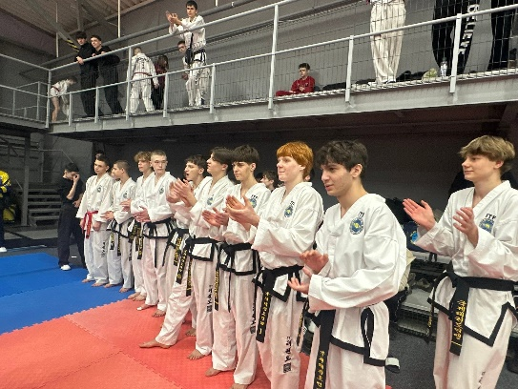  Вихованці КДЮСШ «Арго» Чемпіонат України з таеквон-до ІТФ серед дорослих | 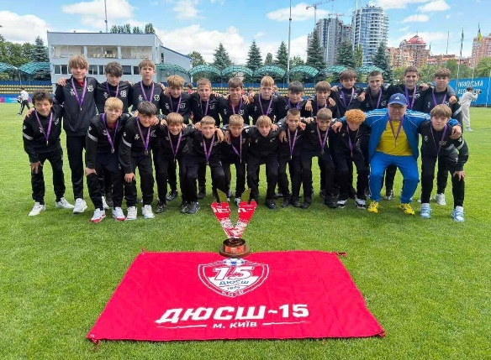  Вихованці КДЮСШ №15 - бронзові призери Еліт Ліги Національної ліги майбутнього сезону 2025/2026
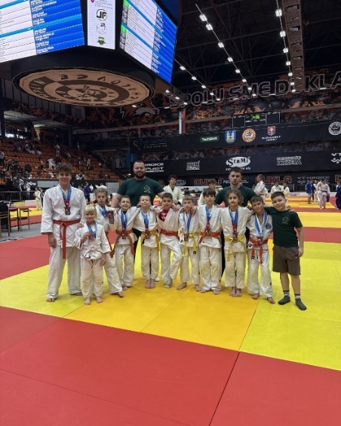 Вихованці КДЮСШ «Тріумф» Міжнародний гран-прі м. Михаловце з дзюдо (Словаччина) | 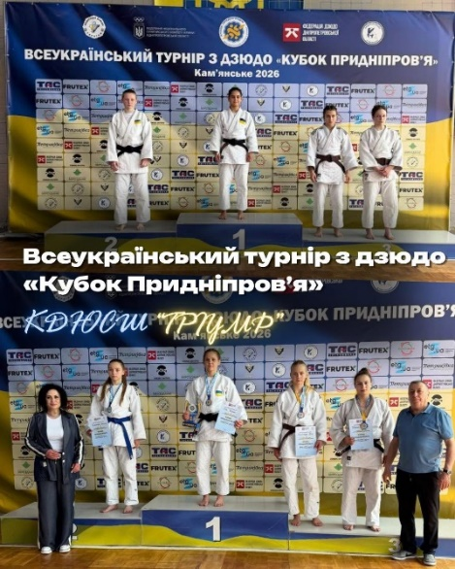  Всеукраїнський турнір з дзюдо «Кубок Придніпров’я»
  Відкритий чемпіонат Європи ISKA (Німеччина) | 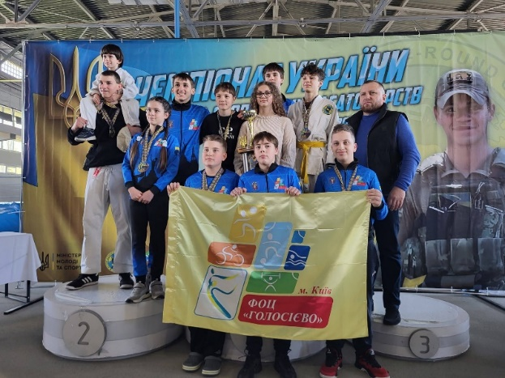  Чемпіонат України з «Бойового двоборства»

СЛУЖБА У СПРАВАХ ДІТЕЙ ТА СІМ'Ї
Робота Служби у справах дітей та сім’ї щодо забезпечення організаційно-правових умов соціального захисту дітей-сиріт та дітей, позбавлених батьківського піклування
Одним із найважливіших та пріоритетних завдань Служби у справах дітей та сім’ї, яка діє як представник органу опіки та піклування районної державної адміністрації, є комплексне вжиття всіх необхідних заходів, спрямованих на забезпечення належного захисту та підтримки дітей, які залишилися без батьківського піклування. Основною метою Служби є створення та розвиток сімейних форм виховання, що передбачає влаштування дітей у прийомні сім’ї, дитячі будинки сімейного типу або інші альтернативні сімейні середовища, де вони можуть отримати любов, піклування та всебічний розвиток. При цьому велика увага приділяється не лише пошуку нової родини, а й забезпеченню соціальної, психологічної та правової підтримки як самим дітям, так і прийомним батькам, опікунам, що дозволяє створити безпечні та сприятливі умови для гармонійного зростання та всебічного розвитку дитини.
Так, за І півріччя 2026 року, на обліку дітей, залишених без батьківського піклування, дітей-сиріт та дітей, позбавлених батьківського піклування Служби у справах дітей та сім’ї Голосіївської районної в місті Києві державної адміністрації перебуває 171 дитина з них 157 мають соціально правовий статус та 14 дітей набуває статус дітей, позбавлених батьківського піклування.
Відповідно до Методики розрахунку показника оцінки діяльності районних в місті Києві державних адміністрацій, затверджених Службою у справах дітей та сім’ї виконавчого органу Київської міської ради (КМДА) від 22.05.2025 впроваджено використання показника роботи Служби з влаштування дітей-сиріт та дітей, позбавлених батьківського піклування до сімейних та наближених до сімейних форм виховання, який розраховується за формулою та вимірюється у відсотках. За І півріччя 2026 року цей показник складає 97,4%.
З 157 статусних дітей 152 дітей забезпечено сімейними формами виховання та наближених до сімейних форм виховання (сім’ї, опікунів/піклувальників, прийомні сім’ї, дитячі будинки сімейного типу, малі групові будинки (МГБ).
5 дітей потребують влаштування в сімейні форми виховання, з них:
- 3 дітей перебуває на повному державному утриманні в державних закладах (будинки дитини, школи-інтернати, професійно-технічні училища);
- 1 дитина перебуває в Центрі соціально-психологічної реабілітації дітей Служби у справах дітей та сім’ї виконавчого органу Київської міської ради (Київської міської державної адміністрації);
- 1 дитини, тимчасово влаштовані в сім’ї родичів/знайомих.
Відносно однієї дитини вирішується питання щодо встановлення опіки/піклування.
Отже, для об’єктивного порівняння двох піврічь, ми використаємо нову Методику:
 | І півріччя  2025 |  | І півріччя  2026
ПЕРВИННИЙ ОБЛІК ДІТЕЙ
Перебуває на первинному обліку дітей, залишених без батьківського піклування | 166 |  | 171
Мають статус дітей-сиріт, дітей, позбавлених батьківського піклування | 152 |  | 157
Поставлено на первинний облік дітей | 21 |  | 14
надано соціально-правовий статус | 18 |  | 14
Встановлюється статус | 13 |  | 14
Повернуті в рідну сім’ї | 2 |  | -
Забезпечено сімейними формами виховання дітей | 141 | 96,6% | 152 | 97,4%
Перебуває дітей під опікою/піклуванням | 118 |  | 127
Перебуває дітей в прийомних сім’ях | 3 |  | 3
Перебуває з первинного обліку дітей в ДБСТ | 21 |  | 21
МГБ «Хеппі Хоум» | 1 |  | 1
Опіка/піклування
Поставлено на облік кандидатів в опікуни | 11 |  | 16
Влаштовано під опіку дітей | 12 |  | 13
Дитячі будинки сімейного типу (ДБСТ) Голосіївського району
Кількість ДБСТ | 6 |  | 6
Перебуває дітей-вихованців в ДБСТ з первинного обліку ССДС Голосіївського району | 21 |  | 21
Влаштовано дітей в ДБСТ за звітний період з первинного обліку ССДС Голосіївського району | - |  | 3
Перебуває дітей в ДБСТ з первинного обліку інших ССДС | 20 |  | 17
Прийомні сім’ї (ПС)
Поставлено на облік кандидатів в прийомні батьки | - |  | 1
Перебуває дітей в ПС інших районів | 3 |  | 3
Влаштовано дітей в ПС | - |  | 2
Діти-сироти та діти, позбавлені батьківського піклування, які потребують влаштування до сімейних форм виховання: | 12 | 7,8% від загальної кількості дітей на обліку | 5 | 3,3% від загальної кількості дітей на обліку
ЦДД «Місто щасливих дітей» | - |  | -
Дитячі будинки-інтернати | 3 |  | 3
Центри соціально-психологічної реабілітації дітей та центр соціальної підтримки дітей та сімей | 3 |  | 1
Профтехучилища/коледжі | 2 |  | -
Тимчасове влаштування в сім’ї родичів/знайомих | 2 |  | 1
Приватні заклади реабілітації дітей | - |  | -
Патронатна сім’я | - |  | -
Евакуйовані | 1 |  | -
Статусні діти з інвалідністю, які перебувають в державних і приватних закладах та потребують сімейних форм виховання
 | 3 | 25,0%  від загальної кількості дітей, які потребують влаштування | 2 | 40,0%  від загальної кількості дітей, які потребують влаштування
На повному державному утриманні в спеціалізованих державних закладах | 3 |  | 2
Національне усиновлення
Поставлено на облік кандидатів в усиновлювачі | 10 |  | 6
Усиновлено дітей з місцевого обліку Служби | - |  | 1
Діти-сироти та діти, позбавленні батьківського піклування які перебувають на місцевому, регіональному та централізованому обліку з усиновлення
Перебуває дітей на місцевому обліку з усиновлення | 31 |  | 30
З них перебуває дітей на регіональному та централізованому обліку з усиновлення | 27 |  | 24
Усиновлені діти, які перебувають на обліку, за умовами проживання і виховання яких здійснюється постійний нагляд
Кількість усиновлених дітей | 134 |  | 128
Здійснено нагляд за звітний період | 42 |  | 35
Квартирний облік за пільговими категоріями
Перебувають на квартирному обліку осіб | 65 |  | 69
Поставлено на квартирний облік за звітний період | 4 |  | 4
Придбано житло за кошти субвенції з державного бюджету місцевим бюджетам | - |  | -
Отримано ордерів на житло за бюджетні кошти міста | -
На території району функціонує 6 ДБСТ, 2 з яких разом з дітьми-вихованцями перебувають за кордоном.
У зв’язку із збройною агресією рф, 23 дітей, з числа дітей-сиріт та дітей, позбавлених батьківського піклування, разом з законними представниками (опікуни/піклувальники, батьки-вихователі) виїхали за межі території України.
Службою у справах дітей та сім’ї постійно проводиться робота щодо влаштування дітей до однієї з сімейних форм виховання та пошуку кандидатів, які бажали б взяти їх на виховання.
На місцевому обліку Служби у справах дітей та сім’ї Голосіївської держадміністрації перебуває 30 дітей, які можуть бути усиновлені громадянами України. Відносно 2 дітей, справа по усиновленню знаходяться на розгляді в судових органах влади. Щодо інших дітей, інформація постійно оновлюється та подається для регіонального та централізованого рівня обліку з усиновлення.
З метою отримання державної допомоги на проживання внутрішньо переміщених дітей, Службою у справах дітей та сім’ї надаються довідки, особам, які перебувають з ними у сімейних родинних відносинах.
Також Службою вживаються всі необхідні заходи щодо додержання прав дітей, їх особливого захисту, надання відповідного статусу, влаштування в сімейну форму виховання.
В Голосіївському районі на обліку Служби у справах дітей та сім’ї перебуває 128 усиновлених дітей, за умовами проживання і виховання яких здійснюється постійний нагляд.
Окрім цього, працівники Служби надають допомогу родинам у оформленні соціальних виплат, забезпечуючи своєчасне та правильне оформлення всіх необхідних документів, що дає можливість сім’ям отримувати державну підтримку та фінансову допомогу.
Служба здійснює постійний контроль за умовами проживання, виховання та утримання дітей, які перебувають на первинному обліку. Це включає регулярні відвідування сімей, перевірки житлових умов, а також оцінку рівня догляду та утримання, що надається дітям у їхньому повсякденному житті. Особлива увага приділяється контролю за станом їхнього здоров’я, організацією належного медичного обслуговування, а також підтримці їхнього навчання і розвитку. У разі виявлення будь-яких порушень, проблем чи труднощів, що можуть негативно впливати на благополуччя дітей, Служба негайно вживає всі необхідні заходи для їх усунення. Служба також забезпечує захист соціально-правових інтересів цих дітей, передбачених законодавством.
Крім того, Служба виконує важливу функцію з захисту житлових та майнових прав дітей-сиріт і дітей, позбавлених батьківського піклування. Це включає контроль за належним оформленням прав на житло, захистом від незаконного позбавлення майна та інші заходи, спрямовані на забезпечення їхнього матеріального добробуту та безпеки.
З 171 дітей, залишених без батьківського піклування, дітей-сиріт та дітей, позбавлених батьківського піклування, які перебувають на первинному обліку Служби у справах дітей та сім’ї - 38 дітей має житло на праві власності, 105 дітей мають житло на праві користування, 28 дітей житла не мають.
За клопотанням Служби у справах дітей та сім’ї, протягом звітного періоду поставлено на квартирний облік 1 дитину пільгової категорії. Всього в Голосіївському районі на квартирному обліку перебуває 69 осіб з числа, дітей-сиріт та дітей, позбавлених батьківського піклування.
Профілактична робота з дітьми
З метою виявлення дітей, які перебувають у складних життєвих обставинах, своєчасного вилучення їх з небезпечного середовища, виявлення дорослих осіб, які втягують неповнолітніх у злочинну діяльність систематично проводяться районні профілактичні рейди «Діти вулиці». Під час проведення яких відпрацьовуються місця найбільшої концентрації дітей, місця громадського відпочинку, торгівельно-розважальні центри, відвідуються адреси проживання дітей, які перебувають у складних життєвих обставинах, не відвідують навчальні заклади, перебувають у конфлікті з законом.
Під час запровадження воєнного стану в країні значно збільшилася кількість виявлених дітей під час проведення рейдів. У 1 півріччі 2025 проведено 12 рейдів. Під час проведення зазначених рейдів виявлено 22 дитини. Для порівняння у 2026 році проведено 13 рейдів, виявлено – 33 дітей, що є досить високим показником ухилення батьками від виконання батьківських обов’язків.
Службою у справах дітей та сім’ї проводиться систематична робота з батьками та дітьми, які перебувають на обліку дітей, які опинилися в складних життєвих обставинах. Станом на 01.07.2026 на обліку дітей, які перебувають у складних життєвих обставинах перебуває 24 дитини. Робота з даною категорією дітей проводиться відповідно до постанови Кабінету Міністрів України від 01.06.2020 №585 «Про забезпечення соціального захисту дітей, які перебувають у складних життєвих обставинах». З метою з’ясування умов проживання дітей працівниками Служби здійснено виїзди на 115 адрес проживання дітей. За наслідками виїздів складено акти обстеження умов проживання. Для порівняння у 2025 році здійснено 126 обстежень житлово-побутових умов проживання.
До батьків, які ухиляються від виконання батьківських обов’язків застосовуються більш суворі заходи впливу такі, як притягнення до адміністративної та кримінальної відповідальності. Впродовж 2025 направлено 11 клопотань щодо притягнення батьків до відповідальності, в 2026 році – 8.
У випадку, коли вичерпано можливості покращити становище дитини в біологічній сім'ї, перед судовими органами порушуються питання про позбавлення батьків батьківських прав.
Відділом профілактичної роботи у 2026 році подано 8 позовних заяв про позбавлення батьків батьківських прав або відібрання без позбавлення відносно дітей, які перебувають на обліку у Службі.
З метою запобігання безпритульності, бездоглядності та попередження правопорушень серед дітей, Служба у справах дітей та сім’ї співпрацює з сектором ювенальної превенції ВП Голосіївського УП ГУ НП в місті Києві, сектором ювенальної пробації м. Києва з питання виявлення дітей, які скоїли правопорушення. У 2026 році надійшло 7 повідомлень щодо дітей, які перебувають у конфлікті із законом.
Після надходження інформації відносно дітей, які перебувають у конфлікті із законом, працівниками Служби проводиться профілактична робота, а саме: перевіряються умови проживання дитини, направляються запити до закладів освіти, закладів охорони здоров’я, проводяться бесіди з батьками та дітьми, батьки ознайомлюються з відповідальністю щодо утримання, виховання та навчання дитини.
Відповідно до реалізацію пілотного проєкту щодо імплементації міжнародних стандартів правосуддя, дружнього до дитини, у практичну діяльність у 2026 році працівники Служби приймали участь у якості законних представників відносно 7 дітей, які стали потерпілими або свідками кримінального правопорушення.
У судових засіданнях по кримінальним та цивільних справах щодо захисту прав дітей прийнято участь у 28 засіданнях.
Відповідно до Закону України «Про запобігання та протидію домашньому насильству», Службою у справах дітей та сім’ї проводиться відповідна робота щодо захисту дітей від домашнього насильства, жорстокого поводження з ними або загрози його вчинення.
Залишається сталою тенденція щодо надходження повідомлень про факти вчинення домашнього насильства, де постраждалими або свідками домашнього насильства є діти. За 1 півріччя 2026 року до Служби надійшло 78 таких повідомлень.
Впродовж 2026 року, відповідно до акту оцінки рівня безпеки дитини, в терміновому порядку відібрано 33 дитини у зв’язку із загрозою для життя та здоров’я.
Службою у справах дітей та сім’ї проводиться систематична робота з батьками та дітьми, які не навчаються, пропускають уроки без поважних причин, та які переведені на домашню форму здобуття освіти. У 2026 році Службою у справах дітей та сім’ї розглянуто 65 повідомлень від закладів освіти. З батьками та дітьми проведено профілактичні бесіди щодо подальшого навчання.
Реалізація сімейної політики.
1. Багатодітні сім’ї
Станом на 01.07.2026 у службі у справах дітей та сім’ї Голосіївської районної в місті Києві державної адміністрації перебуває на обліку 1468 багатодітних сім’ї, в яких виховується 4627 дітей. Протягом січня-червня 2026 року видано 66 посвідчень батьків багатодітної сім’ї та 151 посвідчення дитини з багатодітної сім’ї. У звітному періоді взято на облік 63багатодітні сім’ї, в яких виховується 192 дитини.
Протягом І півріччя 2026 року до Служби у справах дітей та сім’ї Голосіївської районної в місті Києві державної адміністрації надійшло 1 звернення щодо встановлення почесного звання «Мати – героїня». Здійснено комплекс заходів щодо формування пакету документів та порушення клопотання для присвоєння вищезазначеного почесного звання. Відповідні пакети документів були передані до Київської міської державної адміністрації для подальшого розгляду.
2. Протидія торгівлі людьми
За І півріччя 2026 до Голосіївської районної в місті Києві державної адміністрації надійшло 8 звернень щодо встановлення статусу особи, яка постраждала від торгівлі людьми. Національною соціальною сервісною службою України 6 особам встановлено статус терміном на 2 роки. Щодо 1 звернення наразі проводиться формування необхідного пакету документів та подання його на розгляд до Національної соціальної сервісної служби, яка встановлює статус особи, яка постраждала від торгівлі людьми. Також 1 особі надано відмову у зв’язку з ненаданням документа, що посвідчує особу, що призвело до унеможливлення проведення подальших дій Голосіївською районною в місті Києві державною адміністрацією, передбачених пунктом 12 Порядку встановлення статусу особи, яка постраждала від торгівлі людьми, затвердженого постановою Кабінету Міністрів України від 23 травня 2012 року № 417, зокрема формування пакету документів та подання його на розгляд до Національної соціальної сервісної служби.
3. Статус дитини, яка постраждала внаслідок воєнний дій та збройних конфліктів
Відповідно до порядку надання статусу дитини, яка постраждала внаслідок воєнний дій та збройних конфліктів, затвердженого постановою Кабінету Міністрів України від 05.04.2017 № 268, за І півріччя 2026 року розглянуто Комісією з питань захисту прав дитини 327 звернень щодо надання статусу дитини, яка постраждала внаслідок воєнних дій та збройних конфліктів. Звернення опрацьовані і відповідно до розпоряджень Голосіївської районної в місті Києві державної адміністрації такий статус отримали 268 дітей, а відмовлено 1 (подання документів для надання Статусу не в повному обсязі, передбаченому законодавством) 58 заяв перебувають в опрацюванні.
4. Реалізація заходів відділу сімейної політики
4 червня — День вшанування пам’яті дітей, які загинули внаслідок збройної агресії росії проти України
Особливого значення цього дня набуває національна акція "Голоси дітей", ініційована Першою леді України Оленою Зеленською. Ця акція є потужним закликом до світової спільноти: не бути байдужими, не мовчати про злочини проти найменших українців.
У вшануванні пам'яті взяли участь вихованці дитячих будинків сімейного типу, які, як ніхто інший, відчули на собі біль війни.
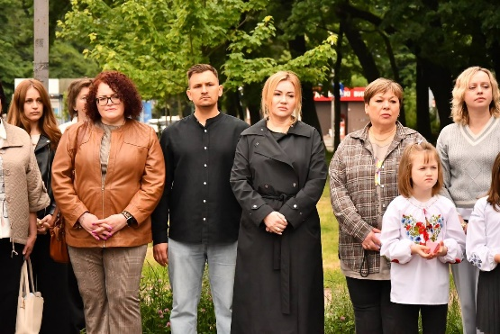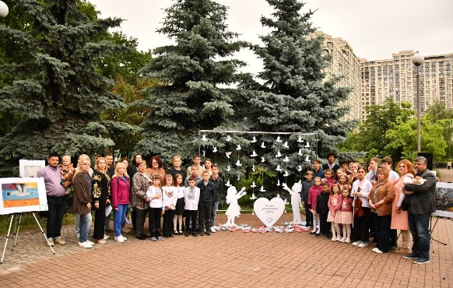
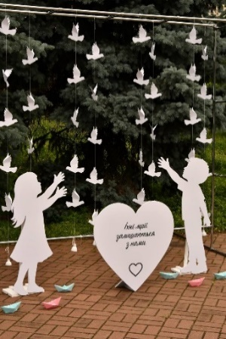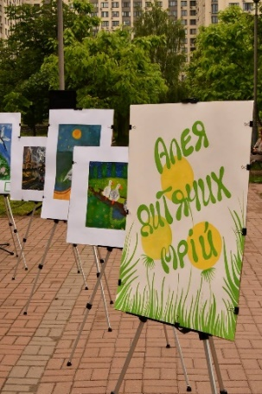
17.05.2026 взяли участь у заході до міжнародного Дня сімʼї та Дня матері, для багатодітних родин столиці, який організувала Служба у справах дітей та сім'ї виконавчого органу Київської міської ради (КМДА).
Від Голосіївського району Подякою Київського міського голови була нагороджена багатодітна мати Сніцаренко Олена Миколаївна.
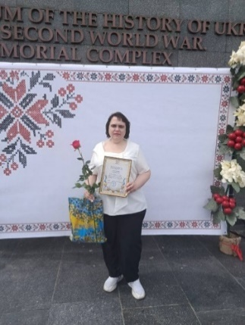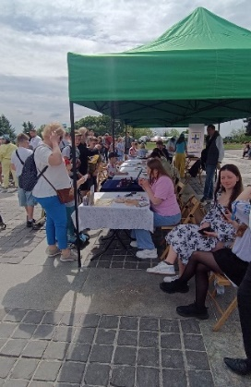
21.06.2026 взяли участь у сімейному заході до Дня батька, який організувала Служба у справах дітей та сім'ї виконавчого органу Київської міської ради (КМДА).
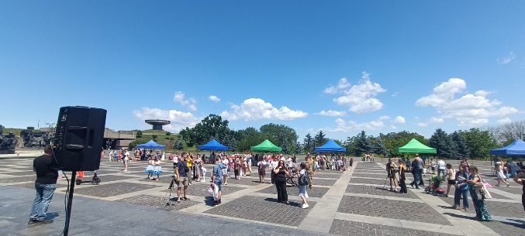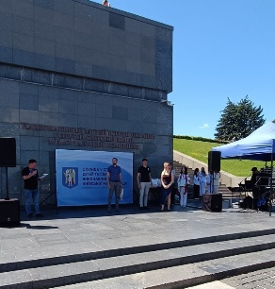
Відповідно до Розпорядження Київського міського голови від 13.09.2018 №634 «Про внесення змін до розпорядження Київського міського голови від 18 вересня 2007 року №528 «Про заснування премії Київського міського голови одиноким батькам та одиноким матерям, які виховують дітей», щорічно присуджуються Премії одиноким батькам та Премії одиноким матерям.
Службою у справах дітей Голосіївської районної в місті Києві державної адміністрації та сім’ї були сформовані пакети документів для кандидатів на здобуття Премії Київського міського голови одиноким батькам та одиноким матерям.
Від Голосіївського району у 2026 році призначені вищезазначені Премії Шадріній Олександрі Михайлівні та Найдух Галині Василівні, які самостійно виховують дітей.
Захист майнових і немайнових прав дітей
Протягом І півріччя 2026 року відділом захисту майнових та немайнових прав дітей організовано проведення 12 засідань консультативно-дорадчого органу Голосіївської районної в місті Києві державної адміністрації – Комісії з питань захисту прав дитини.
У І півріччі 2026 року на засіданнях Комісії з питань захисту прав дитини Голосіївської районної в місті Києві державної адміністрації розглянуто 663 питання.

Загалом розглянуто питань, що стосуються захисту немайнових прав дітей – 561, з них: надання висновків про позбавлення батьківських прав (відібрання) – 24, визначення місця проживання дитини – 25, усунення перешкод у спілкуванні з дитиною – 9, зміна прізвища, реєстрація народження дітей – 3, надання дозволу на психіатричне обстеження дітей – 11, підтвердження місця проживання дітей для виїзду за кордон – 1.
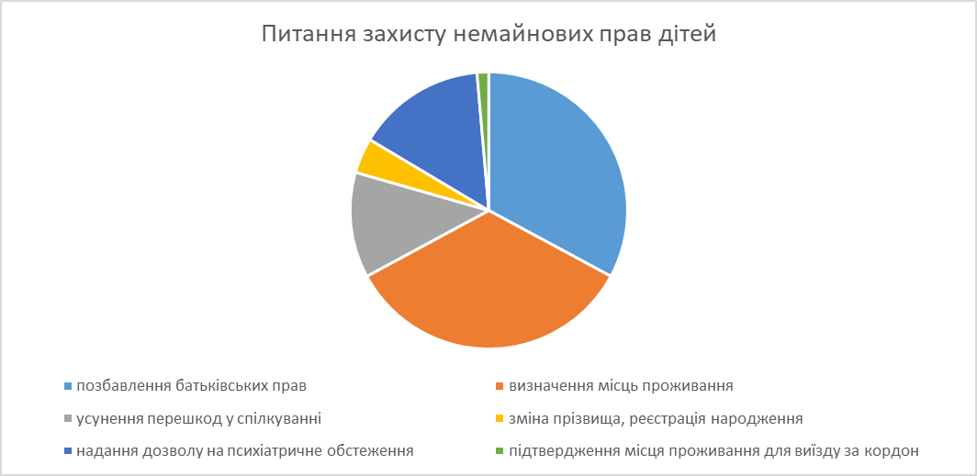
Загалом питань, що стосуються захисту житлових та майнових прав дітей – 102, з них: надання дозволу на відчуження житла (продаж-купівля) – 32, дозволу на дарування житла – 47, інші житлові питання – 15, питання спадщини – 6. Також розглянуто на засіданнях Комісії та підготовлено висновки до суду у 4 справах, що стосуються захисту житлових та майнових прав дітей (виселення, зняття з реєстрації, визнання дитини такою, що втратила право користування житлом).
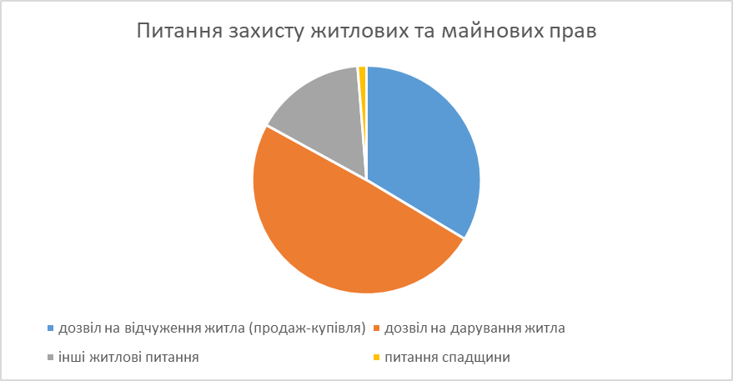
Службою підготовлено та видано 90 погоджень для Державної прикордонної Служби про виїзд дітей за кордон у супроводі третіх осіб.
Відповідно до статі 19 Сімейного кодексу України працівниками відділу захисту майнових та немайнових прав дітей Служби протягом звітного періоду забезпечено участь у близько 110 судових засіданнях, з метою захисту немайнових, майнових та житлових прав дітей.
З метою обстеження житлово-побутових умов проживання дітей та батьків, які бажають приймати участь у вихованні, працівниками відділу здійснено виїзди за адресами проживання дітей та батьків, та складено близько 120 актів обстеження умов проживання.
Також у І півріччі 2026 року відділом захисту майнових та немайнових прав дітей Служби розглянуто та надано відповіді на 110 звернень громадян, що стосувались захисту майнових та немайнових прав дітей.
Звернень щодо складення протоколів про адміністративне правопорушення, передбачене частиною 5 статті 184 Кодексу України про адміністративні правопорушення, за невиконання батьками розпорядження Голосіївської районної в місті Києві державної адміністрації про визначення способів участі у вихованні та спілкуванні з дитиною у І півріччі 2026 року до Служби не надходило.

БЛАГОУСТРІЙ ТА ОЗЕЛЕНЕННЯ ТЕРИТОРІЙ РАЙОНУ
Відповідно до рішення Київської міської ради 1051/1051 «Про правила благоустрою міста Києва» та розпорядження виконавчого органу Київської міської ради (Київська міська державна адміністрація) від 29.10.2014 № 1234 «Про уповноваження посадових осіб складати протоколи про адміністративні правопорушення», спеціалісти відділу з питань благоустрою та екології уповноважені складати протоколи про адміністративне правопорушення за порушення вимог статті 152 Кодексу України Про адміністративні правопорушення.
Питання забезпечення дотримання Правил благоустрою міста Києва підприємствами, установами і організаціями, які здійснюють свою діяльність в Голосіївському районі, тримається на постійному контролі.
У І півріччі 2026 року складено 254 протоколи про адміністративні правопорушення за статтею 152 Кодексу України, винесено 361 приписи на усунення виявлених порушень Правил благоустрою міста Києва.
Також забезпечено контроль за виконання дотриманням підприємствами, установами та організаціями, незалежно від їх форми власності і підпорядкування, дотримання п.9.3.2. Правил благоустрою м. Києва.
Контроль за відновленням благоустрою після виконання планових та аварійних робіт.
Відділом здійснюється контроль за відновленням благоустрою після виконання планових та аварійних робіт на підставі контрольних карток, які видаються Департаментом міського благоустрою виконавчого органу Київської міської ради.
У І півріччі 2026 року перевірено і погоджено на закриття:
404 од. аварійних контрольних карток. Складено 4 протокол, винесено 3 приписи та направлено 7 листів виконавцям робіт по ліквідації аварії на інженерних та кабельних мережах.
Питання своєчасного відновлення благоустрою після проведення робіт на інженерних мережах тримається на постійному контролі керівництва Голосіївської районної в місті Києві державної адміністрації.
Контроль за наявністю дозвільної документації на розміщенням об’єктів та елементів благоустрою
Керуючись рішенням Київської міської ради від 24.12.2011 № 56/5443 «Про затвердження Порядку визначення обсягів пайової участі (внеску) власників тимчасових споруд торговельного, побутового, соціально-культурного чи іншого призначення для здійснення підприємницької діяльності, засобів пересувної дрібнороздрібної торговельної мережі, власників (користувачів) майданчиків для харчування біля стаціонарних закладів ресторанного господарства в утриманні об’єктів благоустрою м. Києва та внесення змін до деяких рішень Київської міської ради» (із змінами і доповненнями від 04.09.2014 № 62/62, від 25.12.2014 № 746/746), розділом XIII Правил благоустрою міста Києва, а також розпорядженням виконавчого органу Київської міської ради (Київської міської державної адміністрації) від 07.11.2013 № 2027 «Про затвердження Порядку розміщення майданчиків для харчування біля стаціонарних закладів ресторанного господарства в м. Києві», по факту виявлення самовільного розміщення засобів пересувної торгів відділом підготовлено та направлено на адресу профільних Департаментів КМДА подання про необхідність прийняття рішення про демонтаж самовільно розміщених об’єктів, зокрема: до Департаменту міського благоустрою 37 поданнів.
Охорона природного середовища, транспорт та зв'язок
У І півріччі 2026 року спеціалістами відділу опрацьовано 13 звернень від підприємств, установ та організацій щодо надання інформації про надходження скарг від громадськості щодо намірів оформити дозвільну документацію у сфері охорони природного середовища.
Окрім того, по факту виявлення порушення природоохоронного законодавства, до відповідних державних органів направлено 15 листів щодо вжиття заходів відповідно до вимог чинного законодавства.

Застосування заходу реагування у вигляді автодозвону

На виконання Наказу Управління з питань реклами виконавчого органу Київської міської ради (Київської міської державної адміністрації) від 21.06.2019 № 880 «Про затвердження регламенту застосування заходу реагування у вигляді автодозвону на телефонні номери абонентів, які встановлюють рекламні засоби, вивіски та таблички з порушеннями вимог щодо їх розміщення» районні в місті Києві державні адміністрації відповідно до регламенту застосування заходу реагування у вигляді автодозвону на телефонні номери абонентів, вживають заходи реагування на порушення вимог щодо розміщення рекламних засобів та вносять відомості до інформаційно- аналітичної системи «Stop Spam».
Усього І півріччі 2026 року до інформаційно- налітичної системи «Стоп Спам» внесені 205 телефонних номери, з них 15 було заблоковано.
Для розблокування телефонного номеру порушник повинен був усунути порушення надати фотофіксацію та прибути до відділу для підпису протоколу про адміністративне правопорушення. Всього спеціалістами відділу складено 15 протокол за розміщення рекламних оголошень у не відведених місцях.
Весняний двомісячник
На виконання розпорядження Київського міського голови Віталія Кличка «Про проведення весняного двомісячника з благоустрою, озеленення та поліпшення санітарного стану міста Києва у 2026 році» та розпорядження Голосіївської районної в місті Києві державної адміністрації «Про проведення весняного двомісячника з благоустрою, озеленення та поліпшення санітарного стану Голосіївського району у 2026 році» підприємствами, установами та організаціями, які здійснюють свою діяльність в Голосіївському районі незалежно від форм власності та відомчого підпорядкування, розпочаті заходи з благоустрою, озеленення та поліпшення санітарного стану території району.
У ході проведення весняного двомісячників окрема увага приділялась виконанню необхідних робіт/заходів з ліквідації місць накопичення відходів та недопущення їх виникнення в подальшому.
Так, в ході проведення двомісячників силами комунальних підприємств, установ та організацій, що здійснюють свою господарську діяльність на території Голосіївського району було ліквідовано 247 місць накопичення відходів.
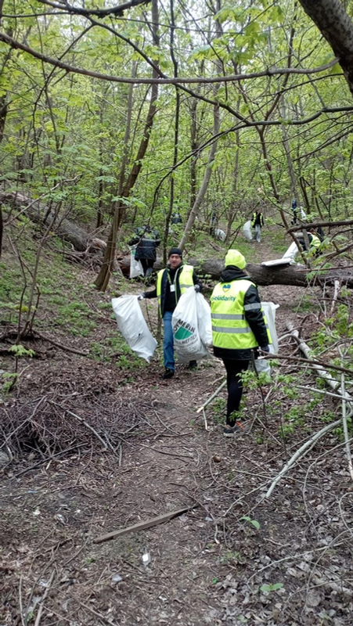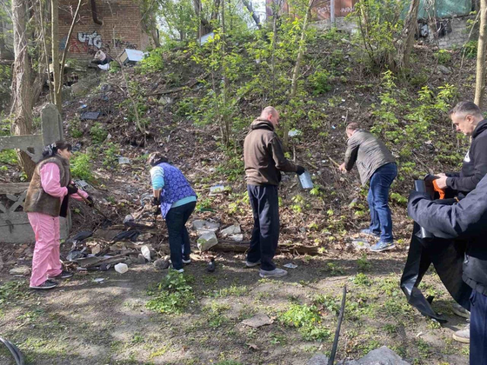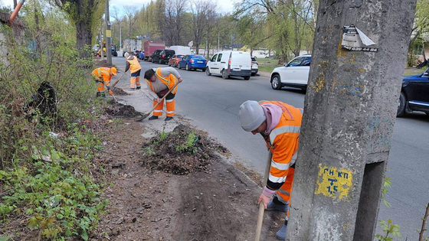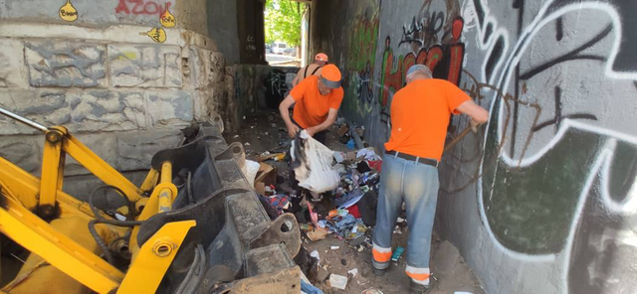
Озеленення та утримання зелених насаджень, що перебувають на балансі КП УЗН Голосіївського району м. Києва за І півріччя 2026 року
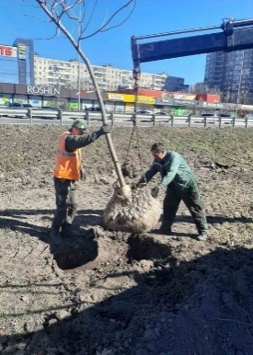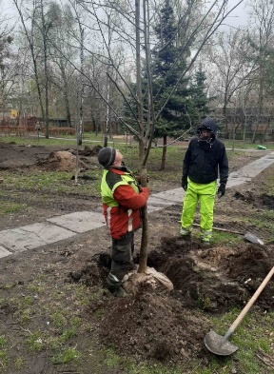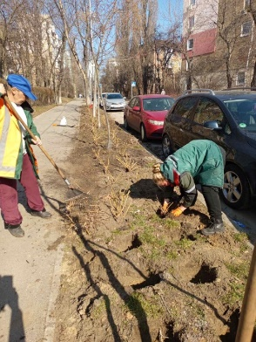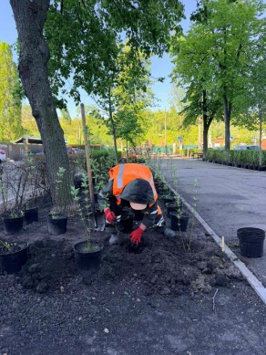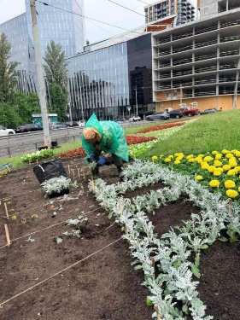
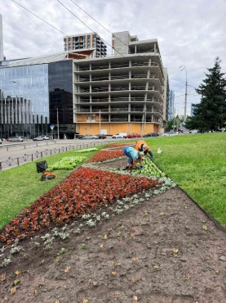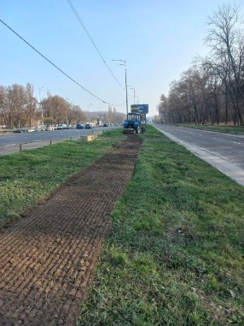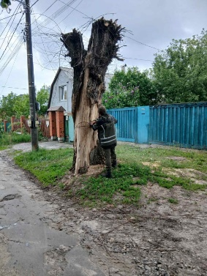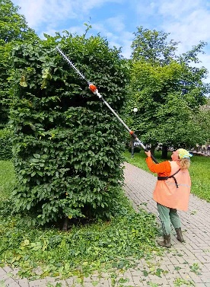

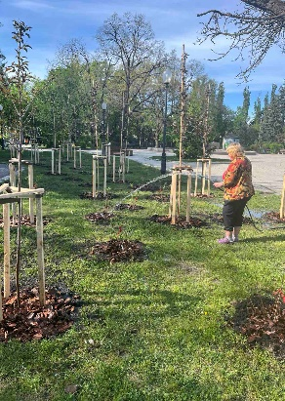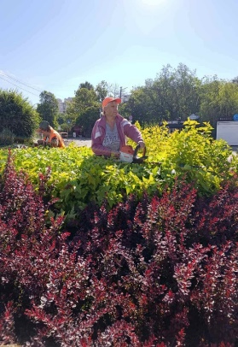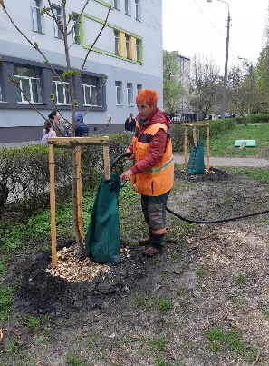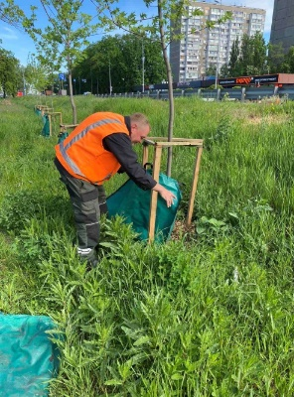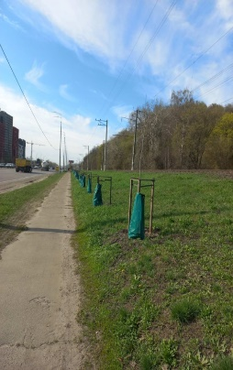

Виконані роботи у І півріччі 2026 року КП ШЕУ Голосіївського району:
Поточний (дрібний) ремонт асфальтобетонного покриття - 2964,42 м2;
Установка антипаркувальних стовпчиків - 160 од.;
Облаштування наземних пішохідних переходів заниженим бортовим каменем (безбар`єрне середовище) – 15 од.
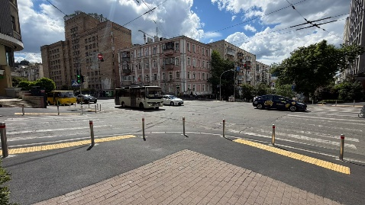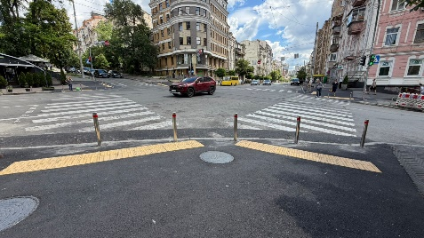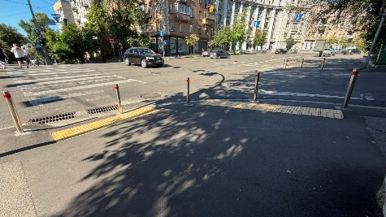
Улаштування безбар'єрних підходів до соціально-важливих об'єктів – 1 од.;
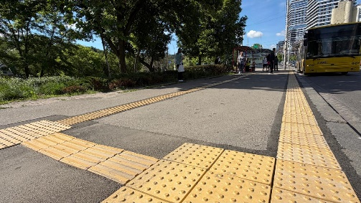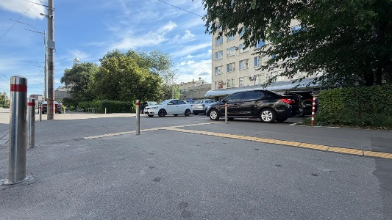
Заливка тріщин установкою Крафко – 10 785 м.п.
Очищено зливоприймальників – 1043 од., відремонтовано - 42 од.
Очищено оглядових колодязів – 445 од., відремонтовано - 27 од.

ОРГАНІЗАЦІЙНА РОБОТА, ВНУТРІШНЯ ПОЛІТИКА ТА ЗВЯЗКИ З ГРОМАДСЬКІСТЮ
З метою забезпечення прозорості та публічності діяльності центральних органів виконавчої влади, районної влади, її структурних підрозділів та комунальних служб, для налагодження ефективних партнерських стосунків влади і громади відбувалося щоденне оперативне наповнення актуальними в умовах сьогодення матеріалами субвебсторінки Голосіївської районної в місті Києві державної адміністрації (далі – Голосіївська РДА) у складі офіційного інтернет-порталу Київської міської державної адміністрації https://golos.kyivcity.gov.ua/.
У цілому, на вебсайті розміщено понад 262 інформаційних повідомлень, зокрема: 205 - новини, 230 - оголошень, 14 - анонсів.
Значна увага приділяється всебічній підтримці сторінки Голосіївської РДА в соціальній мережі Facebook (сторінка має 9754 читачів та понад 226 тис. переглядів), є активною за посиланням https://www.facebook.com/golosiivRDA, та Телеграм-каналу (на канал підписано 1984 чоловік), є активним за посиланням https://t.me/golosiivRDA. Для оперативного інформування населення про життєдіяльність столиці та району щоденно розміщувались матеріали, які прискорювали опрацювання та надання кваліфікованої відповіді на звернення, зауваження та побажання мешканців Голосіївського району з використанням безкоштовних мобільних додатків Facebook Messenger та Телеграм – каналу (за посиланням https://t.me/sofiadunaevska).
Сторінка Голосіївської РДА у соціальних мережах Facebook та Телеграм-каналі набула статусу важливої платформи, що оперативно висвітлює найважливіші події та інформує мешканців району про їх перебіг. Платформи регулярно публікують новини про діяльність адміністрації, анонсують заходи та оприлюднюють важливі оголошення щодо безпекової діяльності, підтримки Сил оборони, патріотичного виховання молоді, розвитку дитячого спорту та всебічної підтримки ветеранів. Активна позиція в соціальних мережах Голосіївської РДА надає можливість забезпечення ефективної комунікації з громадою та змогу оперативно реагувати на актуальні питання.
Проводиться співпраця з громадськими організаціями, ініціативними групами по проведенню благодійних заходів на підтримку військових та внутрішньо переміщених осіб (далі - ВПО); структурована участь громадських організацій в урочистостях, присвячених Дню Соборності України, Дню Героїв Небесної Сотні, Дню Національної гвардії України, Дню українського добровольця, Дню Української державності, Дню пам’яті захисників України, які загинули в боротьбі за незалежність, суверенітет і територіальну цілісність України, Дню захисту дітей, тощо.
Протягом січня-лютого діяльність Голосіївської РДА в місті Києві була спрямована на забезпечення та стабілізацію життєдіяльності району, оперативного реагування та ліквідації наслідків надзвичайної ситуації, спричиненої ворожими обстрілами та ускладненням погодних умов.
Під керівництвом голови адміністрації на початку січня проведено робочу нараду з керівниками всіх управлінь і служб району з питань готовності до можливих обстрілів та різкого зниження температури повітря. У ході неї відпрацьовано алгоритм дій на випадок тривалого знеструмлення, перевірено готовність відповідальних служб до реагування в умовах надзвичайних ситуацій та визначено додаткові заходи для оперативного реагування.
Також внаслідок ворожих обстрілів у січні значна кількість багатоквартирних будинків зазнала суттєвих пошкоджень, що призвело до знеструмлення та відсутності тепло- і водопостачання. Під керівництвом голови РДА було забезпечено координацію аварійно-ремонтних робіт та узгодження дій комунальних служб району і міста з метою оперативного відновлення життєво важливих комунікацій та мінімізації негативних наслідків для мешканців.
У районі було розгорнуто Пункти незламності та організовано їх цілодобову роботу. За ініціативи голови адміністрації спільно з ДСНС додатково розгорнуто пункти надання допомоги населенню. Підготовлено та забезпечено функціонування цілодобових опорних
пунктів обігріву, розміщених на базі п’яти закладів загальної середньої освіти, які оснащені дизельними генераторами та забезпечені необхідними умовами для задоволення базових життєвих потреб мешканців. Головою адміністрації особисто здійснювалися перевірки роботи Пунктів незламності та пунктів обігріву.

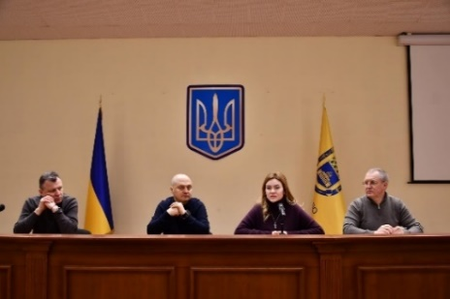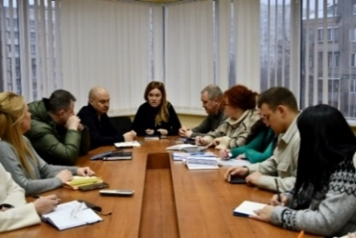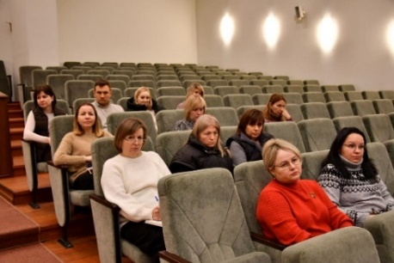
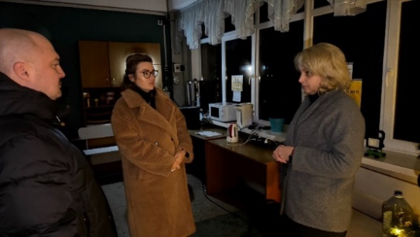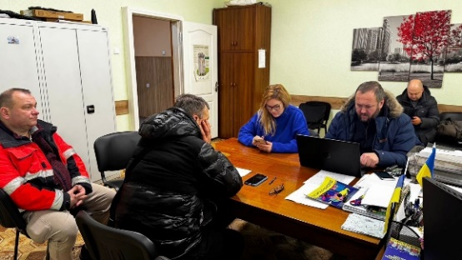
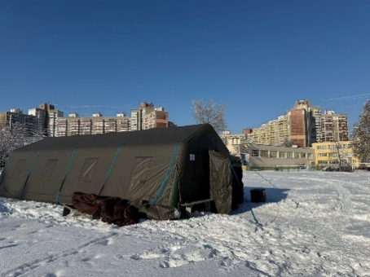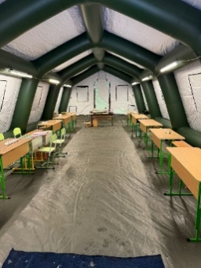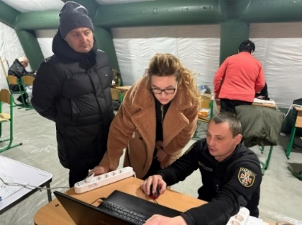
За підтримки благодійного фонду «Кримський фронт», міжнародної гуманітарної місії «World Central Kitchen», благодійного фонду «Іскра Добра», в також у межах проєкту Food Truck «Їжа без кордонів» фонду «МХП-Громаді» було організовано надання гарячого харчування мешканцям району, які опинилися у складних життєвих обставинах.
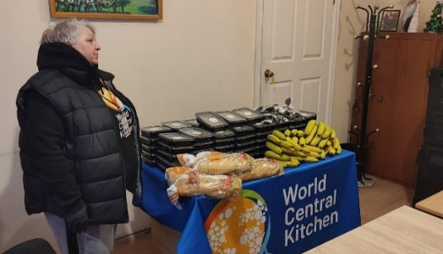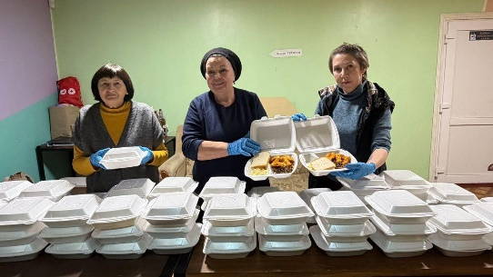
30 січня 2026 року за підтримки Надзвичайного Повноваженого Посла Республіки Казахстан у Голосіївському парку культури та відпочинку ім. М.Рильського розпочала роботу «Юрта незламності», співзасновниками проєкту є Сергій Нагорняк та Даулет Нуржанов. Простір створено у межах українсько-казахської ініціативи для підтримки мешканців у зимовий період та під час можливих перебоїв з електропостачанням.
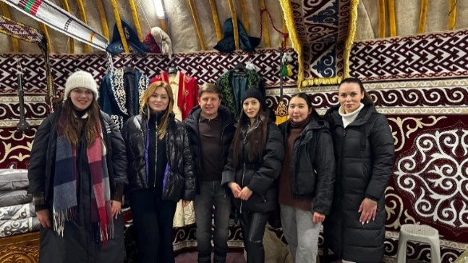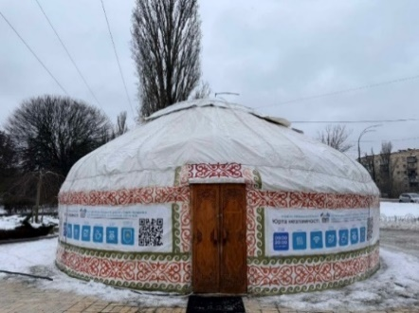
Також за підтримки БФ «Добробат-Добровольчий будівельний батальйон» та ГО Українські Гуманітарні ініціативи» було розгорнуто гуманітарний намет для дітей та родин з дітьми.
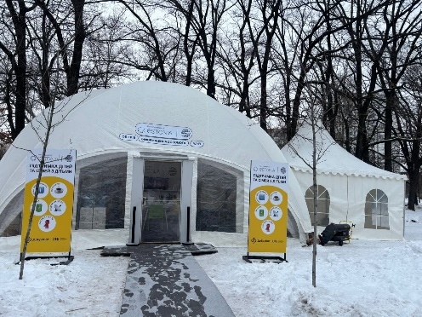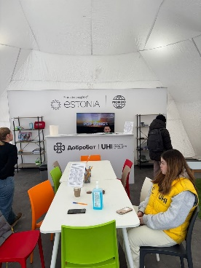
Незважаючи на надзвичайно складні обставини, Голосіївська районна в місті Києві державна адміністрація під керівництвом голови забезпечила системну організацію роботи з ліквідації наслідків надзвичайної ситуації, підтримку мешканців району та безперервне функціонування життєво важливих процесів, спрямованих на збереження безпеки, стабільності та згуртованості громади.
6 лютого 2026 року Голосіївський район отримав гуманітарну допомогу — 27 генераторів та 202 обігрівачі для забезпечення роботи шкіл, пунктів незламності та дитячих садочків. Допомогу передано в межах акції солідарності, організованої благодійною організацією Caritas архидієцезії Кракова на прохання Блаженнішого Святослава.
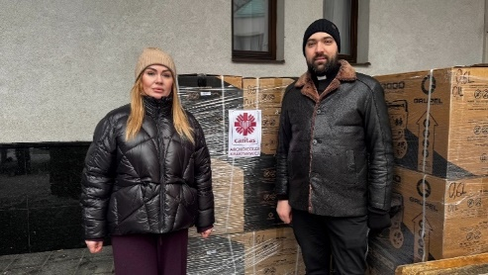
Завдяки активній співпраці з благодійними організаціями, зокрема таких як: БО «Caritas», БФ «Солідаріті», БО «Легіт», Червоний Хрест України, БО «Для моєї України» протягом січня-лютого 2026 року отримано гуманітарну допомогу для відбудови зруйнованих будівель та підтримки мешканців району, які опинилися у складних життєвих обставинах спричинених агресією рф. Спільна робота з партнерами сприяла оперативному реагуванню на потреби та ефективній координації процесу надання допомоги.
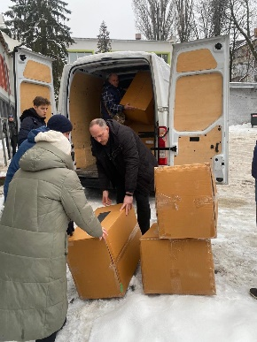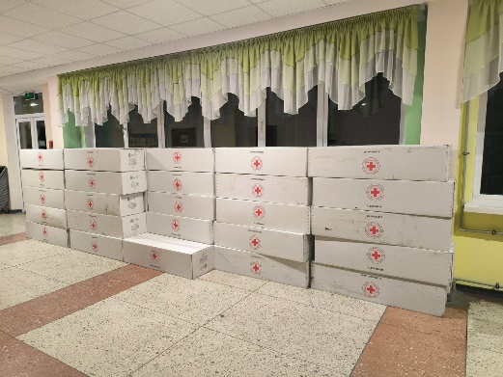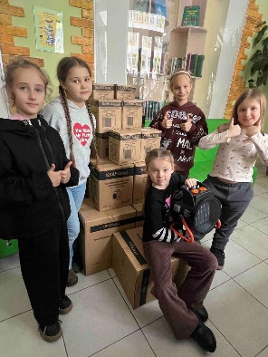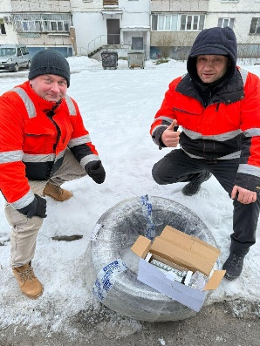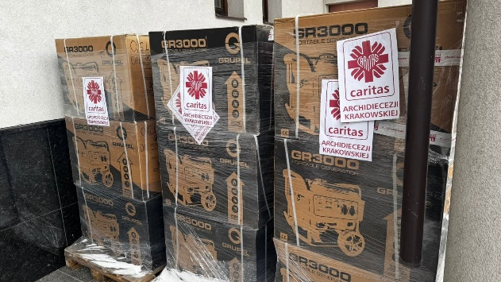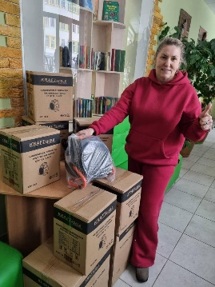
За ініціативи голови Голосіївської районної в місті Києві державної адміністрації Софії Дунаєвської було проведено передачу гуманітарної допомоги внутрішньо переміщеним особам та людям з інвалідністю, які опинилися у складних життєвих обставинах через війну. Підтримку надали благодійна організація Global Empowerment Mission Ukraine (GEM) у партнерстві з Howard G. Buffett Foundation (HGBF).
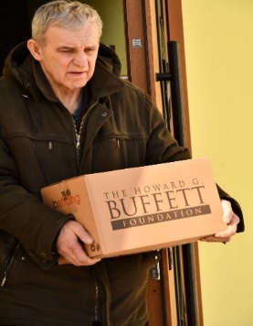
18 лютого 2026 року проведена зустріч з ветеранами Голосіївського району за участю голови Голосіївської районної в місті Києві адміністрації Софії Дунаєвської та уповноваженого Київської міської ради, з прав ветеранів війни Станіслава Риженкова, в ході якої було обговорено окремі питання формування Ради ветеранів.
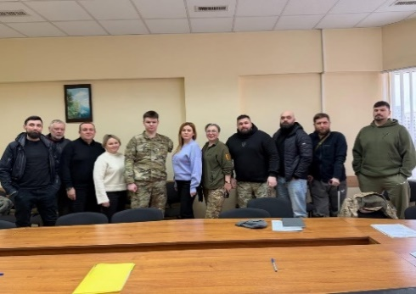
У результаті довготривалої роботи, в ході якої проходило обговорення з ініціативною групою ветеранів, відбулись 19 березня 2026 року установчі збори по формуванню Ради ветеранів. Було обрано її голову та затверджено склад.
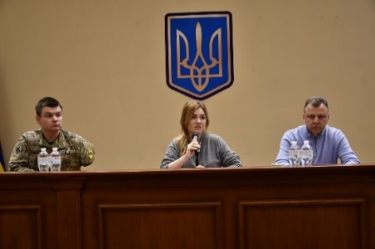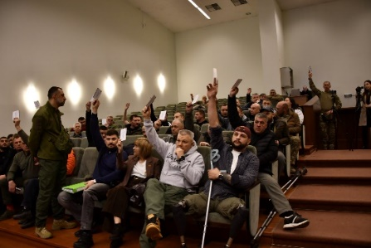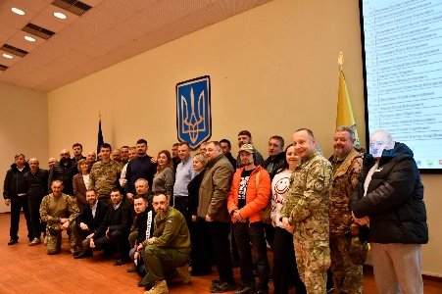
20 лютого 2026 року у Голосіївському районі за участі представників влади, громадськості та учасників Революції Гідності відбулося покладання квітів до пам’ятника Героїв Небесної Сотні. Під час заходу вшанували пам’ять загиблих Героїв та відзначили важливість збереження історичної пам’яті про події Революції Гідності.
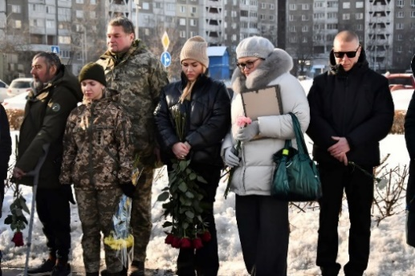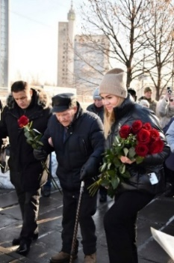
24 лютого 2026 року у Голосіївському районі до Національного дня молитви відбувся спільний молитовний захід за участі представників різних релігійних конфесій. Під час заходу молилися за Україну, українських військових, полонених, поранених, зниклих безвісти та родини, які постраждали внаслідок війни.

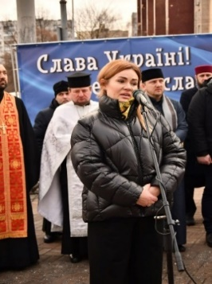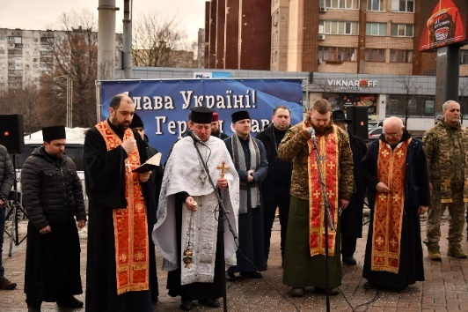
25 лютого 2026 року голова Голосіївської районної в місті Києві державної адміністрації Софія Дунаєвська спільно з начальницею управління освіти Юлією Луцик взяла участь у підсумковій робочій нараді щодо результатів діяльності освітньої галузі за 2025 рік. Під час наради обговорили показники роботи районних управлінь освіти, питання енергоефективності закладів та плани розвитку на 2026 рік.
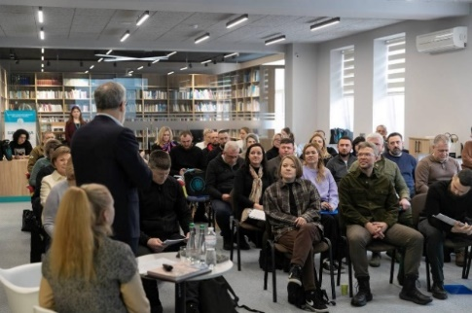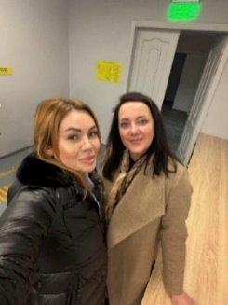
Протягом першого півріччя голова Голосіївської районної в місті Києві державної адміністрації Софія Дунаєвська з метою безпечного освітнього середовища відвідала заклади дошкільної освіти району, де особливу увагу приділяла питанням енергоефективності їх діяльності та модернізації укриттів (ЗДО № 596, ЗДО комбінованого типу (ясла-садок) № 285, ЗДО (ясла-садок) № 24, ЗДО (ясла-садок) № 643, ЗДО (ясла-садок) № 340, ЗДО № 402, ЗДО (ясла-садок) № 642, ЗДО № 640 та ЗДО (ясла-садок) № 506. Під час відвідування визначено низку напрямів, які потребують першочергового вирішення. Також відвідала заклади загальної середньої освіти, один з яких інклюзивно-ресурсний центр у зв’язку з чим надано доручення провести поточний ремонт у групі для дітей, які потребують найбільшої підтримки та догляду.
Водночас, за сприяння голови Голосіївської районної в місті Києві державної адміністрації Софії Дунаєвської Ліцей №59 міста Києва отримав генератор потужністю 120 кВт, наданий за підтримки Української Греко-Католицької Церкви. Під час візиту обговорили подальші етапи розвитку ліцею, зокрема облаштування системи вентиляції в укритті, будівництво переходу між корпусами та перспективу створення сучасного спортивного корпусу.
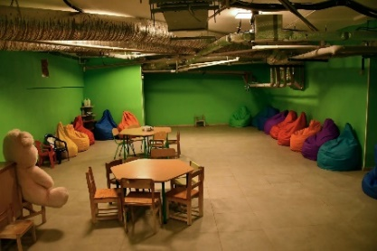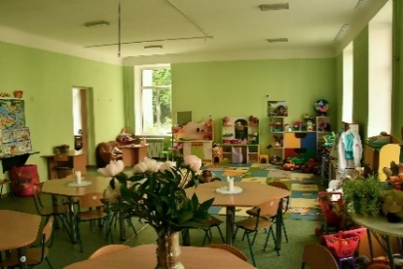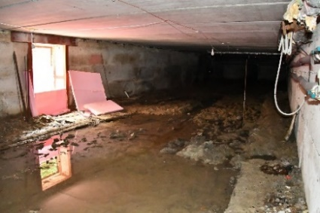
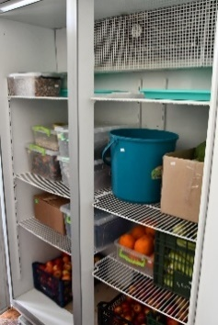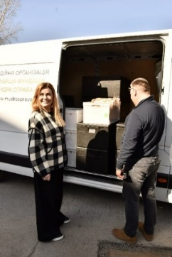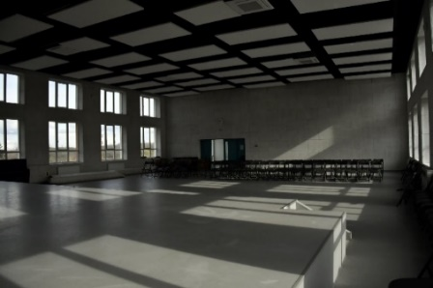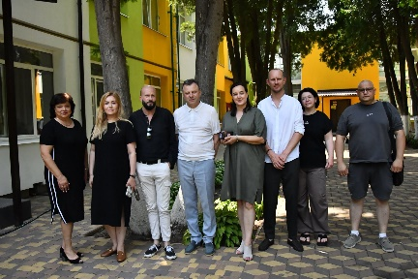
2 березня 2026 року голова Голосіївської районної в місті Києві державної адміністрації Софія Дунаєвська відвідала міжнародний медичний центр ортезування та протезування Medical Center Orthotics & Prosthetics – Ukraine, який спеціалізується на протезуванні та реабілітації військових і цивільних, що втратили кінцівки внаслідок війни. Під час візиту ознайомилися з роботою центру, сучасним обладнанням, програмами безоплатного протезування та реабілітації для ветеранів України.
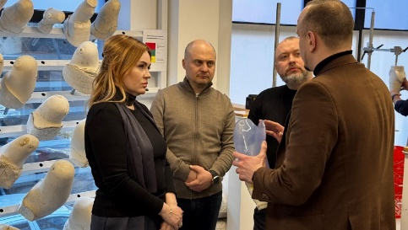
Протягом першого півріччя 2026 року голова Голосіївської районної в місті Києві державної адміністрації Софія Дунаєвська вручила родинам загиблих військовослужбовців державні нагороди, присвоєні посмертно Указами Президента України, за особисту мужність і героїзм, виявлені у захисті державного суверенітету та територіальної цілісності України. Захисників і Захисниць відзначено орденами «За мужність» ІІІ ступеня та медаллю «За військову службу Україні» за особисту мужність, героїзм і самовіддане служіння українському народові.
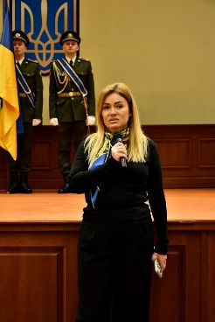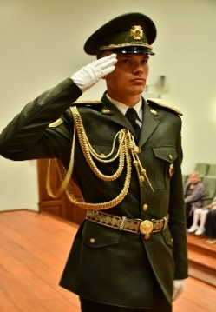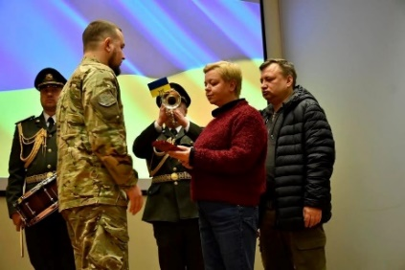
3 березня 2026 року голова Голосіївської районної в місті Києві державної адміністрації Софія Дунаєвська відвідала новий Пункт незламності за адресою пров. Руслана Лужевського, 8, який створено за підтримки партнерів «Кримський Фронт». Під час заходу 50 родин, які виховують дітей з інвалідністю підгрупи А, отримали продуктові набори, а також відбулася зустріч із лідерами кримськотатарського народу Мустафою Джемілєвим та Рефатом Чубаровим.
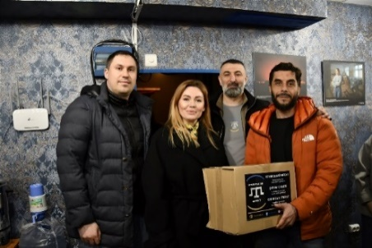
4 березня 2026 року в актовій залі районної державної адміністрації відбулося за участю Софії Дунаєвської вшанування жінок Голосіївського району: матерів Героїв, військовослужбовиць, волонтерок, представниць різних сфер та галузей.
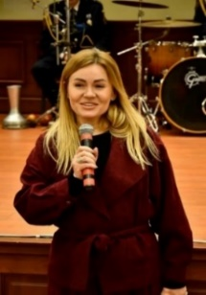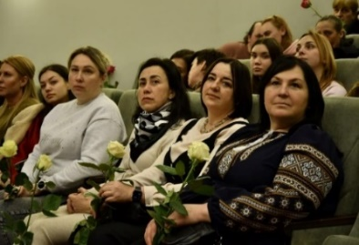
11 березня 2026 року проведено вечір вдячності освітянам Голосіївського району. В ході заходу Софією Дунаєвською та заступником Міністра освіти і науки України, депутатом Київради Андрієм Вітренком відзначено педагогів та заклади освіти, які в нелегкий час щодня підтримували і допомагали району.
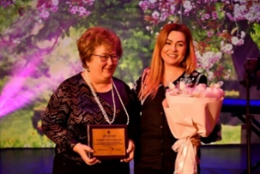
12 березня 2026 року за ініціативи голови адміністрації проведено координаційну нараду з питань захисту прав дітей, в ході якої акцентовано увагу на тому, що безпека та захист дітей є одним із ключових пріоритетів роботи. В нараді взяли участь прокурор Голосіївської окружної прокуратури міста Києва Кирило Чаплигін, начальник відділу ювенальної превенції управління превентивної діяльності ГУНП у м. Києві Яна Цимбал, заступник начальника Голосіївського УП ГУНП у м. Києві Сергій Цимбал, а також керівники усіх закладів освіти, медицини, культури, спорту, служби у справах дітей та Голосіївського центру соціальних служб.
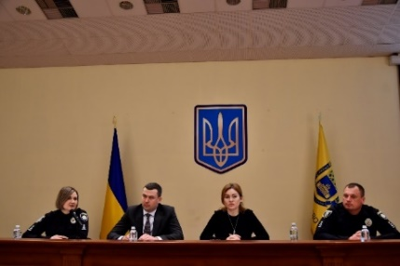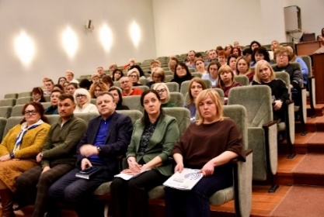
13 березня 2026 року, напередодні Дня добровольця, вшанували пам’ять героїв біля пам’ятного знака загиблим воїнам АТО «Тризуб». Під час заходу головою Голосіївської районної в місті Києві державної адміністрації Софією Дунаєвською було вручено державну нагороду – орден «За мужність» ІІІ ступеня, дружині загиблого матроса військової частини А 7053 Дмитра Ведмедя.
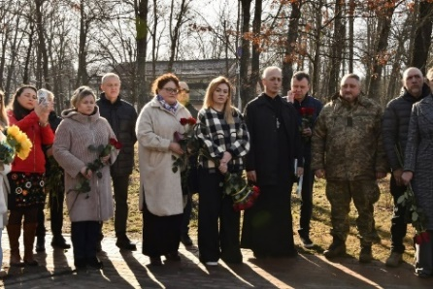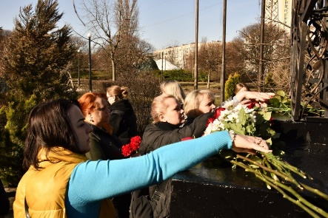
З нагоди професійного свята, в актовій залі Голосіївської районної в місті Києві державної адміністрації, відбулось вшанування працівників комунальної сфери з врученням нагород головою адміністрації та висловленням подячних слів за забезпечення стабільної роботи міської інфраструктури та оперативне реагування на аварійні ситуації.
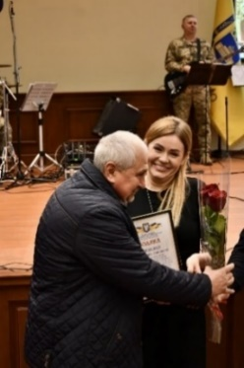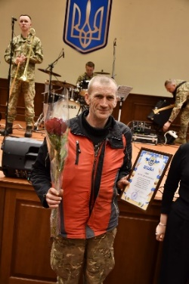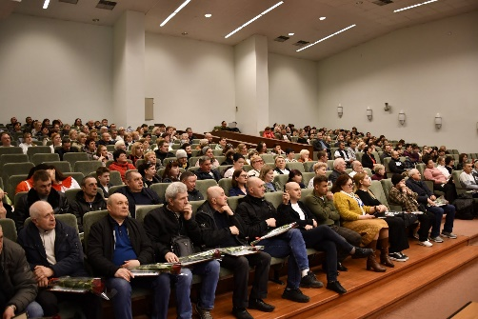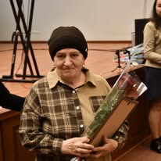
14 березня в парку ім. М. Рильського проведено районний захід з нагоди Дня українського добровольця за ініціативи голови Голосіївської районної в місті Києві державної адміністрації та за участю працівників установ, організацій, представників громадськості, Ради волонтерів, закладів освіти та культури.
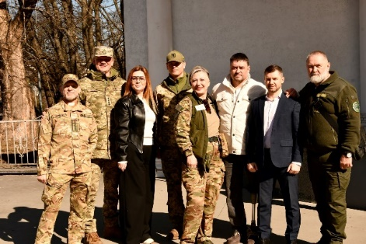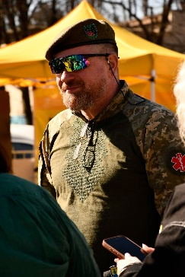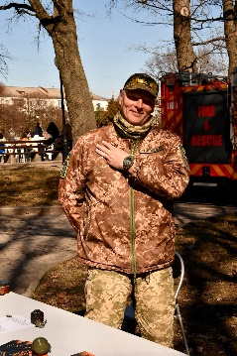
25 березня головою Голосіївської районної в місті Києві державної адміністрації Софією Дунаєвською проведено зустріч з представниками релігійних громад, в ході якої обговорили питання спільної підтримки соціально вразливих категорій громадян.
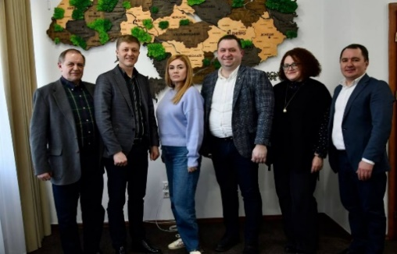
Протягом першого півріччя 2026 року голова Голосіївської районної в місті Києві державної адміністрації Софія Дунаєвська провела зустріч із представниками ГО «Захист +» для підтримки ветеранів і ветеранок на чолі з ветераном Гарником Каранлгцяном та підписали меморандум про співпрацю. Згодом голова адміністрації долучилась до офіційної презентації застосунку «Захист+» - ініціативи ГО "Захист +". Голосіївська районна в місті Києві державна адміністрація і надалі готова підтримувати ініціативи, ідеї та кейси, які створюють реальну турботу й підтримку для ветеранів та ветеранок щодня.
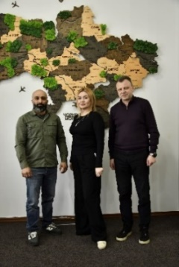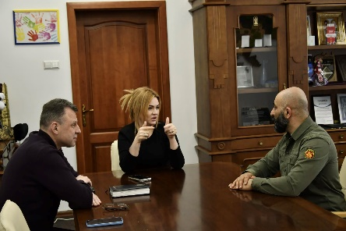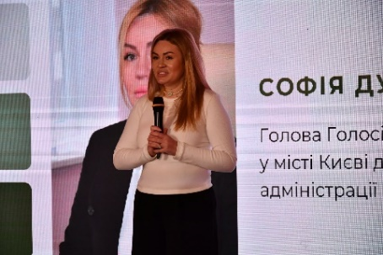
Завдяки співпраці з Global Empowerment Mission Ukraine підписано меморандум про співпрацю з благодійною організацією Благодійний фонд "Solidarity", котра виконала ремонтні роботи у закладі дошкільної освіти ясла-садок 506, який було пошкоджено вибуховою хвилею під час одного з ворожих обстрілів .
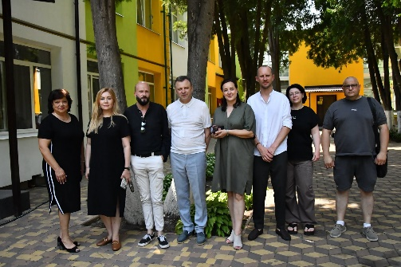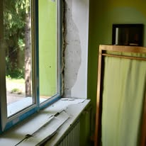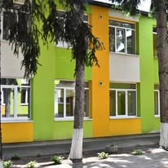
1 квітня 2026 року голова Голосіївської районної в місті Києві державної адміністрації Софія Дунаєвська перевірила хід відновлювальних робіт на об’єктах, пошкоджених внаслідок ворожих обстрілів: ЗДО №440, житлового будинку по пров. Коломийському, 10, а також підготовку до відновлення будинку по вул. Васильківській, 18, пошкоджених об’єктів культурної спадщини району.
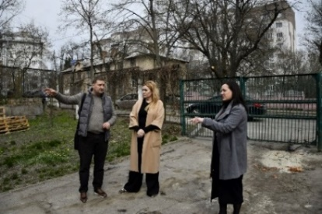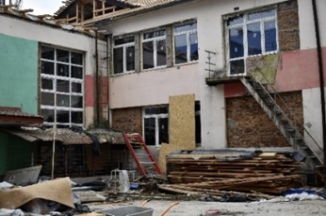
8 квітня було проведено нараду з представниками ОСББ, ЖБК та управителями, під час якої обговорено можливості участі у експериментальному проєкті щодо встановлення систем незалежного резервного живлення.
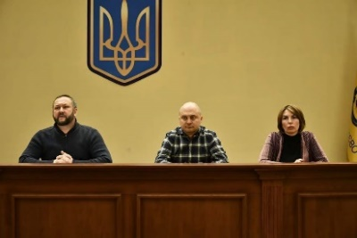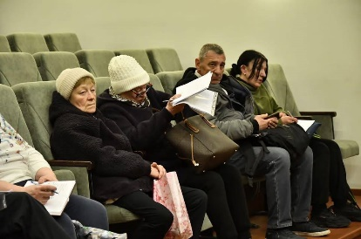
15 квітня Софія Дунаєвська провела виїзну нараду за адресою: вул. Заболотного, 60, де триває відновлення будинку та квартир після ракетного обстрілу. За зверненнями мешканців було опрацьовано ряд питань, які їх турбували.
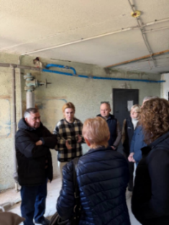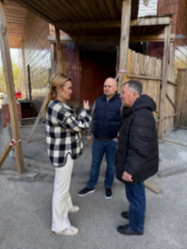
18 квітня 2026 року у Голосіївському районі відбувся захід до Дня вдячності волонтерам, організований за ініціативи Ради волонтерів при Голосіївській РДА в місті Києві. У межах заходу об’єднали волонтерів, представників громадських організацій, молодь та мешканців району, які допомагають військовим і постраждалим цивільним, а також провели концертну програму за участі Військового оркестру 25-ї БрОГП ім. князя Аскольда НГУ.
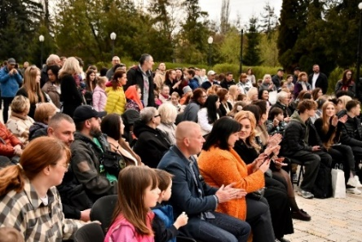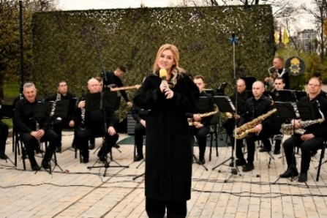
22 квітня 2026 року за ініціативи голови Голосіївської районної в місті Києві державної адміністрації Софії Дунаєвської відбулось засідання круглого столу, за участю представників структурних підрозділів Голосіївської районної в місті Києві державної адміністрації та громадської організації «Союз інвалідів Чорнобиля», де було обговорено ряд питань, що хвилюють ліквідаторів сьогодні: соціальний захист, надання матеріальної допомоги, медичне забезпечення постраждалих від Чорнобильської катастрофи.
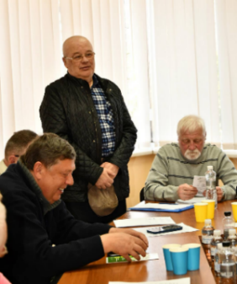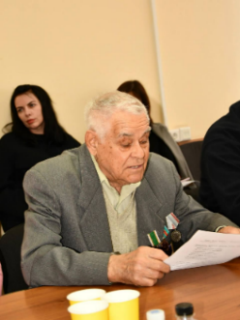
23 квітня у приміщенні Голосіївської районної в місті Києві державної адміністрації спільно з Київським міським центром крові проведено День донора. До ініціативи Голосіївської районної в місті Києві державної адміністрації долучилися керівництво, працівники управлінь, відділів РДА, представники сфер медицини, освіти, молоді, закладів фізичної культури і спорту, мешканці району.
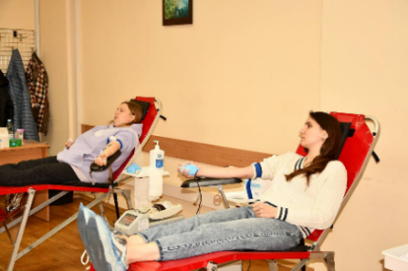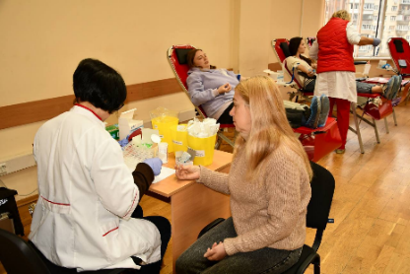
24 квітня 2026 року за участю керівництва Голосіївської районної в місті Києві державної адміністрації, ліквідаторів, працівників установ, організацій, представників громадськості, закладів освіти і культури проведено мітинг-реквієм та молебень з нагоди 40-х роковин Чорнобильської трагедії з покладанням квітів до Пам’ятного знаку жертвам Чорнобильської трагедії.
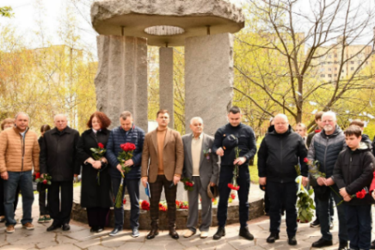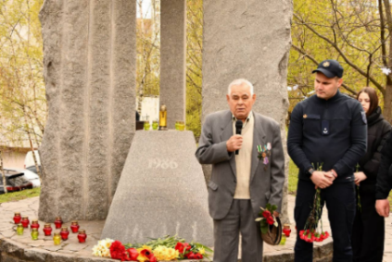

29 квітня керівництвом Голосіївської районної в місті Києві державної адміністрації проведено нараду по підготовці до зими з представниками ОСББ, ЖБК та управителями, ініціативними мешканцями.
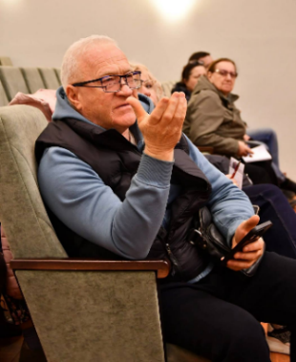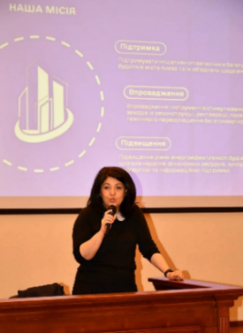
7 травня 2026 року голова Голосіївської районної в місті Києві державної адміністрації Софія Дунаєвська організувала зустріч із матерями загиблих Захисників України напередодні Дня матері. Щиру атмосферу доповнили оркестр Київської муніципальної академії музики імені Р. М. Глієра та вихованці закладів району.
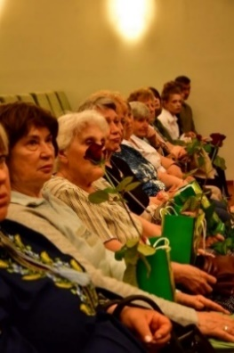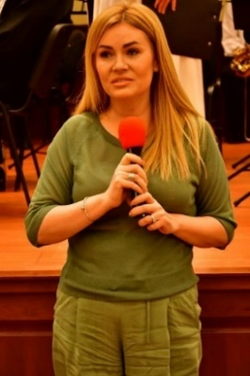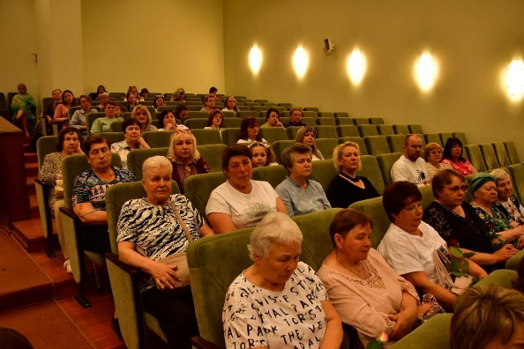
13 травня 2026 року за сприяння голови Голосіївської районної в місті Києві державної адміністрації Софії Дунаєвської на вул. Мозолевського встановили делініатори для впорядкування дорожнього руху та вирішення проблеми хаотичного паркування біля житлових будинків, про що неодноразово звертались мешканці. Реалізація заходу дозволила забезпечити безперешкодний проїзд спецтехніки та екстрених служб до будинків мешканців.
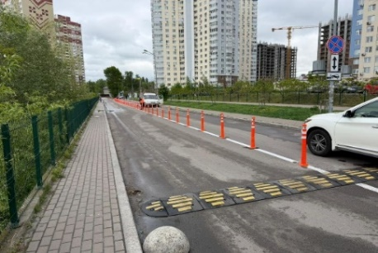
21 травня 2026 року Працівники адміністрації та мешканці району долучилися до заходів Дня вишиванки, присвячених збереженню українських традицій, культурної спадщини та національної єдності. На Алеї Героїв, біля меморіальних дошок на навчальних закладах, спортивних, у бібліотеках поруч із портретами наших захисників і захисниць, з’явилися вишиті стрічки - так район долучився до акції «Вишита стрічка пам’яті».
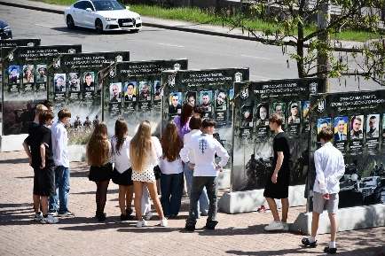
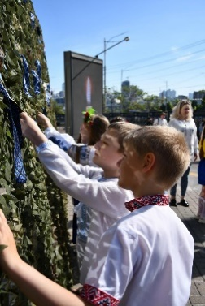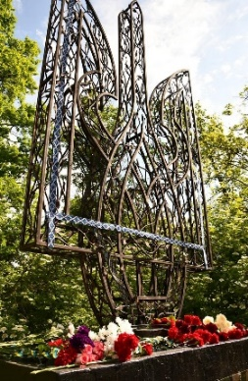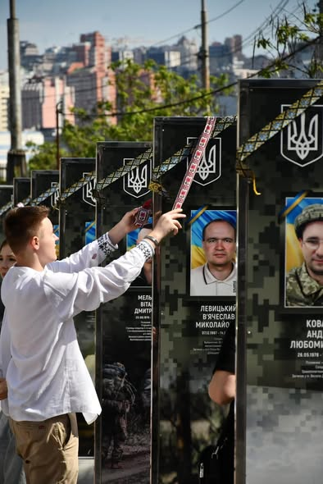
22 травня в День Героїв відбувся мітинг по вшануванню пам’яті тих, хто віддав своє життя за територіальну цілісність та незалежність України, з покладанням квітів до пам’ятного знака загиблим воїнам АТО «Тризуб» у Голосіївському парку ім. М. Рильського, за участю керівництва Голосіївської районної в місті Києві державної адміністрації, родин загиблих героїв, ветеранів, представників Сил оборони, громадськості. Також біля Голосіївської РДА відбулась тематична виставка, присвячена боротьбі українців за свободу і незалежність України, автором експозиції був Олег Дурмасенко, керівник ГО «Славетні епохи України», учасник бойових дій, батько загиблого Героя Олексія Дурмасенка.
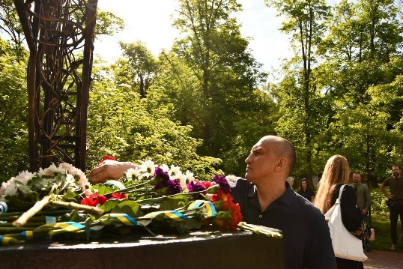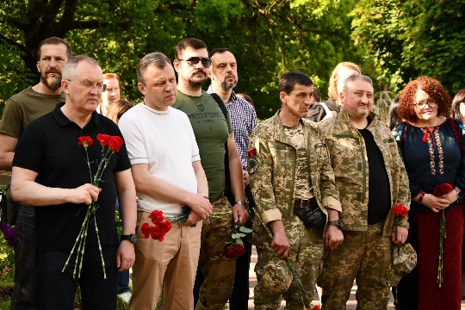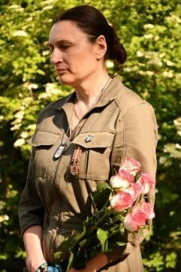
Голосіївська районна в місті Києві державна адміністрація активно долучається до соціальних ініціатив, флешмобів. Зокрема учні шкіл та вихованці дитячих садочків взяли участь у флешмобі до Дня людей із синдромом Дауна, всесвітньої акції «різних шкарпеток».
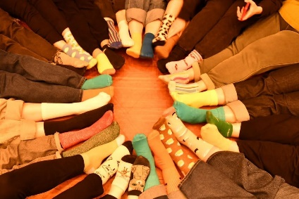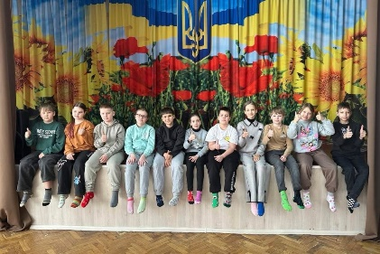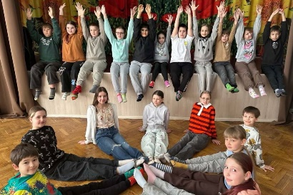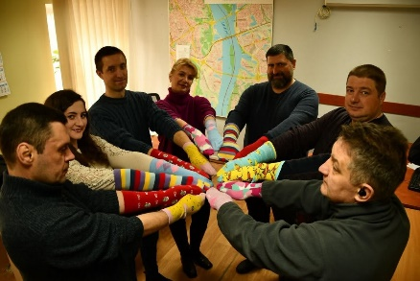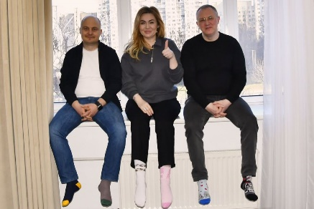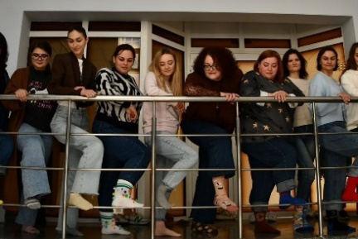
29 травня 2026 року голова Голосіївської районної в місті Києві державної адміністрації Софія Дунаєвська привітала учнів та випускників закладів освіти з завершенням навчального року. А також вручила дипломи нашим талановитим учням - переможцям районного етапу щорічного міського конкурсу «Мистецькі горизонти», які продемонстрували свої здібності у музиці, образотворчому, сценічному та вокальному мистецтві, вкотре довівши, що наше майбутнє - обдароване, творче та креативне.
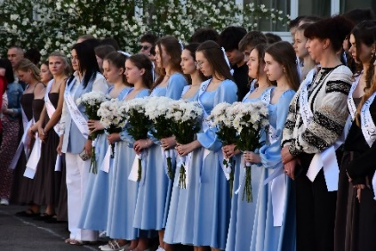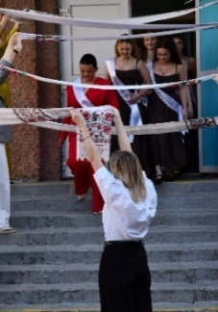
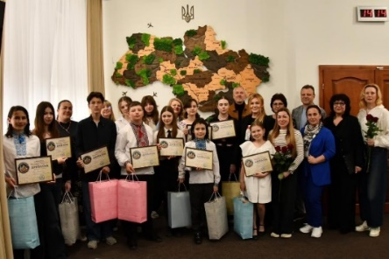
01 червня 2026 року голова Голосіївської районної в місті Києві державної адміністрації Софія Дунаєвська долучилась до ініціативи начальниці ювенальної превенції ГУНП у місті Києві Яні Цимбал до заходу в Голосіївському районі, де відбувся дитячий навчально-профілактичний захід «Безпечне літо - щасливі канікули», присвячений початку літніх канікул, завдяки якому діти вчилися правилам безпеки вдома, на дорозі, біля водойм і під час повітряної тривоги. Особливе захоплення у дітей викликали рятувальна техніка ДСНС, робот-собака від Муніципальної охорони та інтерактивні заняття у Мобільному класі безпеки.
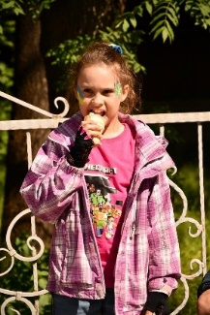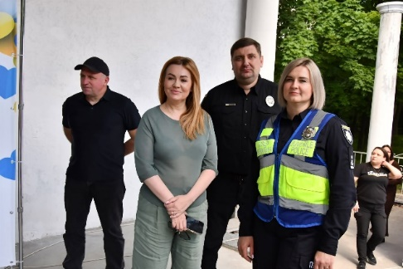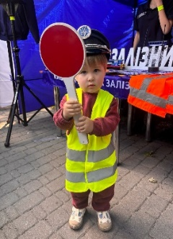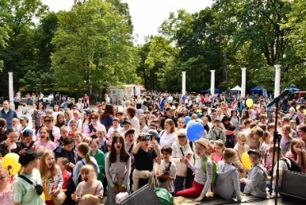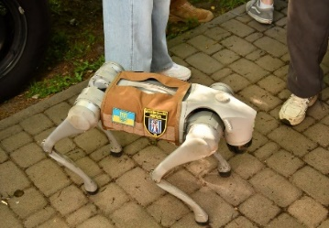
2 червня 2026 року голова Голосіївської районної в місті Києві державної адміністрації Софія Дунаєвська забезпечила оперативну координацію дій усіх відповідальних служб з ліквідації наслідків ворожої атаки. Безпосередньо на місцях пошкоджень було організовано взаємодію всіх залучених структур, визначено першочергові заходи з ліквідації наслідків, відновлення пошкоджених об’єктів та надання допомоги постраждалим.
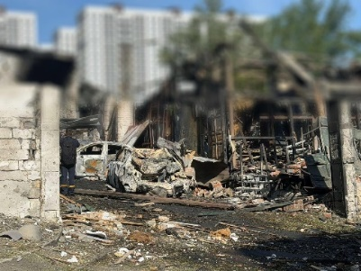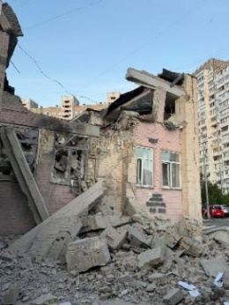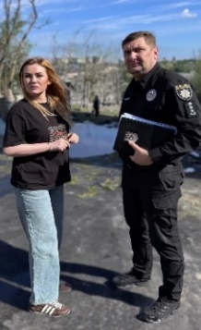
10 червня 2026 року за участю керівництва Голосіївської районної в місті Києві державної адміністрації, підрозділів ДСНС України, 1-го пожежно-рятувального загону, Голосіївського районного управління ДСНС, Національної поліції, міських департаментів, районних служб, товариства Червоного Хреста, а також представників ДТЕК, Київгазу та Водоканалу, відбулися командно-штабні навчання, під час яких відпрацювали алгоритм взаємодії, евакуації, ліквідації наслідків та підтримки постраждалих.
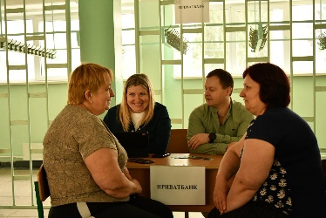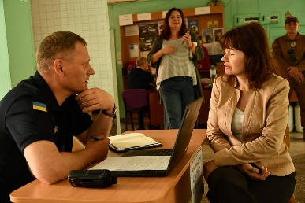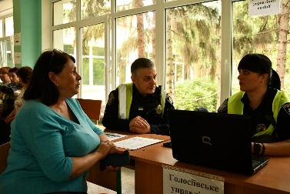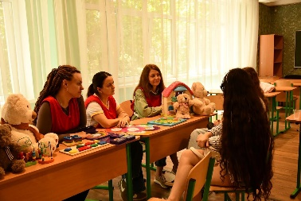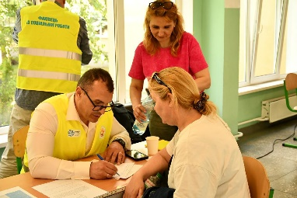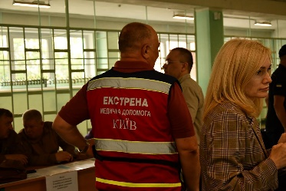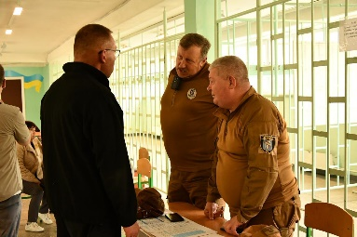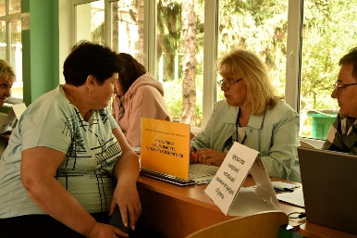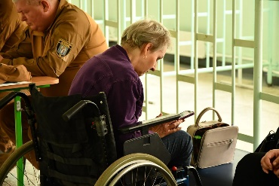
11 червня 2026 року Голосіївською районною в місті Києві державною адміністрацією у співпраці спільно з ГО «Жінки за зміни» організована зустріч для дружин військовослужбовців, під час якої учасниці мали можливість поспілкуватися з психологами, фахівцями та просто провести кілька годин у колі людей, які добре розуміють одне одного.
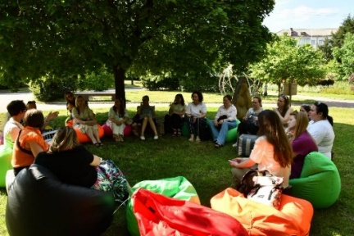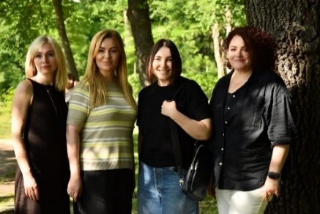
18 червня 2026 року голова Голосіївської районної в місті Києві державної адміністрації Софія Дунаєвська разом з заступником Міністра у справах ветеранів України Русланом Приходьком, першим заступником начальника Київської міської військової адміністрації Андрієм Ткачовим та головами з інших районних адміністрацій вручили сертифікати на отримання грошової компенсації для придбання житла ветеранам війни та членам сімей загиблих Захисників і Захисниць України.
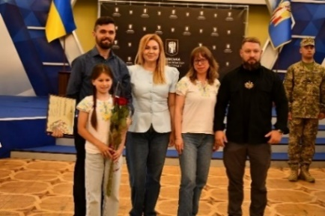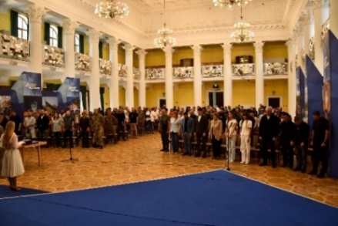
Упродовж півроку – керівництвом адміністрації проводилися особисті прийоми громадян з метою забезпечення відкритого діалогу з мешканцями району, оперативного реагування на проблемні питання та підвищення ефективності комунікації між владою і громадою. Голосіївська районна в місті Києві державна адміністрація продовжує активно розвивати співпрацю з ОСН, громадськими організаціями та реалізовувати важливі суспільні ініціативи. Усі заходи реалізовувалися з урахуванням безпекової ситуації в місті Києві та з дотриманням вимог воєнного стану.

ОХОРОНА ЗДОРОВ'Я ТА ЗАБЕЗПЕЧЕННЯ ДОСТУПНОСТІ ЯКІСНИХ МЕДИЧНИХ
У сфері управління Голосіївської районної в місті Києві державної адміністрації знаходяться три заклади охорони здоров’я, які мають статус окремих юридичних осіб та задовольняють потреби населення у первинній (комунальне некомерційне підприємство (далі - КНП) «Центр первинної медико-санітарної допомоги № 1» (далі - КНП «ЦПМСД №1») Голосіївського району м. Києва та комунальне некомерційне підприємство «Центр первинної медико-санітарної допомоги № 2» (далі - КНП «ЦПМСД №2») Голосіївського району м. Києва) і вторинній амбулаторній медичній допомозі (комунальне некомерційне підприємство «Консультативно-діагностичний центр» Голосіївського району м. Києва) (далі - КНП «КДЦ»).
Структурними підрозділами Центрів первинної медико-санітарної допомоги є 20 амбулаторій загальної практики - сімейної медицини (АЗПСМ) та 4 філії вторинної амбулаторної медичної допомоги, травматологічний пункт.
З метою удосконалення якості медичної допомоги проводиться робота з питань підвищення кваліфікації медичного персоналу в Національній медичній академії післядипломної освіти імені П. Л. Шупіка, інституті післядипломної освіти Національного медичного університету імені О.О. Богомольця та медичних коледжах.
Здійснення профілактики, раннього виявлення та лікування: захворювань системи кровообігу, цукрового діабету, злоякісних новоутворень, хронічних форм респіраторних захворювань в закладах району здійснюється як на первинному, так і на вторинному рівнях надання медичної допомоги відповідно до вимог локальних протоколів лікування.
За І півріччя 2026 року проведено всього мамографій – 3899 із них виявлено патологію у 1556 осіб (39,9 %).
У закладах охорони здоров’я, які віднесені до сфери управління Голосіївської районної в місті Києві державної адміністрації розроблено комплексні заходи щодо пропаганди здорового способу життя. Під час прийомів сімейними лікарями проводиться просвітницька робота щодо впровадження рухової активності, як дієвого засобу профілактики та зниження ризику хронічних неінфекційних захворювань, таких як: серцево-судинні захворювання, хронічні неспецифічні захворювання органів дихання, цукрового діабету та інші.
У ЗОЗ району затверджені Плани заходів щодо підтримки грудного вигодовування, в межах яких медичні працівники ведуть роботу з вагітними, матерями та членами їх родин.
У закладах проводиться систематичне навчання медичного персоналу, який надає медичну допомогу дітям щодо дотримання Плану підтримки грудного вигодовування і ведення лактації. При прийомі на роботу персонал, який обслуговує дітей, проходить інструктаж щодо дотримання Принципів та переваг грудного вигодовування. в якому проводяться лекції для батьків, наявні інформаційні матеріали та муляжі, які присвячені навчанню техніці грудного вигодовування та альтернативним методам годування дитини з ложечки (чашечки, шприца, або через зонд за медичними показаннями), якщо дитина не може бути прикладена до грудей через стан свого здоров’я чи здоров’я матері.
КНП «КДЦ» має статус «Лікарня, доброзичлива до дитини». В КНП «КДЦ» проводиться регулярне навчання фахівців дитячої мережі, лікарів акушерів – гінекологів та акушерок з питань підтримки грудного вигодовування та сучасних перинатальних технологій. Навчання охоплює всі 12 принципів «Політики щодо підтримки грудного вигодовування», згідно 20 годинного тренінгу, що включає 3 години практичного навчання.
У акушерсько – гінекологічних відділеннях підприємства працюють «Школи відповідального батьківства», в яких на постійній основі проводяться підготовка вагітних жінок та сімейних пар до партнерських пологів.
Фахівцями акушерсько – гінекологічних відділень підприємства постійно проводяться індивідуальні бесіди та навчання з вагітними жінками та їх партнерами щодо фізіологічних умов харчування, основних ускладнень та труднощів, які виникають при грудному вигодовуванні та дотримання умов Міжнародного зведення правил збуту замінників грудного молока.
Процес укладання декларацій з лікарями первинної ланки
Загальна чисельність населення Голосіївського району м. Києва на 01.07.2026 року становить 253172 особи, з них дорослих – 205388, дітей – 47784.
Данні за І півріччя 2026 року
 | Всього | Діти (0-17) | Дорослі
КНП «ЦПМСД № 1» | 123576 | 22702 | 100874
КНП «ЦПМСД № 2» | 129596 | 25082 | 104514
Район | 253172 | 47784 | 205388
Комунальні некомерційні підприємства Голосіївського району м. Києва отримують фінансування від Національної служби здоров’я України за рахунок коштів державного бюджету відповідно до укладених договорів про медичне обслуговування населення.
Станом на 01.07.2026 лікарями первинної ланки укладено 170903 декларації з пацієнтами, що становить 67,5 % населення району.
У розрізі центрів показник становить:
КНП «ЦПМСД № 1» – 93808(77,5 %);
КНП «ЦПМСД № 2» – 73047 (63,9 %)
КНП «КДЦ» - 4048.
Тестування на ВІЛ-інфекцію за допомогою швидких тестів
З метою реалізації Міської цільової програми протидії епідемії ВІЛ – інфекції на 2017 – 2021 роки на базі кабінету лікаря – інфекціоніста КНП «КДЦ» в 2018 році впроваджено медичний нагляд за людьми, які живуть з ВІЛ. Кабінет облаштовано комп’ютерним обладнанням з підключенням до мережі Інтернет та встановлена програма МІС для забезпечення медичного нагляду за людьми, які живуть з ВІЛ та видачі антиретровірусної терапії.
Станом на 01.07.2026 у лікаря – інфекціоніста КНП «КДЦ» Голосіївського району м. Києва під медичним наглядом перебуває 233 особи, які живуть з ВІЛ та з них отримують антиретровірусну терапію – 209.
У закладах охорони здоров’я, що передані до сфери управління Голосіївської районної в місті Києві державної адміністрації (далі – КНП), реалізується ініціатива FAST TRACK CITIES та виконання цілі «90-90-90» – безперервного каскаду заходів з профілактики, догляду та лікування, спрямованої на протидію епідемії ВІЛ-інфекції/СНІДу: проводиться тестування на ВІЛ-інфекцію швидкими тестами. Протягом І півріччя 2026 року проведено тестування за допомогою швидких тестів 4184 особам із них виявлено антитіла (АТ) до ВІЛ у 78 осіб, що складає - 1,86 % від кількості обстежених.
На інформаційних стендах КНП розміщено інформацію з питань запобігання захворюванню на ВІЛ/СНІД, у жіночих консультаціях є тематичні стенди щодо індивідуальної профілактики ВІЛ-інфекції. Медичні працівники інформують жінок репродуктивного віку про шляхи інфікування ВІЛ та засоби профілактики.
Усі вагітні, які перебувають на обліку у лікарів акушерів – гінекологів КНП «КДЦ» обстежуються на ВІЛ – інфекцію.
Структурні підрозділи КНП «КДЦ» в достатній кількості забезпечені дезінфекційними розчинами, необхідними засобами індивідуального захисту, розхідними матеріалами.
У КНП Голосіївського району м. Києва виконуються вимоги протиепідемічного режиму, санітарно-гігієнічних норм та правил, спрямованих на забезпечення інфекційної безпеки пацієнтів та медичного персоналу.
Крім того, з медичними працівниками структурних підрозділів хірургічного профілю проводяться інструктажі з санітарно-протиепідемічного режиму, зокрема з питань профілактики професійного зараження вірусним гепатитом, ВІЛ/СНІДом.
Захворюваність злоякісними новоутвореннями
За 6 місяців 2025 року на території Голосіївського району зареєстровано випадки вперше виявлених злоякісних пухлин. Захворюваність збільшилась в порівняні з минулим роком на 1,3 % та склала 133,8 на 100 тис. населення.
По м. Києву онкологічна захворюваність складає – 133,8 на 100 тисяч населення.
Під медичним спостереженням у лікарів – онкологів КНП «КДЦ» за шість місяців 2026 року перебувало 12553 онкологічних хворих (133,8 на 100 тис. населення), з них живуть більше 5 років від проведеного лікування 8932 (71,1 % від усіх онкологічних хворих).
Сектором охорони здоров’я організовано та проведено 2 засідання районної протиракової комісії на базі КНП «КДЦ» Голосіївського району м. Києва.
Профілактичні щеплення
У Центрах первинної медико - санітарної допомоги Голосіївського району м. Києва (далі- Центри), переданих до сфери управління Голосіївської районної в місті Києві державної адміністрації, постійно проводяться заходи щодо виконання Плану профілактичних щеплень серед дитячого населення з метою профілактики/зниження рівня вакцинокерованих інфекцій.
Рівень охоплення щепленнями відповідно до річного плану календаря профілактичних щеплень станом на 01.07.2026 – 48,82 %, що більше ніж роком раніше на 1,07 % .
У Центрах регулярно проводяться наради з медичними працівниками щодо виконання плану профілактичних щеплень, особливо в період карантинних обмежень.
З пацієнтами та батьками постійно проводяться бесіди щодо вакцинації дорослого та дитячого населення. В амбулаторіях закладів охорони здоров’я Голосіївського району м. Києва розміщена інформація про наслідки, які можуть викликати керовані інфекції.
Профілактичні флюорографічні огляди
Протягом І півріччя 2026 року охоплення скринінговим рентгенологічним обстеженням на туберкульоз осіб з груп підвищеного ризику - 22033 особи, 54,3% річного плану.
Протягом І півріччя 2026 року виписано е-направлень на обстеження молекулярно-генетичним методом – 95 особам (у 2025-78) з них обстежено даним методом – 95 осіб.
Роз’яснювальна робота серед населення району щодо протидії захворюванню на туберкульоз ведеться як силами медичних працівників районних закладів, так і силами педагогічних колективів загальноосвітніх закладів району. Здійснюється також робота щодо підвищення рівня санітарних знань осіб, які оточують бактеріовиділювача вдома і на роботі шляхом надання їм інформації про шляхи розповсюдження мікобактерії туберкульозу, умов для інфікування організму людини, умов для прогресування захворювання.
Урядова програма «Доступні ліки»
Центри первинної медико-санітарної допомоги Голосіївського району м. Києва беруть безпосередню участь в урядовій програмі «Доступні ліки», яка надає можливість кожному українцю отримати медичні препарати БЕЗКОШТОВНО, або з незначною доплатою.
За програмою «Доступні ліки» виписано за І півріччя 2026 року всього – 47678 рецептів, з них:
по захворюванню на серцево-судині захворювання: - 19146;
по цукровому діабету ІІ тип – 5295;
хронічні хвороби нижніх дихальних шляхів – 3126.
Операційний план заходів з реалізації у 2024-2026 роках Стратегії розвитку добровільного безоплатного донорства крові та компонентів крові на період до 2028 року
Потреба в донорській крові наразі особливо гостра, адже її потребують не лише пацієнти лікарень, а й наші військові
Протягом І півріччя 2026 року сектором охорони здоров’я разом з КНП «Київський міський центр крові» організовано в приміщенні Голосіївської районної в місті Києві державної адміністрації Дні донора: 23.04.2026, 23.07.2026.
До участі в цій благородній справі долучились працівники структурних підрозділів адміністрації і комунальних підприємств району, тренери ДЮСШ, студенти, освітяни, медики, представники громадськості. Протягом акцій зібрано більше 39 літрів крові.

РОБОТА ІЗ ЗВЕРНЕННЯМИ ГРОМАДЯН
Протягом звітного періоду до Голосіївської районної в місті Києві державної адміністрації надійшло на розгляд 2074 звернень громадян.
Усього, з урахуванням колективних звернень, протягом звітного періоду до Голосіївської районної в місті Києві державної адміністрації звернулось 22402 громадянина.
Звернення надходять як безпосередньо від громадян, так і за дорученням вищих органів влади, від інших установ та організацій.

Звернення: | Кількість звернень за І півріччя 2026 року | % від загальної кількості звернень за 2026 рік
від громадян | 1228 | 59,2
із вищестоящих органів влади (КМДА, КМР, Адміністрація Президента, Верховна Рада України) | 614 | 29,6
органи прокуратури України | 1 | 0,05
від інших організацій та установ | 231 | 11,1
Всього | 2074 | 100
Серед звернень, що надійшли на адресу Голосіївської районної в місті Києві державної адміністрації 232 – колективні звернення, частка яких складає 11 % від загальної кількості звернень.
У всіх зверненнях, які надійшли протягом звітного періоду, розглянуто 2377 питань.
Найгострішими питаннями, що турбують мешканців Голосіївського району, все ж залишаються питання:
комунального господарства (ремонт ліфтів, утримання, капітальний та поточний ремонт будинків, оплата комунальних послуг, благоустрій прибудинкових територій) – 51 %;
питання житлового забезпечення (реєстрація місця проживання в гуртожитках, поліпшення житлових умов) – 14 %;
питання соціального захисту та охорони здоров’я (надання матеріальної чи гуманітарної допомоги, складання актів встановлення факту здійснення догляду) – 12 %.
Особлива увага при розгляді звернень громадян приділяється вирішенню питань соціально незахищених категорій населення. Протягом звітного періоду до Голосіївської районної в місті Києві державної адміністрації надійшло на розгляд 191 звернення від громадян, в яких були зазначені пільгові категорії: дитина війни – 3, особа з інвалідністю внаслідок війни – 7, учасник бойових дій – 80, ветеран праці – 5, ветеран військової служби – 2, особа з інвалідністю І групи - 9, особа з інвалідністю ІІ групи – 39, особа з інвалідністю ІІІ групи – 17, одинока мати – 1, багатодітна сім’я – 5, учасники ліквідації та особи, що потерпіли внаслідок аварії на ЧАЕС – 11, внутрішньо переміщені особи – 6, Герой України - 6.
Видання організаційно-розпорядчих документів та опрацювання вхідної та вихідної документації у Голосіївській районній в місті Києві державній адміністрації здійснювалось у інформаційно-телекомунікаційній системі «Єдиний інформаційний простір територіальної громади міста Києва» створеної на базі програмного забезпечення електронного документообігу «АСКОД» інтегрованої до системи взаємодії, так системою електронного документообігу у I півріччі 2026 року відповідно до груп документів зафіксовано 22450 документ, що на 10,2 % більше ніж у I півріччі 2025 року.
У I півріччі 2026 року безпосередньо до Голосіївської районної в місті Києві державної адміністрації надійшло 103 запити на отримання публічної інформації.
Провадження виконавчої і розпорядчої діяльності здійснювалось шляхом видання розпоряджень Голосіївської районної в місті Києві державної адміністрації.
За звітний період видано розпоряджень Голосіївської районної в місті Києві державної адміністрації з основної діяльності – 376 , що на 8,4 % більше ніж у I півріччі 2025 року. На державну реєстрацію до Центрального міжрегіонального управління Міністерства юстиції (м. Київ) подано розпоряджень Голосіївської районної в місті Києві державної адміністрації з основної діяльності – 5 , з них - 5 зареєстровано.

УПРАВЛІННЯ (Центр) НАДАННЯ АДМІНІСТРАТИВНИХ ПОСЛУГ
Управління (Центр) надання адміністративних послуг Голосіївської районної в місті Києві державної адміністрації (далі – Центр) є самостійним структурним підрозділом Голосіївської районної в місті Києві державної адміністрації, що має статус юридичної особи публічного права та утворений з метою забезпечення надання адміністративних послуг відповідно до вимог Закону України від 06.09.2012 № 5203-VI «Про адміністративні послуги». В умовах дії правового режиму воєнного стану Центр продовжує стабільно працювати, забезпечуючи доступність, якість та своєчасність надання адміністративних послуг мешканцям Голосіївського району та міста Києва.
Станом на І півріччя 2026 року через Центр надається 467 видів адміністративних послуг, з яких 124 послуги надаються структурними підрозділами районної в місті Києві державної адміністрації.
Перелік адміністративних послуг, що надаються через Центр, визначено рішенням Київської міської ради від 28.07.2016 № 861/862 «Про визначення переліку адміністративних послуг, які надаються через центри надання адміністративних послуг міста Києва» (зі змінами), а також узгодженими рішеннями із суб’єктами надання адміністративних послуг. Роботу Центру організовано за принципом відкритого простору (open space), що сприяє прозорості процесу надання адміністративних послуг, забезпеченню належної якості обслуговування та мінімізації кількості відвідувань суб’єктами звернень.
Відповідно до Закону України «Про адміністративні послуги» основними завданнями Центру є:
консультування суб’єктів звернень щодо порядку та умов отримання адміністративних послуг, зокрема щодо переліку документів, необхідних для їх отримання;
організація прийому та первинного опрацювання документів, їх передача суб’єктам надання адміністративних послуг, а також видача суб’єктам звернень результатів надання адміністративних послуг;
здійснення контролю за дотриманням суб’єктами надання адміністративних послуг установлених строків розгляду справ та прийняття відповідних рішень;
забезпечення видачі або направлення засобами поштового зв’язку результатів надання адміністративних послуг, у тому числі рішень про відмову в їх наданні;
інформування суб’єктів звернень про результати розгляду адміністративних справ.
На кожну адміністративну послугу суб’єктами надання адміністративних послуг розроблено та затверджено відповідні інформаційні та технологічні картки.
Приміщення Центру облаштовано з урахуванням потреб осіб з інвалідністю та інших маломобільних груп населення. На прилеглій території облаштовано місця для паркування автотранспортних засобів та велосипедів. У Центрі функціонують термінали електронної черги. Зону очікування обладнано інформаційним табло з голосовим супроводом. Для забезпечення комфортних умов перебування відвідувачів функціонує безкоштовний доступ до мережі Wi-Fi. З метою створення належних умов для отримання адміністративних послуг особами з порушеннями слуху та мовлення Центр співпрацює з Всеукраїнською організацією осіб з інвалідністю зі слуху «Українське товариство глухих» (УТОГ), що забезпечує можливість використання сервісу перекладу жестовою мовою.
З 2024 року з метою підвищення доступності адміністративних послуг функціонують віддалені робочі місця адміністраторів Центру за адресою: просп. Науки, 43, м. Київ. Роботу віддалених робочих місць також організовано за принципом відкритого простору (open space). Приміщення облаштовано з урахуванням вимог доступності для різних груп населення, зокрема осіб з інвалідністю, осіб із порушеннями зору, батьків із дитячими візочками та інших маломобільних груп населення.
Адміністраторами Центру забезпечується робота в Єдиному державному реєстрі юридичних осіб, фізичних осіб – підприємців та громадських формувань, Єдиному державному демографічному реєстрі, Державному реєстрі речових прав на нерухоме майно, відомчій інформаційній системі Державної міграційної служби України, Державному реєстрі актів цивільного стану громадян, Державному земельному кадастрі, Єдиній інформаційній системі соціальної сфери, Єдиному державному вебпорталі електронних послуг «Портал Дія», а також Єдиній державній електронній системі у сфері будівництва.
У 2026 році спостерігається значне збільшення кількості звернень громадян щодо отримання одноразової адресної матеріальної допомоги, адміністративних послуг соціального характеру, допомоги внутрішньо переміщеним особам, особам, які опинилися у складних життєвих обставинах, а також громадянам, нерухоме майно яких було пошкоджено або знищено внаслідок збройної агресії російської федерації проти України.
Одним із пріоритетних напрямів діяльності Центру є забезпечення доступності адміністративних послуг для ветеранів, ветеранок та членів їхніх сімей. У Центрі функціонує сервіс Адмінсервіс Ветеран», орієнтований на комплексне обслуговування ветеранів, ветеранок, членів сімей загиблих (померлих) Захисників і Захисниць України та інших визначених законодавством категорій осіб. Сервіс функціонує за принципом «єдиного вікна» та спрямований на спрощення процедури отримання державних і муніципальних послуг, забезпечення доступності необхідної інформації та сприяння соціальній адаптації ветеранів.
Розширено перелік адміністративних послуг, що надаються Захисникам і Захисницям України, постраждалим учасникам Революції Гідності, членам їхніх сімей, членам сімей загиблих (померлих) Захисників і Захисниць України, членам сімей Героїв Небесної Сотні, а також членам сімей Захисників і Захисниць України, які перебувають у полоні або зникли безвісти за особливих обставин.
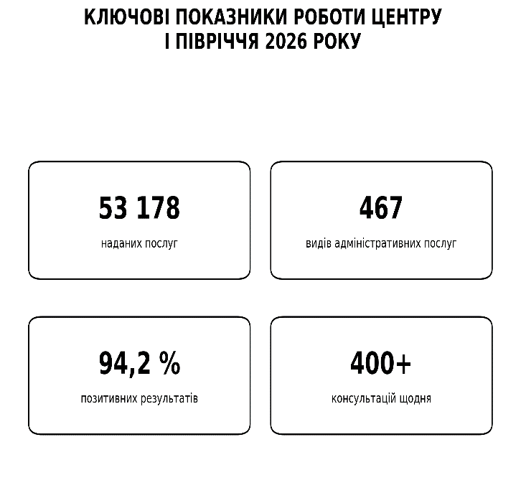
Через Центр зазначені категорії громадян мають можливість звернутися, зокрема, щодо отримання:
щорічної матеріальної допомоги;
щомісячної адресної матеріальної допомоги;
компенсації витрат на придбання лікарських засобів та медичних виробів;
матеріальної допомоги на часткову компенсацію витрат на виготовлення та встановлення надгробків загиблим (померлим) киянам – Захисникам і Захисницям України;
послуг з оздоровлення;
соціальних послуг без урахування розміру доходу у визначених законодавством випадках;
витягу з Єдиного державного реєстру ветеранів війни;
грошової компенсації ветеранам війни за найм (оренду) житлових приміщень.
У разі виникнення питань щодо оформлення міських виплат, необхідності отримання психологічної підтримки, правової консультації, допомоги з працевлаштування або персонального супроводу ветерани та члени їхніх сімей мають можливість отримати в приміщенні Центру консультації фахівців Київ Мілітарі Хабу.
Запровадження та розвиток комплексних і нових адміністративних послуг з метою оптимізації процесу надання адміністративних послуг та скорочення часу обслуговування громадян у Центрі забезпечено надання комплексної послуги «є Малятко», яка передбачає отримання комплексу державних послуг, пов’язаних із народженням дитини. Також надається комплексна послуга «2 в 1», що передбачає одночасне оформлення першого паспорта громадянина України у формі ID-картки особам, які досягли 14-річного віку, та реєстрацію у Державному реєстрі фізичних осіб – платників податків із подальшим внесенням реєстраційного номера облікової картки платника податків до паспорта громадянина України.
Забезпечується можливість одночасного оформлення паспорта громадянина України у формі ID-картки та паспорта громадянина України для виїзду за кордон.
У 2026 році через Центр запроваджено можливість подання повідомлень про використання терміналів Starlink. Також розпочато реалізацію Національної програми «Скринінг здоров’я 40+», спрямованої на раннє виявлення серцево-судинних захворювань, цукрового діабету та розладів психічного здоров’я.
З лютого 2026 року Центром здійснюється прийом заяв щодо надання державної допомоги сім’ям із дітьми, зокрема допомоги для догляду за дитиною до досягнення нею однорічного віку та допомоги для догляду за дитиною «є Ясла».
Продовжується прийом заяв щодо отримання відстрочки від призову на військову службу під час мобілізації на особливий період.
У Центрі функціонує система SMS-інформування суб’єктів звернень про готовність результатів надання адміністративних послуг.
Адміністраторами Центру активно використовуються сучасні цифрові інструменти, зокрема шеренг електронних документів за допомогою QR-кодів та штрих-кодів із мобільного застосунку «Дія». Забезпечено прийом інформаційних повідомлень про пошкоджене та знищене нерухоме майно внаслідок бойових дій, терористичних актів і диверсій, спричинених збройною агресією російської федерації проти України. Реєстрація відповідних повідомлень здійснюється технічними засобами, інтегрованими з Єдиним державним вебпорталом електронних послуг «Портал Дія».
Забезпечено надання послуги «Декларація», що передбачає подання декларації про провадження господарської діяльності в умовах воєнного стану. Адміністраторами Центру здійснюється реєстрація заяв через Єдину державну електронну систему у сфері будівництва.
Через Центр суб’єкти звернень мають можливість подати документи щодо:
повідомлення про початок виконання будівельних робіт;
реєстрації декларації про готовність об’єкта до експлуатації;
отримання будівельного паспорта забудови земельної ділянки;
присвоєння адреси об’єкту нерухомого майна;
отримання містобудівних умов та обмежень забудови земельної ділянки.
У Центрі забезпечено можливість отримання витягу з Реєстру територіальної громади про зареєстроване місце проживання, витягу з Реєстру територіальної громади міста Києва про кількість зареєстрованих осіб у Голосіївському районі міста Києва, інформаційної довідки з Державного реєстру речових прав на нерухоме майно, витягу з Єдиного державного реєстру юридичних осіб, фізичних осіб – підприємців та громадських формувань, а також відомостей з Державного земельного кадастру.
Адміністратори Центру працюють в інформаційній системі обміну даними «Міський WEB-портал адміністративних послуг міста Києва» та здійснюють постійний моніторинг проходження адміністративних справ і контроль за дотриманням строків їх розгляду. Підвищення професійної компетентності працівників Центру.
З метою підвищення якості обслуговування суб’єктів звернень та рівня професійної компетентності адміністратори Центру систематично беруть участь у семінарах, нарадах та навчальних заходах. Особлива увага приділяється вивченню змін у законодавстві, актуальних питань організації надання адміністративних послуг та вдосконаленню практичних навичок роботи з громадянами. За підсумками І півріччя 2026 року працівники Центру взяли участь у понад п’яти заходах, організованих Департаментом (Центром) надання адміністративних послуг виконавчого органу Київської міської ради (Київської міської державної адміністрації), присвячених актуальним питанням надання адміністративних послуг.

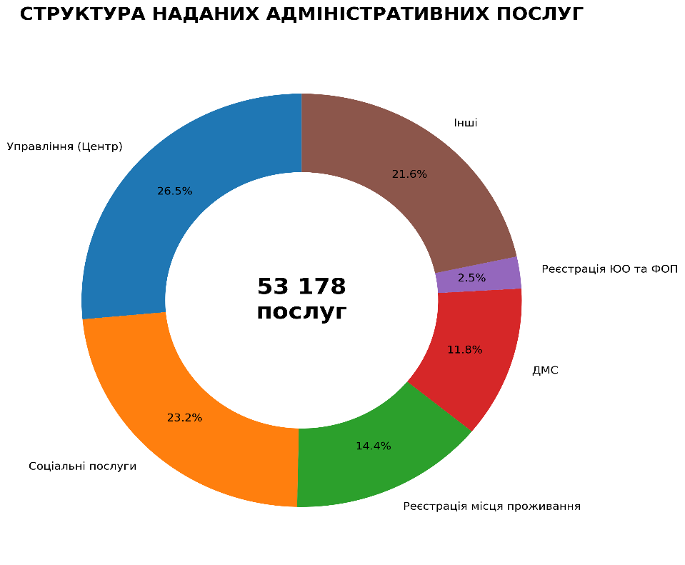
Основні показники роботи Центру за І півріччя 2026 року.
Для зручності суб’єктів звернень прийом відвідувачів здійснюється за змішаною формою обслуговування: за попереднім записом в електронній черзі на визначену дату та час; шляхом отримання талона електронної черги безпосередньо у приміщенні Центру.
Продовжено прийом повідомлень про пошкоджене та знищене нерухоме майно внаслідок бойових дій, терористичних актів і диверсій, спричинених збройною агресією російської федерації проти України.
Посилено роботу з надання консультацій засобами телефонного та електронного зв’язку. Щоденно працівниками Центру надається понад 400 консультацій з різних питань отримання адміністративних послуг. Найбільш актуальними залишаються питання оформлення паспортних документів, отримання довідки про взяття на облік внутрішньо переміщеної особи, державної реєстрації речових прав на нерухоме майно та отримання адміністративних послуг соціального характеру.
За результатами І півріччя 2026 року Центром надано 53 178 адміністративних послуг, що на +10,7% більше порівняно з аналогічним періодом 2025 року. Частка
адміністративних справ, за результатами розгляду яких прийнято позитивне рішення, становить 94,2 %, частка відмов – 5,8 % від загальної кількості зареєстрованих адміністративних справ
.Найбільш затребуваними адміністративними послугами у звітному періоді були:
- оформлення та видача паспортів громадянина України для виїзду за кордон та паспортів громадянина України у формі ID-картки;
- послуги з питань реєстрації місця проживання/перебування фізичних осіб;
- послуги, пов’язані з державною реєстрацією речових прав на нерухоме майно;
- адміністративні послуги соціального характеру.
За підсумками І півріччя 2026 року Управлінням (Центром) надання адміністративних послуг Голосіївської районної в місті Києві державної адміністрації забезпечено стабільну та безперебійну роботу в умовах дії правового режиму воєнного стану.
Протягом звітного періоду забезпечено доступність та належну якість надання адміністративних послуг, розширено перелік послуг для ветеранів та членів їхніх сімей, запроваджено нові державні програми та сервіси, продовжено цифровізацію процесів обслуговування суб’єктів звернень. Особлива увага приділялася забезпеченню доступності адміністративних послуг для внутрішньо переміщених осіб, ветеранів і членів їхніх сімей, осіб, які опинилися у складних життєвих обставинах, а також громадян, майно яких пошкоджено або знищено внаслідок збройної агресії російської федерації проти України.
Подальша робота Центру буде спрямована на підвищення якості та доступності адміністративних послуг, розвиток цифрових сервісів, удосконалення організації обслуговування суб’єктів звернень, підвищення професійної компетентності працівників та оперативне реагування на актуальні потреби громадян в умовах викликів сьогодення.

